山东阿斯德科技有限公司
5万吨/年CO羰基化法生产甲酸钙项目
竣工环境保护验收监测报告

建设单位：山东阿斯德科技有限公司
编制单位：山东新达环境保护技术咨询有限责任公司

二〇二五年九月

建设单位：山东阿斯德科技有限公司
法人代表：
项目负责人：

编制单位：山东新达环境保护技术咨询有限责任公司
法人代表：

建设单位：山东阿斯德科技有限公司 | 编制单位：山东新达环境保护技术咨询有限责任公司
电话：0538-3690076 | 电话：0531-88895672
传真：---- | 传真：----
邮编：271600 | 邮编：250000
地址：肥城市化工产业园山东阿斯德科技有限公司现有厂区内 | 地址：山东省济南市高新区舜风路101号齐鲁文化创意基地

目 录
第1章 项目概况 1
第2章 验收依据 3
2.1 验收相关法律、法规、规范 3
2.1.1 法律法规 3
2.1.2 其他法规、条例 4
2.2 项目依据 5
第3章 建设项目情况 6
3.1 地理位置及平面布置 6
3.1.1 项目地理位置 6
3.1.2 项目平面布置 7
3.2 工程建设情况 8
3.2.1 基本情况 8
3.2.2 项目组成 10
3.2.3 生产设备情况 18
3.2.4 环评批复落实情况 24
3.3 主要原辅材料消耗 28
3.4 水源及水平衡 29
3.5 生产工艺流程及产污环节 33
3.5.1 工艺流程及产污环节 33
3.5.2 其他产污环节 38
3.5.3 产污环节汇总 38
3.6 项目变动情况 42
第4章 污染物治理与防治措施 46
4.1 主要污染源治理、处置设施 46
4.1.1 废气 46
4.1.2 废水 52
4.1.3 噪声 54
4.1.4 固体废物 55
4.2 其他环保措施 60
4.2.1 风险防控 60
4.2.2 规范化排污口 68
4.2.3 环境监测计划 71
4.3 环保设施投资及“三同时”落实情况 76
第5章 环境影响评价结论及环评批复要求 82
5.1 环境影响评价结论与建议 82
5.1.1 环境影响评价结论 82
5.1.2 建议 88
5.2 审批部门审批决定 89
第6章 验收执行标准 94
6.1 废气污染物排放标准 94
6.2 废水污染物排放标准 95
6.3 噪声验收执行标准 96
6.4 固体废物执行标准 96
6.5 污染物排放总量控制指标 97
第7章 验收监测内容 98
7.1 废气 98
7.2 废水 99
7.3 噪声 99
第8章 监测分析方法及质量保证 100
8.1 监测分析方法 100
8.2 监测仪器 102
8.3 人员及仪器 103
8.4 监测分析过程中的质量保证和质量控制 104
8.4.1 废水 104
8.4.2 废气 109
8.4.3 噪声 112
第9章 验收监测结果 114
9.1 生产工况 114
9.2 环保设施调试运行效果 114
9.1.1 废气治理设施 114
9.1.2 废水治理设施 116
9.1.3 噪声治理设施 116
9.1.4 固废治理设施 117
9.2 污染物排放监测结果 117
9.2.1 废气 117
9.2.2 废水 125
9.2.3 噪声 128
9.2.4 污染物排放总量核算 128
9.3 工程建设对环境的影响 132
第10章 验收监测结论及建议 138
10.1 环保设施调试运行效果及污染物排放监测结果 138
10.1.1 废气环保设施调试运行效果及污染物排放监测结果 138
10.1.2 废水环保设施调试运行效果及污染物排放监测结果 139
10.1.3 噪声环保设施调试运行效果及污染物排放监测结果 139
10.1.4 固废环保设施调试运行效果及污染物排放监测结果 140
10.1.5 总量达标情况 140
10.2 工程建设对环境的影响 140
10.3 建议 141
附图附件 142

第1章 项目概况
山东阿斯德科技有限公司成立于2016年7月4日，注册地位于山东省泰安市肥城市石横镇肥城化工产业园1号。经营范围包括一般项目：专用化学产品制造（不含危险化学品）；专用化学产品销售（不含危险化学品）；余热发电关键技术研发；余热余压余气利用技术研发；肥料销售；合成材料制造（不含危险化学品）等，许可项目包括肥料生产；饲料添加剂生产等。营业执照见附件1。
《5万吨/年CO羰基化法生产甲酸钙项目》为改扩建项目，主要建设内容为将现有3万吨/年中和法甲酸钙装置改扩建为5万吨/年CO羰基化法甲酸钙生产装置。企业于2023年在山东省投资项目在线审批监管平台进行备案，项目代码：2311-370983-07-02-467188。行业类别为C2614有机化学原料制造，根据《建设项目环境影响评价分类管理名录》（生态环境部令第16号令，2021年1月1日实施），本项目属于“二十三、化学原料和化学制品制造业44中的基础化学原料制造261”，需编制环境影响报告书，为项目的建设和环境管理提供依据。2024年7月，山东新达环境保护技术咨询有限责任公司为该公司编制完成了《5万吨/年CO羰基化法生产甲酸钙项目环境影响报告书》，2024年7月10日泰安市生态环境局以泰环境审〔2024〕20号对该项目进行了批复，环评批复文件见附件2。本项目于2024年8月开工建设，2024年10月15日竣工并投入调试运行。
调试前企业于2024年8月23日重新申领了排污许可证，排污许可证编号为91370983MA3CD67L71001P，排污许可证（正本）见附件3。
经现场踏勘，项目已完成建设，同时建设完成配套的环境保护设施，调试稳定后验收监测期间，生产负荷可达到设计生产负荷的80.17%～99.9%，生产工况稳定，各类环保处理设施正常运行，具备验收条件。
项目验收监测和调查时段主要在稳定运行期间进行，实际建设工程内容或环境未发生重大变化，故本次验收范围及内容与环境影响评价内容一致。
根据《建设项目竣工环境保护验收管理办法》的要求和规定，2025年6月我公司编制了验收监测方案，并委托山东鲁控检测有限公司承担该项目的竣工环境保护验收监测工作。2025年6月25日—7月2日，山东鲁控检测有限公司依据验收监测方案确定的内容进行现场监测。2025年8月，根据验收监测结果、现场调查情况及专家意见编制完成了本验收报告。

第2章 验收依据

2.1 验收相关法律、法规、规范

2.1.1 法律法规
（1）《中华人民共和国环境保护法》（2014.4.24修订）；
（2）《中华人民共和国环境影响评价法》（2018.12.29修订）；
（3）《中华人民共和国大气污染防治法》（2018.10.26修订）；
（4）《中华人民共和国水污染防治法》（2018.1.1修订）；
（5）《中华人民共和国固体废物污染环境防治法》（2020.9.1实施）；
（6）《中华人民共和国噪声污染防治法》（2022.06.05实施）；
（7）《中华人民共和国清洁生产促进法》（2012.02.29修订）；
（8）《中华人民共和国水土保持法》（2011.3.1）；
（9）《中华人民共和国水法》（2016.7.2修订）；
（10）《中华人民共和国安全生产法》（2014.08.31修订）；
（11）《中华人民共和国节约能源法》（2018.10.26修订）；
（12）《突发环境事件应急管理办法》（环保部令34号）；
（13）《建设项目环境保护管理条例》（2017.7.16修订）；
（14）《国家危险废物名录》（2025年版）（生态环境部、国家发展和改革委员会、公安部、交通运输部、国家卫生健康委员会令第36号）；
（15）环境保护部关于发布《建设项目竣工环境保护验收暂行办法》的公告（国环规环评〔2017〕4号）；
（16）环境保护部关于发布《建设项目竣工环境保护验收技术指南 污染影响类》的公告（公告2018年第9号）；
（17）《关于印发〈污染影响类建设项目重大变动清单（试行）〉的通知》（环办环评函﹝2020﹞688号）；
（18）《关于进一步加强建设项目固体废物环境管理的通知》（鲁环办函〔2016〕141 号）；
（19）《生态环境部办公厅关于进一步加强固定污染源监测监督管理的通知》（环办监测〔2023〕5号）。

2.1.2 其他法规、条例
（1）《建设项目环境影响评价技术导则 总纲》（HJ 2.1-2016）；
（2）《环境影响评价技术导则 大气环境》（HJ 2.2-2018）；
（3）《环境影响评价技术导则 地表水环境》（HJ 2.3-2018）；
（4）《环境影响评价技术导则 地下水环境》（HJ 610-2021）；
（5）《环境影响评价技术导则 声环境》（HJ 2.4-2021）；
（6）《环境影响评价技术导则 土壤环境（试行）》（HJ 964-2018）；
（7）《建设项目环境风险评价技术导则》（HJ 169-2018）；
（8）《大气污染治理工程技术导则》（HJ 2000-2010）；
（9）《水污染治理工程技术导则》（HJ2015-2012）；
（10）《固定污染源废气监测点位设置技术规范》（DB37/T3535-2019）；
（11）《山东省“十四五”生态环境保护规划》；
（12）《关于印发〈企业事业单位突发环境事件应急预案备案管理办法（试行）〉的通知》（环发〔2015〕4号）；
（13）《危险废物贮存污染控制标准》（GB18597-2023）；
（14）《环境保护图形标志－排放口（源）》（GB155621-1995）；
（15）《环境保护图形标志—固体废物贮存（处置）场》（GB 15562.2-1995）及其修改单；
（16）《山东省黄河流域生态保护和高质量发展规划》（2022.02.15发布）；
（17）《山东省水污染防治条例》（2020.11.27修订）；
（18）《山东省大气污染防治条例》（2018.11.30修订）；
（19）《山东省环境保护条例》（2018.11.30修订）；
（20）《山东省固体废物污染环境防治条例》（2023.01.01实施）；
（21）《山东省环境噪声污染防治条例》（2018.01.23修订）；
（22）《山东省实施〈中华人民共和国环境影响评价法〉办法》（2018.11.30修正）；
（23）《山东省污水排放口环境信息公开技术规范》（DB37/T2643-2014）；
（24）《山东省生态环境厅关于进一步加强固体废物环境管理信息化工作的通知》（鲁环发〔2025〕3号）。

2.2 项目依据
（1）山东新达环境保护技术咨询有限责任公司《5万吨/年CO羰基化法生产甲酸钙项目环境影响评价报告书》；
（2）泰安市生态环境局关于《山东阿斯德科技有限公司5万吨/年CO羰基化法生产甲酸钙项目环境影响报告书的批复》（泰环境审〔2024〕20号，2024年7月10日）；
（3）5万吨/年CO羰基化法生产甲酸钙项目竣工环境保护验收检测报告（SDLK-HJ-20250315、SDLK-HJ-20250315-1）；
（4）排污许可证正本、副本；
（5）《山东阿斯德科技有限公司突发环境事件应急预案》（备案号：370983-2024-158-H）；
（6）验收检测报告（报告编号：SDLK-HJ-20250315、SDLK-HJ-20250315-1）。

第3章 建设项目情况

3.1 地理位置及平面布置

3.1.1 项目地理位置
项目建设地点位于山东省泰安市肥城市石横镇肥城化工产业园1号山东阿斯德科技有限公司现有厂区内，项目地理位置中心坐标为东经116.509145°、北纬36.181547°，厂区西侧为肥城德源化工有限公司，东临兴石街，北侧为山东鲁岳化工有限公司、山东格润高分子材料有限公司等，南侧为空地，距离厂区最近的保护目标为西南方向780m的臧庄村。具体地理位置见附图1。本项目实际建设位置与环境影响报告书及批复中的建设位置一致，未发生变化，项目周边环境情况图见附图2。
本项目环评报告及批复文件未要求设置卫生防护距离及大气防护距离。经现场调查，该项目周边环境保护目标与环评一致，未发生变化。本项目周围环境保护目标分布示意图详见附图3。
本项目附近主要环境保护目标见表3.1-1。
表3.1-1 项目周边主要环境保护目标一览表
环境要素 | 名称 | 坐标/° |  | 保护对象 | 保护内容 | 环境功能区 | 相对厂址方位 | 相对厂址距离/m | 人口（人）
环境要素 | 名称 | X | Y
环境空气 | 臧庄村 | 116.49559 | 36.17431 | 居民 | 环境空气 | 环境空气二类区 | SW | 780 | 502
环境空气 | 石横中学 | 116.51410 | 36.19202 | 居民 | 环境空气 | 环境空气二类区 | N | 800 | 1511
环境空气 | 水岸世嘉 | 116.51810 | 36.19302 | 居民 | 环境空气 | 环境空气二类区 | N | 900 | 1620
环境空气 | 南大留新村 | 116.52813 | 36.19407 | 居民 | 环境空气 | 环境空气二类区 | NE | 1000 | 3608
环境空气 | 石横镇中心幼儿园 | 116.51460 | 36.20402 | 居民 | 环境空气 | 环境空气二类区 | N | 880 | 500
环境空气 | 石横六村 | 116.51410 | 36.19402 | 居民 | 环境空气 | 环境空气二类区 | N | 925 | 893
环境空气 | 太平村 | 116.49059 | 36.18431 | 居民 | 环境空气 | 环境空气二类区 | W | 920 | 1700
环境空气 | 保安村 | 116.50710 | 36.20302 | 居民 | 环境空气 | 环境空气二类区 | NW | 1720 | 1235
环境空气 | 润园小区 | 116.52110 | 36.19402 | 居民 | 环境空气 | 环境空气二类区 | NNE | 1100 | 3150
环境空气 | 石横三村 | 116.51410 | 36.19802 | 居民 | 环境空气 | 环境空气二类区 | N | 1170 | 2398
环境空气 | 石横镇中心小学 | 116.51610 | 36.19602 | 居民 | 环境空气 | 环境空气二类区 | N | 1200 | 1400
环境空气 | 石横一村 | 116.51910 | 36.19702 | 居民 | 环境空气 | 环境空气二类区 | N | 1385 | 907
环境空气 | 陈屯村 | 116.50559 | 36.16348 | 居民 | 环境空气 | 环境空气二类区 | S | 1430 | 2017
环境空气 | 刘小庄村 | 116.49959 | 36.16648 | 居民 | 环境空气 | 环境空气二类区 | SSW | 1460 | 917
环境空气 | 石横四村 | 116.51010 | 36.20202 | 居民 | 环境空气 | 环境空气二类区 | N | 1750 | 1980
环境空气 | 石横二村 | 116.51410 | 36.20202 | 居民 | 环境空气 | 环境空气二类区 | N | 1830 | 1900
环境空气 | 石横五村 | 116.51710 | 36.19902 | 居民 | 环境空气 | 环境空气二类区 | N | 1830 | 1285
环境空气 | 北大留新村 | 116.84395 | 36.19402 | 居民 | 环境空气 | 环境空气二类区 | NE | 1860 | 2237
环境空气 | 西铺村 | 116.52870 | 36.20095 | 居民 | 环境空气 | 环境空气二类区 | NNE | 2080 | 1795
环境空气 | 石横中心卫生院 | 116.51660 | 36.20552 | 居民 | 环境空气 | 环境空气二类区 | N | 2300 | 140
环境空气 | 石横镇政府 | 116.51958 | 36.19938 | 居民 | 环境空气 | 环境空气二类区 | NE | 2340 | 250
环境空气 | 肥城索利得焊材社区 | 116.53974 | 36.19807 | 居民 | 环境空气 | 环境空气二类区 | NE | 2430 | 1620
环境空气 | 尹庄 | 116.47559 | 36.17831 | 居民 | 环境空气 | 环境空气二类区 | WSW | 2440 | 2021
环境空气 | 南尹庄 | 116.47459 | 36.17031 | 居民 | 环境空气 | 环境空气二类区 | WSW | 2840 | 2021
环境空气 | 后衡鱼村 | 116.53359 | 36.16048 | 居民 | 环境空气 | 环境空气二类区 | SE | 2400 | 2469
环境空气 | 南高余村 | 116.53194 | 36.20488 | 居民 | 环境空气 | 环境空气二类区 | NNE | 2630 | 1858
环境空气 | 马坊村 | 116.54512 | 36.19973 | 居民 | 环境空气 | 环境空气二类区 | NE | 2860 | 1020
环境空气 | 范皮村 | 116.48559 | 36.15758 | 居民 | 环境空气 | 环境空气二类区 | SSW | 3090 | 466
环境空气 | 尹家洼 | 116.48310 | 36.20802 | 居民 | 环境空气 | 环境空气二类区 | NW | 3590 | 321
环境空气 | 王小屯村 | 116.47659 | 36.15758 | 居民 | 环境空气 | 环境空气二类区 | SW | 3670 | 603
地下水环境/风险 | 厂址周围20km²范围内潜水含水层 |  |  | 地下水 | 地下水环境 | Ⅲ类 | -- | -- | --
土壤环境 | 臧庄村 | 116.49559 | 36.17431 | 居民 | 土壤环境 | -- | SW | 780 | 502
土壤环境 | 石横中学 | 116.51410 | 36.19202 | 居民 | 土壤环境 | -- | N | 800 | 1511
土壤环境 | 水岸世嘉 | 116.51810 | 36.19302 | 居民 | 土壤环境 | -- | N | 900 | 1620
土壤环境 | 南大留新村 | 116.52813 | 36.19407 | 居民 | 土壤环境 | -- | NE | 1000 | 3608
土壤环境 | 石横镇中心幼儿园 | 116.51460 | 36.20402 | 居民 | 土壤环境 | -- | N | 880 | 500
土壤环境 | 石横六村 | 116.51410 | 36.19402 | 居民 | 土壤环境 | -- | N | 925 | 893
土壤环境 | 厂区内及厂区外1000m范围内农田 |  |  | 耕地 | 土壤环境 | -- | -- | -- | --

3.1.2 项目平面布置
本项目功能分区明确，主要划分为：生产装置区/扩建单元（包含石灰消化厂房（包含过滤系统）、CO压缩厂房、甲酸钙合成框架，位于厂区化学品库南侧预留空地）、结晶干燥包装区/原甲酸钙单元（包含MVR蒸发框架、干燥系统、包装系统，位于化学品库北侧联合厂房），原料和产品的仓储依托厂内现有化学品库。本项目平面布置图见附图4。项目平面布置变化见表3.1-2。
表3.1-2 项目平面布置变化一览表
区域 | 环评建设内容 | 实际建设情况
一般固废暂存间 | 位于煤棚内，1座，占地面积80m²，用于储存石灰渣、滤渣等。 | 位于厂区原闲置的甲酸钙仓库，1座，用于储存石灰渣、滤渣等。

3.2 工程建设情况

3.2.1 基本情况
项目名称：5万吨/年CO羰基化法生产甲酸钙项目
项目性质：改扩建
行业类别：C2614有机化学原料制造
建设单位：山东阿斯德科技有限公司
项目投资：实际总投资11316.2万元，其中环保投资740万元，环保投资占总投资的6.55%。
项目规模：年产5万吨甲酸钙产品。
建设地点：本项目位于山东省泰安市肥城市石横镇肥城化工产业园1号山东阿斯德科技有限公司现有厂区内，项目地理位置中心坐标为东经116.509145°、北纬36.181547°。
建设内容：本项目占地面积7769.02m²，对原甲酸钙装置进行升级改造，主要包括两方面：一是生产工艺由酸碱中和法优化为一氧化碳和氢氧化钙羰基化法；二是产能由3万吨/年扩建为5万吨/年。建成后，装置包括扩建单元和原甲酸钙单元。扩建单元内新建石灰消化厂房（包含过滤系统）、甲酸钙合成框架、压缩机厂房。原甲酸钙单元内（现有联合厂房内）新建MVR蒸发框架，干燥系统、包装系统等设备利用装置现有设备。本次改扩建淘汰现有反应釜、蒸发釜设备等，新上石灰消化设备、反应器设备等。循环水系统、脱盐水站、空压制氮站、综合机修车间、中央控制室、中央化验室、污水处理站等公辅工程、储运工程等依托现有。
项目建设情况一览表见表3.2-1。项目主要装置照片见图3.2-1。
表3.2-1 项目建设情况一览表
序号 | 项目 | 执行情况
1 | 立项 | 已完成项目立项，备案号为2311-370983-07-02-467188。
2 | 环评 | 已完成环评报告，环评单位为山东新达环境保护技术咨询有限责任公司。
3 | 环评批复 | 环评报告已批复，批复文号为泰环境审〔2024〕20号。
4 | 建设规模 | 年产5万吨甲酸钙产品
5 | 项目动工及竣工时间 | 2024年8月开工建设，2024年10月竣工
6 | 调试时间 | 2024年10月开始调试。
7 | 工程实际建设情况 | 主体及公用、辅助工程均已建成，各类环保设施处于正常运行状态。

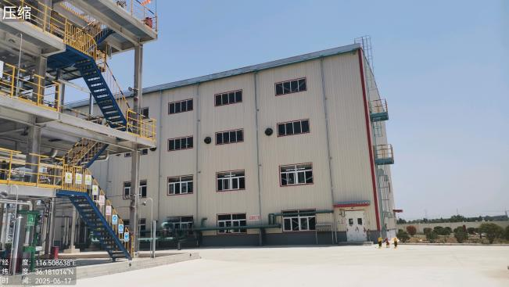 | 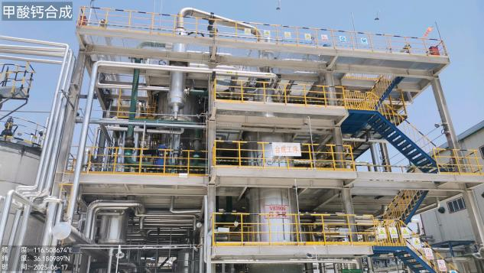
压缩厂房 | 合成区域
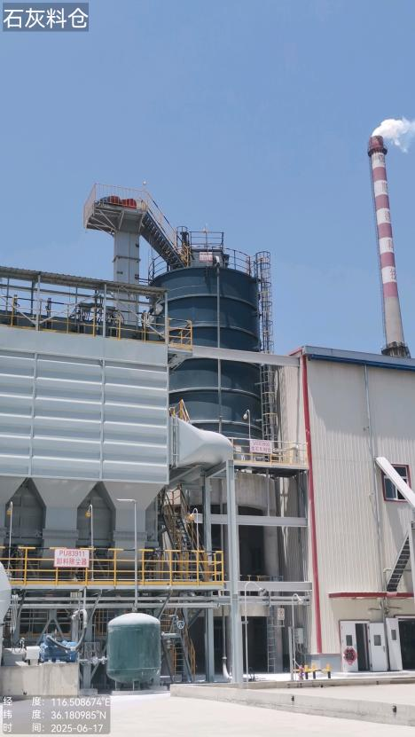 | 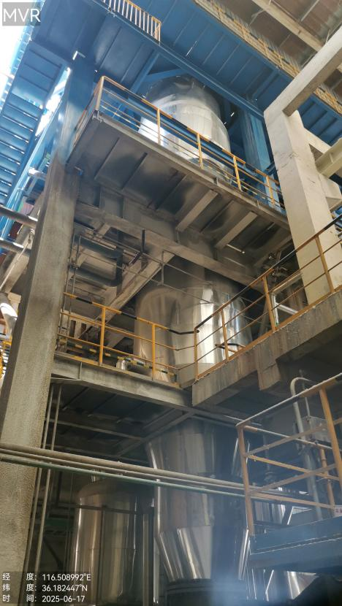
石灰卸料、料仓区域 | 蒸发设施（MVR）
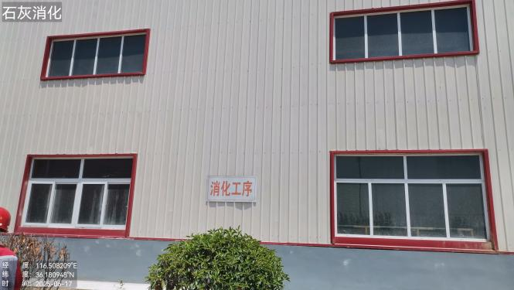 | 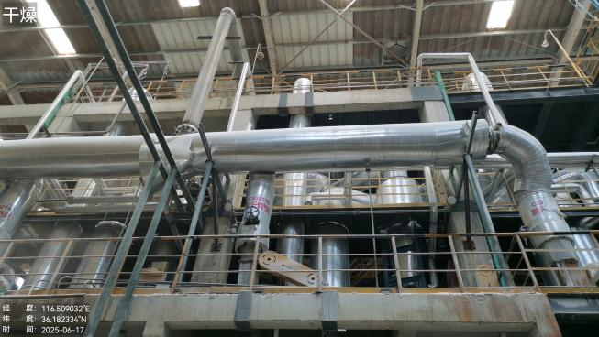
干燥区域 | 消化车间
图3.2-1 项目主要装置/设施照片

3.2.2 项目组成
本项目为改扩建项目，故项目组成分别列出改扩建前建设内容、改扩建后建设内容（即环评及批复文件内容），项目环评及批复文件中项目组成与实际建设内容比较一览表详见表3.2-2。
表3.2-2 环评及批复文件中项目组成与实际建设内容比较一览表
类别 | 项目组成 | 本项目改扩建前 |  | 本项目环评文件及批复内容（改扩建后） |  | 实际建设内容 | 变动情况
类别 | 项目组成 |  |  | 主要建设内容 | 备注 | 实际建设内容 | 变动情况
主体工程 | 甲酸钙装置 | 主要包括合成及精制、干燥、包装等工序。2套甲酸钙装置，单套产能为1.5万t/a，总产能为3万t/a。 |  | 1套装置包括位于扩建单元的石灰消化厂房（包含过滤系统）、甲酸钙合成框架、压缩机厂房等，以及原甲酸钙单元（现有联合厂房内）的MVR蒸发框架、干燥系统、包装系统等。产能为5万t/a。 | 扩建单元及MVR蒸发框架新建，干燥系统、包装系统设备利旧 | 1套装置包括位于扩建单元的石灰消化厂房（包含过滤系统）、甲酸钙合成框架、压缩机厂房等，以及原甲酸钙单元（现有联合厂房内）的MVR蒸发框架、干燥系统、包装系统等。产能为5万t/a。其中扩建单元及MVR蒸发框架新建，干燥系统、包装系统设备利旧 | 与环评一致
公用工程 | 供水 | 由园区供水管网供应。 |  | 由园区供水管网供应。 | / | 由园区供水管网供应。 | 与环评一致
公用工程 | 供电 | 由园区供电系统供应。 |  | 由园区供电系统供应。 | / | 由园区供电系统供应。 | 与环评一致
公用工程 | 供热 | 蒸汽由厂区内2台260t/h高温高压煤粉锅炉提供。装置蒸汽用量8t/h（1.0MPaG）。 |  | 蒸汽由厂区内现有2台260t/h高温高压煤粉锅炉提供。本项目蒸汽用量10.6t/h，其中158.8℃、0.5MPa蒸汽1.19t/h,226℃、2.5MPa蒸汽 9.41t/h。 | 依托厂区现有 | 蒸汽由厂区内现有2台260t/h高温高压煤粉锅炉提供。本项目蒸汽用量10.6t/h，其中158.8℃、0.5MPa蒸汽1.19t/h,226℃、2.5MPa蒸汽 9.41t/h。 | 与环评一致
辅助工程 | 循环水系统 | 厂区现有循环水系统，凉水塔6座，总循环能力24000m³/h。装置循环量2436.30m³/h。 |  | 厂区现有循环水系统，凉水塔6座，总循环能力24000m³/h。本项目循环量769.10m³/h。 | 依托厂区现有 | 厂区现有循环水系统，凉水塔6座，总循环能力24000m³/h。本项目循环量769.10m³/h。 | 与环评一致
辅助工程 | 脱盐水站 | 脱盐水制备系统：采用“二级反渗透+阴阳离子交换树脂”工艺，制备能力为200t/h，300t/h冷凝水回收系统（蒸汽凝液精制），脱盐水制备能力共计500t/h。装置脱盐水用量8.82t/h。 |  | 现有脱盐水制备系统：采用“二级反渗透+阴阳离子交换树脂”工艺，制备能力为200t/h，300t/h冷凝水回收系统（蒸汽凝液精制），脱盐水制备能力共计500t/h。本项目脱盐水用量12.43t/h。 | 依托厂区现有 | 现有脱盐水制备系统：采用“二级反渗透+阴阳离子交换树脂”工艺，制备能力为200t/h，300t/h冷凝水回收系统（蒸汽凝液精制），脱盐水制备能力共计500t/h。本项目脱盐水用量12.43t/h。 | 与环评一致
辅助工程 | 空压制氮站 | 设空压制氮站一座，配备3台空压机；设3套变压吸附制氮系统。本项目仪表空气107.13m³/h。本项目氮气用量46.24m³/h。 |  | 现有空压制氮站一座，配备3台空压机；设3套变压吸附制氮系统。本项目仪表空气330m³/h，工艺空气5009.50m³/h。本项目氮气用量40m³/h。 | 依托厂区现有 | 现有空压制氮站一座，配备3台空压机；设3套变压吸附制氮系统。本项目仪表空气330m³/h，工艺空气5009.50m³/h。本项目氮气用量40m³/h。 | 与环评一致
辅助工程 | 综合机修车间 | 混凝土结构，建筑面积800m² |  | 混凝土结构，建筑面积800m² | 依托厂区现有 | 混凝土结构，建筑面积800m² | 与环评一致
辅助工程 | 中心控制室 | 1座，混凝土结构，建筑面积 2400m² |  | 1座，混凝土结构，建筑面积 2400m² | 依托厂区现有 | 1座，混凝土结构，建筑面积 2400m² | 与环评一致
辅助工程 | 中央化验室 | 对原料、成品及中间产物等进行各项指标的监控及分析。 |  | 对原料、成品及中间产物等进行各指标的监控及分析。 | 依托厂区现有 | 对原料、成品及中间产物等进行各指标的监控及分析。 | 与环评一致
辅助工程 | 生产办公楼 | 1座，混凝土结构，建筑面积3500m²，用于职工办公。 |  | 1座，混凝土结构，建筑面积3500m²，用于职工办公 | 依托厂区现有 | 1座，混凝土结构，建筑面积3500m²，用于职工办公 | 与环评一致
储运工程 | 化学品库 | 1座，面积1008m²，用于储存原料碳酸钙、产品甲酸钙。 |  | 1座，面积1008m²，用于储存甲酸钙产品等。 | 依托厂区现有 | 1座，面积1008m²，用于储存甲酸钙产品等。 | 与环评一致
储运工程 | 卸料间 | / |  | 位于石灰消化厂房内，用于生石灰卸车。 | 新建 | 位于石灰消化厂房内，用于生石灰卸车。 | 与环评一致
储运工程 | 石灰料仓 | / |  | 位于石灰消化厂房内，用于储存生石灰。 | 新建 | 位于石灰消化厂房内，用于储存生石灰。 | 与环评一致
储运工程 | 一般固废暂存处 | / |  | 位于煤棚内，1座，占地面积80m²，用于储存石灰渣、滤渣等。 | 新建 | 位于原甲酸钙仓库内，用于储存石灰渣、滤渣等。 | 一般固废暂存处由煤棚变动至原闲置的甲酸钙仓库
储运工程 | 罐区 | 原料甲酸储存在2座85%甲酸储罐，单罐容积2413m³。 |  | / | / | / | 储罐不再使用，闲置
储运工程 | 危废暂存间 | 1座，1层，建筑面积500 m²，储存能力约2400 t，用于储存危险废物。 |  | 1座，1层，建筑面积500 m²，储存能力约2400 t，用于储存危险废物。 | 依托现有 | 1座，1层，建筑面积500 m²，储存能力约2400 t，用于储存危险废物。 | 与环评一致
储运工程 | 运输 | 原料均由厂家直接送至本厂；产品由汽车运输销售。 |  | 原料均由厂家直接送至本厂；产品由汽车运输销售。 | 依托现有 | 原料均由厂家直接送至本厂；产品由汽车运输销售。 | 与环评一致
环保工程 | 废气 | 有组织废气 | / | 卸料间设置空间收集系统，石灰卸车废气收集后经高效布袋除尘后，通过1根高23m的排气筒（P16）排放。 | 新建 | 卸料间设置空间收集系统，石灰卸车废气收集后经高效布袋除尘后，通过1根高23m的排气筒（P16）排放。 | 与环评一致
环保工程 | 废气 | 有组织废气 | / | 石灰料仓废气经仓顶自带高效布袋除尘器后，石灰消化废气经水浴除尘后，废气共同通过1根23m高排气筒（P15)排放。 | 新建 | 石灰消化废气经水浴除尘后通过1根23m高排气筒（P15)排放，石灰料仓废气经仓顶自带高效布袋除尘器后通过仓顶23m高排气筒（P17)排放 | 新增1根排气筒，为一般排放口
环保工程 | 废气 | 有组织废气 | / | 反应驰放气、闪蒸不凝气引至锅炉燃烧，同时本项目蒸汽由现有锅炉提供，运行产生锅炉烟气。锅炉烟气经“低氮燃烧器+SCR脱硝+布袋除尘+氨法脱硫”处理后，通过1根现有150m高排气筒（P7/DA003）排放。 | 依托厂区现有 | 反应驰放气、闪蒸不凝气引至锅炉燃烧，本项目蒸汽由现有锅炉提供，运行产生锅炉烟气。锅炉烟气经“低氮燃烧器+SCR脱硝+布袋除尘+氨法脱硫”处理后，通过1根现有150m高排气筒（P7/DA003）排放。 | 与环评一致
环保工程 | 废气 | 有组织废气 | 甲酸钙干燥粉尘通过布袋除尘器，与甲酸钙装置投料、反应、离心、包装废气及甲酸钾装置投料、反应废气水喷淋处理后通过1根18m高排气筒（P3/DA002）排放。 | 干燥废气、包装废气经布袋除尘处理后，与离心废气汇总后进入水洗塔洗涤后，通过1根现有18m高排气筒（P3/DA002）排放。 | 依托现有 | 干燥废气、包装废气经布袋除尘处理后，与离心废气汇总后进入水洗塔洗涤后，通过1根现有18m高排气筒（P3/DA002）排放。 | 与环评一致
环保工程 | 废气 | 有组织废气 | 污水处理站部分污水池及污泥干燥间进行密封，收集的废气经活性炭吸附处理后通过1根22m高排气筒（P11/DA011）排放。 | 污水处理站部分污水池及污泥干燥间进行密封，收集的废气经活性炭吸附处理后通过1根22m高排气筒（P11/DA011）排放。 | 依托现有 | 污水处理站部分污水池及污泥干燥间进行密封，收集的废气经活性炭吸附处理后通过1根22m高排气筒（P11/DA011）排放。 | 与环评一致
环保工程 | 废气 | 有组织废气 | 危废暂存间废气经活性炭吸附处理后通过1根15m高排气筒（P14）排放 | 危废暂存间废气经活性炭吸附处理后通过1根15m高排气筒（P14）排放。 | 依托现有 | 危废暂存间废气经活性炭吸附处理后通过1根15m高排气筒（P14）排放。 | 与环评一致
环保工程 | 废气 | 有组织废气 | 罐区大小呼吸废气收集后经水洗塔处理后通过1根15m高排气筒（P10/DA001）排放。 | / | / | / | 储罐不再使用，闲置
环保工程 | 废气 | 无组织废气 | 在生产装置区、污水处理站等区域采取措施，减少无组织排放，并从加强物料储存、装卸、转移和输送、工艺过程、设备与管线组件、废水液面控制、废气收集处理系统、恶臭气体治理等方面均采用相关无组织废气治理措施，降低无组织排放量。 | 在生产装置区、污水处理站、卸料间、料仓等区域采取措施，减少无组织排放，并从加强物料储存、装卸、转移和输送、工艺过程、设备与管线组件、废水液面控制、废气收集处理系统、恶臭气体治理等方面均采用相关无组织废气治理措施，降低无组织排放量。 | 污水处理站、原甲酸钙单元依托现有，其他新建 | 在生产装置区、污水处理站、卸料间、料仓等区域采取措施，减少无组织排放，并从加强物料储存、装卸、转移和输送、工艺过程、设备与管线组件、废水液面控制、废气收集处理系统、恶臭气体治理等方面均采用相关无组织废气治理措施，降低无组织排放量。其中污水处理站、原甲酸钙单元依托现有，其他新建 | 与环评一致
环保工程 | 废水 | 生活污水经化粪池预处理后，与其他废水进入厂区污水处理站处理，该污水处理站设计规模300 m³/h，采用“混凝沉淀+A/O+二沉”处理工艺；经处理达标后排入污水处理厂，经处理达标后排入外环境。 |  | 生活污水经化粪池预处理后，与其他废水进入厂区污水处理站处理，该污水处理站设计规模300 m³/h，采用“混凝沉淀+A/O+二沉”处理工艺；经处理达标后排入肥城市泰西水处理有限公司污水处理厂，出水经配套的人工湿地深度净化后进入六里河。 | 依托现有 | 生活污水经化粪池预处理后，与其他废水进入厂区污水处理站处理，该污水处理站设计规模300 m³/h，采用“混凝沉淀+A/O+二沉”处理工艺；经处理达标后排入肥城市泰西水处理有限公司污水处理厂，出水经配套的人工湿地深度净化后进入六里河。 | 与环评一致
环保工程 | 噪声 | 压缩机、离心机、风机及各种机泵等主要噪声源选用低噪声设备；基础减振及消音、隔声；厂区合理布局；设备柔性连接；提高设备安装精度；距离衰减等降噪措施。 |  | 新增泵类、搅拌器、风机、压缩机等主要噪声源选用低噪声设备；基础减振及消音、隔声；厂区合理布局；设备柔性连接；提高设备安装精度；距离衰减等降噪措施。 | 部分新建，部分利旧 | 新增泵类、搅拌器、风机、压缩机等主要噪声源选用低噪声设备；基础减振及消音、隔声；厂区合理布局；设备柔性连接；提高设备安装精度；距离衰减等降噪措施。 | 与环评一致
环保工程 | 固体废物 | 危险废物：废机油、化验废物，收集后暂存于危废暂存间，委托有资质单位处置。 |  | 危险废物：废机油、化验废物、废活性炭、废油桶，收集后暂存于危废暂存间，委托有资质单位处置。 |  | 危险废物：废机油、化验废物、废活性炭、废油桶，收集后暂存于危废暂存间，委托有资质单位处置。 | 与环评一致
环保工程 | 固体废物 | / |  | 疑似危废：污泥产生后要进行危废鉴别，并根据鉴别结果合理处置。鉴别前按危险废物进行管理，暂存于危废暂存间。 |  | 疑似危废污泥已进行危废鉴定，根据鉴定结果，污泥不具有腐蚀性、反应性、易燃性、急性毒性、浸出毒性、毒性物质含量等危险特性，不属于危险废物，且鉴定报告于2025年8月2日通过专家评审，故污泥按照一般固体废物管理处置，用于锅炉掺烧。 | 与环评中提出的管理要求一致
环保工程 | 固体废物 | 一般工业固废：污泥收集后外运综合利用。布袋除尘器收尘，回用于生产 |  | 一般工业固废：石灰渣、滤渣、废布袋收集后暂存于一般固废暂存处，外运综合利用；布袋除尘器收尘回用于生产。 |  | 一般工业固废：石灰渣、滤渣、废布袋属于一般工业固体废物，收集后暂存于一般固废暂存处，石灰渣由厂家回收，废渣及废布袋外运综合利用；布袋除尘器收尘回用于生产。 | 与环评一致
环保工程 | 固体废物 | 生活垃圾：收集后由环卫部门清运。 |  | 生活垃圾：收集后由环卫部门清运。 |  | 生活垃圾：收集后由环卫部门清运。 | 与环评一致
环保工程 | 环境风险 | 事故水池1座（容积7500m³），配套三级防控体系和事故废水导排系统，满足环境风险防范要求。 |  | 事故水池1座（容积7500m³）和初期雨水池1座（容积378m³），配套三级防控体系和事故废水导排系统，满足环境风险防范要求。 | 事故水池依托现有，初期雨水池新建 | 事故水池1座（容积7500m³）和初期雨水池1座（容积56m³），配套三级防控体系和事故废水导排系统，满足环境风险防范要求。 | 根据设计文件，初期雨水池56m³满足本项目雨水收集需求，其他与环评一致

由表3.2-2可知，本项目依托改扩建前设施包含原甲酸钙单元厂房（含MVR蒸发框架、干燥系统、包装系统等）及其环保治理设施、化学品库，实际情况与环评一致。另外公辅及环保设施（含供热、循环水系统、脱盐水站、空压制氮站、综合机修间、中心控制室、中央化验室、生产办公楼、危废暂存间、锅炉等）均依托厂区现有，与环评一致。

3.2.3 生产设备情况
项目环评及批复文件中主要设备与实际建设比较一览表见表3.2-3，其中31台套利旧，其他新建。
由表3.3-3可知，本项目依托改扩建前设备、新建设备均与环评一致。

表3.2-3 环评及审批文件主要生产设备与实际建设比较一览表
所属工序 | 环评审批文件设备情况 |  |  |  |  | 实际建设设备情况 |  |  |  |  | 变动情况
所属工序 | 设备名称 | 规格型号 | 数量 | 单位 | 备注 | 设备名称 | 规格型号 | 数量 | 单位 | 备注 | 变动情况
压缩 | 压缩机 | / | 1 | 套，2台，一开一备 |  | 压缩机 | / | 1 | 套，2台，一开一备 |  | 与环评一致
消化 | 卸料系统 | / | 1 | 套 |  | 卸料系统 | / | 1 | 套 |  | 与环评一致
消化 | 石灰消化系统 | 石灰消化机Φ1500×14000 | 1 | 台 |  | 石灰消化系统 | 石灰消化机Φ1500×14000 | 1 | 台 |  | 与环评一致
消化 | 氢氧化钙缓冲罐 | DN6000×8000,226m³ | 1 | 台 |  | 氢氧化钙缓冲罐 | DN6000×8000,226m³ | 1 | 台 |  | 与环评一致
消化 | 高压浆液泵 | 流量30m³/h | 1 | 套，3台，两开一备 |  | 高压浆液泵 | 流量30m³/h | 1 | 套，3台，两开一备 |  | 与环评一致
合成 | 合成反应器 | DN2000×2600,10m³ | 1 | 1套，2条线，10台 |  | 合成反应器 | DN2000×2600,10m³ | 1 | 1套，2条线，10台 |  | 与环评一致
合成 | 合成反应器搅拌器 | 吸气量＞143m³/h | 1 | 1套，2条线，10台 |  | 合成反应器搅拌器 | 吸气量＞143m³/h | 1 | 1套，2条线，10台 |  | 与环评一致
合成 | 甲酸钙缓冲罐 | DN1200×2700,3.6m³ | 1 | 套，2台 |  | 甲酸钙缓冲罐 | DN1200×2700,3.6m³ | 1 | 套，2台 |  | 与环评一致
合成 | 循环气液分离罐 | DN1000×2200,2m³ | 1 | 台 |  | 循环气液分离罐 | DN1000×2200,2m³ | 1 | 台 |  | 与环评一致
合成 | 合成液退料罐 | DN2800×3200,20m³ | 1 | 台 |  | 合成液退料罐 | DN2800×3200,20m³ | 1 | 台 |  | 与环评一致
合成 | 闪蒸罐 | DN1200/2400×8000mm | 1 | 台 |  | 闪蒸罐 | DN1200/2400×8000mm | 1 | 台 |  | 与环评一致
合成 | 闪蒸冷凝液罐 | DN1200×3600,4.6m³ | 1 | 台 |  | 闪蒸冷凝液罐 | DN1200×3600,4.6m³ | 1 | 台 |  | 与环评一致
合成 | 冷凝水罐 | DN6000×8000,226m³ | 1 | 台 |  | 冷凝水罐 | DN6000×8000,226m³ | 1 | 台 |  | 与环评一致
合成 | 甲酸钙原液罐 | DN6000×8000,226m³ | 1 | 台 |  | 甲酸钙原液罐 | DN6000×8000,226m³ | 1 | 台 |  | 与环评一致
合成 | 蒸汽缓冲罐 | DN1400×2800,5.1m³ | 1 | 套，2台 |  | 蒸汽缓冲罐 | DN1400×2800,5.1m³ | 1 | 套，2台 |  | 与环评一致
合成 | 分液罐 |  | 1 | 套，2台 |  | 分液罐 |  | 1 | 套，2台 |  | 与环评一致
合成 | 搅拌降温软水罐 | DN2000×3000,10m³ | 1 | 台 |  | 搅拌降温软水罐 | DN2000×3000,10m³ | 1 | 台 |  | 与环评一致
合成 | 冷却器 | Φ500×3000,54.6m² | 1 | 套，4台 |  | 冷却器 | Φ500×3000,54.6m² | 1 | 套，4台 |  | 与环评一致
合成 | 循环气换热器 | Φ500×3000,35.7m² | 1 | 台 |  | 循环气换热器 | Φ500×3000,35.7m² | 1 | 台 |  | 与环评一致
合成 | 闪蒸气冷凝器 | Φ700×3500,85m² | 1 | 台 |  | 闪蒸气冷凝器 | Φ700×3500,85m² | 1 | 台 |  | 与环评一致
合成 | 软水冷却器 | 板式换热器 | 1 | 台 |  | 软水冷却器 | 板式换热器 | 1 | 台 |  | 与环评一致
合成 | 合成液退料泵 | 流量30m³/h，扬程30m | 1 | 台 |  | 合成液退料泵 | 流量30m³/h，扬程30m | 1 | 台 |  | 与环评一致
合成 | 闪蒸罐泵 | 流量140m³/h，扬程30m | 1 | 套，2台，一开一备 |  | 闪蒸罐泵 | 流量140m³/h，扬程30m | 1 | 套，2台，一开一备 |  | 与环评一致
合成 | 冷凝水泵 | 流量49.4m³/h，扬程40m | 1 | 套，2台，一开一备 |  | 冷凝水泵 | 流量49.4m³/h，扬程40m | 1 | 套，2台，一开一备 |  | 与环评一致
合成 | 尾气凝液输送泵 | 流量4m³/h，扬程30m | 1 | 台 |  | 尾气凝液输送泵 | 流量4m³/h，扬程30m | 1 | 台 |  | 与环评一致
合成 | 分离液泵 | 流量24m³/h，扬程30m | 1 | 台 |  | 分离液泵 | 流量24m³/h，扬程30m | 1 | 台 |  | 与环评一致
合成 | 搅拌降温软水泵 | 流量20m³/h，扬程30m | 1 | 套，2台，一开一备 |  | 搅拌降温软水泵 | 流量20m³/h，扬程30m | 1 | 套，2台，一开一备 |  | 与环评一致
合成 | 闪蒸凝液输送泵 | 流量7.2m³/h，扬程30m | 1 | 套，2台，一开一备 |  | 闪蒸凝液输送泵 | 流量7.2m³/h，扬程30m | 1 | 套，2台，一开一备 |  | 与环评一致
合成 | 风机 |  | 1 | 套，2台，一开一备 |  | 风机 |  | 1 | 套，2台，一开一备 |  | 与环评一致
过滤 | 板框过滤机 |  | 1 | 套，3台，两开一备 |  | 板框过滤机 |  | 1 | 套，3台，两开一备 |  | 与环评一致
过滤 | 陶瓷膜过滤器 |  | 1 | 台 |  | 陶瓷膜过滤器 |  | 1 | 台 |  | 与环评一致
过滤 | 浓缩液罐 | DN3000×3200,30m³ | 1 | 台 |  | 浓缩液罐 | DN3000×3200,30m³ | 1 | 台 |  | 与环评一致
过滤 | 过滤液罐 | DN2800×3200,20m³ | 1 | 台 |  | 过滤液罐 | DN2800×3200,20m³ | 1 | 台 |  | 与环评一致
过滤 | 清液罐 | DN6000×8000,226m³ | 1 | 台 |  | 清液罐 | DN6000×8000,226m³ | 1 | 台 |  | 与环评一致
过滤 | 母液罐 | DN3000×2800,21m³ | 2 | 台 | 利旧 | 母液罐 | DN3000×2800,21m³ | 2 | 台 | 利旧 | 与环评一致
过滤 | 空气缓冲罐 | DN1400×2800,5.1m³ | 1 | 台 |  | 空气缓冲罐 | DN1400×2800,5.1m³ | 1 | 台 |  | 与环评一致
过滤 | 清洗罐 | DN2800×3200,20m³ | 1 | 台 |  | 清洗罐 | DN2800×3200,20m³ | 1 | 台 |  | 与环评一致
过滤 | 过滤进料泵 | 流量57.3m³/h，扬程60m | 1 | 套，2台，一开一备 |  | 过滤进料泵 | 流量57.3m³/h，扬程60m | 1 | 套，2台，一开一备 |  | 与环评一致
过滤 | 浓缩液进料泵 | 流量30m³/h，扬程60m | 1 | 套，2台，一开一备 |  | 浓缩液进料泵 | 流量30m³/h，扬程60m | 1 | 套，2台，一开一备 |  | 与环评一致
过滤 | 过滤液输送泵 | 流量10m³/h，扬程30m | 1 | 套，2台，一开一备 |  | 过滤液输送泵 | 流量10m³/h，扬程30m | 1 | 套，2台，一开一备 |  | 与环评一致
过滤 | 清液泵 | 流量56.9m³/h，扬程60m | 1 | 套，2台，一开一备 |  | 清液泵 | 流量56.9m³/h，扬程60m | 1 | 套，2台，一开一备 |  | 与环评一致
过滤 | 清洗液输送泵 | 流量10m³/h，扬程30m | 1 | 套，2台，一开一备 |  | 清洗液输送泵 | 流量10m³/h，扬程30m | 1 | 套，2台，一开一备 |  | 与环评一致
蒸发及干燥、包装 | MVR蒸发结晶系统 | 蒸发量35.5t/h | 1 | 套 |  | MVR蒸发结晶系统 | 蒸发量35.5t/h | 1 | 套 |  | 与环评一致
蒸发及干燥、包装 | 母液泵 | 流量50m³/h，扬程36m | 2 | 利旧 | 利旧 | 母液泵 | 流量50m³/h，扬程36m | 2 | 利旧 | 利旧 | 与环评一致
蒸发及干燥、包装 | 母液泵 | 流量80m³/h，扬程36m | 1 | 利旧 | 利旧 | 母液泵 | 流量80m³/h，扬程36m | 1 | 利旧 | 利旧 | 与环评一致
蒸发及干燥、包装 | 离心进料泵 | 流量20m³/h，扬程30m | 2 | 一开一备 |  | 离心进料泵 | 流量20m³/h，扬程30m | 2 | 一开一备 |  | 与环评一致
蒸发及干燥、包装 | 离心机 | GK1250-N | 4 | 利旧 | 利旧 | 离心机 | GK1250-N | 4 | 利旧 | 利旧 | 与环评一致
干燥系统 | 桨叶干燥机 | KJG-60 | 3 | 利旧 | 利旧 | 桨叶干燥机 | KJG-60 | 3 | 利旧 | 利旧 | 与环评一致
干燥系统 | 盘式干燥机 | PLG-2500/12 | 1 | 利旧 | 利旧 | 盘式干燥机 | PLG-2500/12 | 1 | 利旧 | 利旧 | 与环评一致
干燥系统 | 干燥系统 |  | 1 | 套 |  | 干燥系统 |  | 1 | 套 |  | 与环评一致
包装系统 | 成品料仓 | φ4000x6305, S30403 | 2 | 台 | 利旧 | 成品料仓 | φ4000x6305, S30403 | 2 | 台 | 利旧 | 与环评一致
包装系统 | 成品料仓 | φ2500X4590, S30403 | 1 | 台 | 利旧 | 成品料仓 | φ2500X4590, S30403 | 1 | 台 | 利旧 | 与环评一致
包装系统 | 电动单梁起重机 | 5t,10.5m | 1 | 台 | 利旧 | 电动单梁起重机 | 5t-10.5m | 1 | 台 | 利旧 | 与环评一致
包装系统 | 皮带机 |  | 2 | 台 | 利旧 | 皮带机 |  | 2 | 台 | 利旧 | 与环评一致
包装系统 | 斗式输送机 |  | 2 | 台 | 利旧 | 斗式输送机 |  | 2 | 台 | 利旧 | 与环评一致
包装系统 | 自动包装机组 | 25kg小包 | 1 | 套 | 利旧 | 自动包装机组 | 25kg小包 | 1 | 套 | 利旧 | 与环评一致
包装系统 | 包装机组 | 1000kg | 1 | 套 | 利旧 | 包装机组 | 1000kg | 1 | 套 | 利旧 | 与环评一致
包装系统 | 布袋除尘系统 |  | 3 | 套 | 利旧 | 布袋除尘系统 |  | 3 | 套 | 利旧 | 与环评一致
包装系统 | 斗式提升机 |  | 2 | 台 | 利旧 | 斗式提升机 |  | 2 | 台 | 利旧 | 与环评一致
包装系统 | 刮板机 |  | 1 | 台 | 利旧 | 刮板机 |  | 1 | 台 | 利旧 | 与环评一致
包装系统 | 导轨式液压升降平台 | 起重量2t，起升高度8m | 2 | 台 | 利旧 | 导轨式液压升降平台 | 起重量2t，起升高度8m | 2 | 台 | 利旧 | 与环评一致

3.2.4 环评批复落实情况
本项目实际建设对审批部门审批决定的落实情况见表3.2-4。
表3.2-4 本项目实际建设对审批部门审批决定的落实情况
环评批复要求 |  | 实际建设情况 | 落实结论
一、项目设计、建设及运营中应重点做好的工作 |  | / | /
（一）严格落实大气污染防治措施 | 1.卸料间废气要经高效布袋除尘后，通过1根高23米、内径1.1米排气筒排放，废气排放须满足《区域性大气污染物综合排放标准》（DB37/2376-2019）表1一般控制区标准、《大气污染物综合排放标准》（GB16297-1996）表2标准。 | 卸料间废气经高效布袋除尘后，通过1根高23米、内径1.1米排气筒排放。根据验收监测结果，废气排放颗粒物最大排放浓度满足《区域性大气污染物综合排放标准》（DB37/2376-2019）表1一般控制区标准，最大排放速率满足《大气污染物综合排放标准》（GB16297-1996）表2标准。 | 已落实
（一）严格落实大气污染防治措施 | 2.石灰料仓废气经仓顶自带高效布袋除尘器处理后，与经水浴除尘处理后的石灰消化废气，一并通过1根高23米、内径0.45米排气筒排放，废气排放须满足《区域性大气污染物综合排放标准》（DB37/2376-2019）表1一般控制区标准、《大气污染物综合排放标准》（GB16297-1996）表2标准。 | 石灰消化废气经水浴除尘后通过1根高23m、内径0.3m的排气筒（P15）排放；石灰料仓废气经仓顶自带高效布袋除尘器后通过仓顶23m、内径0.25m的排气筒（P17）排放。根据验收监测结果，排气筒P15、P17排放的颗粒物最大排放浓度满足《区域性大气污染物综合排放标准》（DB37/2376-2019）表1一般控制区标准，最大排放速率满足《大气污染物综合排放标准》（GB16297-1996）表2标准。 | 已落实
（一）严格落实大气污染防治措施 | 3.反应驰放气、闪蒸不凝气要引入厂区现有锅炉燃烧，燃烧废气经“低氮燃烧器+SCR脱硝+布袋除尘+氨法脱硫”处理后，通过现有1根高150米、内径5米排气筒排放，废气排放须满足《挥发性有机物排放标准第6部分：有机化工行业》（DB3712801.6-2018）表1标准、《火电厂大气污染物排放标准》（DB37/664-2019）表2标准。 | 反应驰放气、闪蒸不凝气经管道引入厂区现有锅炉燃烧，燃烧废气经“低氮燃烧器+SCR脱硝+布袋除尘+氨法脱硫”处理后，通过现有1根高150米、内径3.5米排气筒排放。根据验收监测结果，VOCs最大排放浓度满足《挥发性有机物排放标准第6部分：有机化工行业》（DB3712801.6-2018）表1标准，颗粒物、SO₂、NO_{x}、汞及其化合物最大排放浓度以及烟气黑度最大级数均满足《火电厂大气污染物排放标准》（DB37/664-2019）表2标准。 | 已落实
（一）严格落实大气污染防治措施 | 4.干燥废气、包装废气要经布袋除尘处理后，与离心废气一并经水洗塔洗涤处理后，通过现有1根高18米、内径0.45米排气筒排放，废气排放须满足《区域性大气污染物综合排放标准》（DB37/2376-2019）表1一般控制区标准、《大气污染物综合排放标准》（GB16297-1996）表2标准。 | 干燥废气、包装废气收集至布袋除尘处理后，与离心废气一并经水洗塔洗涤处理后，通过现有1根高18米、内径0.6 米排气筒排放。根据验收监测结果，废气颗粒物最大排放浓度满足《区域性大气污染物综合排放标准》（DB37/2376-2019）表1一般控制区标准，最大排放速率满足《大气污染物综合排放标准》（GB16297-1996）表2标准。 | 已落实
（一）严格落实大气污染防治措施 | 5.污水处理站污水池废气、污泥干燥间废气，要经活性炭吸附处理后，通过现有1根高22米、内径0.3米排气筒排放，废气排放须满足《有机化工企业污水处理厂（站）挥发性有机物及恶臭污染物排放标准》（DB37/3161-2018）表1标准、《恶臭污染物排放标准》（GB14554-1993）。 | 污水处理站污水池废气、污泥干燥间废气，收集后经活性炭吸附处理后，通过现有1根高22米、内径0.3米排气筒排放。根据验收监测结果，废气排放氨、硫化氢、臭气浓度最大排放浓度及最大排放速率均满足《有机化工企业污水处理厂（站）挥发性有机物及恶臭污染物排放标准》（DB37/3161-2018）表1标准及《恶臭污染物排放标准》（GB14554-1993）。 | 已落实
（一）严格落实大气污染防治措施 | 6.危废暂存间废气要经活性炭吸附处理后，通过1根高15米、内径0.3米排气筒排放，废气排放须满足《挥发性有机物排放标准 第6部分：有机化工行业》（DB37/2801.6-2018）表1标准。 | 危废暂存间废气收集后经活性炭吸附处理后，通过1根高15米、内径 0.3 米排气筒排放。根据验收监测结果，废气排放的VOCs最大排放浓度满足《挥发性有机物排放标准 第6部分：有机化工行业》（DB37/2801.6-2018）表1标准。 | 已落实
（一）严格落实大气污染防治措施 | 7.要严格落实报告书提出的无组织废气治理措施。采用DCS控制系统，装置物料输送均通过密闭管道进行；封闭卸料间，并收集卸料间废气处理后排放；对污水处理站部分池体密闭收集废气处理后排放；危废暂存间密闭收集废气处理后排放等，确保污染物厂界浓度满足《挥发性有机物排放标准第6部分：有机化工行业》（DB37/2801.6-2018）表3标准、《有机化工企业污水处理厂（站）挥发性有机物及恶臭污染物排放标准》（DB37/3161-2018）、《大气污染物综合排放标准》（GB16297-1996）表2标准、《恶臭污染物排放标准》（GB14554-1993）。另外，项目对 VOCs 无组织废气的控制和管理须满足《挥发性有机物无组织排放控制标准》（GB 37822-2019）。 | 严格落实报告书提出的无组织废气治理措施。采用DCS控制系统，装置物料输送均通过密闭管道进行；封闭卸料间，并收集卸料间废气处理后排放；对污水处理站部分池体密闭收集废气处理后排放；危废暂存间密闭收集废气处理后排放等，确保污染物厂界浓度达标。根据验收监测结果，厂界VOCs最大排放浓度满足《挥发性有机物排放标准第6部分：有机化工行业》（DB37/2801.6-2018）表3标准，氨、硫化氢、臭气浓度最大排放浓度满足《有机化工企业污水处理厂（站）挥发性有机物及恶臭污染物排放标准》（DB37/3161-2018）及《恶臭污染物排放标准》（GB14554-1993），颗粒物最大排放浓度满足《大气污染物综合排放标准》（GB16297-1996）表2标准。另外，项目对VOCs无组织废的控制和管理根据《挥发性有机物无组织排放控制标准》（GB 37822-2019）中相关要求执行。根据验收监测结果，厂区内VOCs排放浓度须满足《挥发性有机物无组织排放控制标准》（GB 37822-2019）。 | 已落实
（二）严格落实水污染防治措施 | 项目要做到清污分流、雨污分流。水浴除尘废水、设备清洗废水、地面清洗废水、循环冷却排污水、脱盐水站排污水、锅炉排污水、化验室废水、经化粪池预处理的生活污水，要经厂区现有污水处理站处理满足《污水综合排放标准》（GB8978-1996）表4三级标准、肥城市泰西水处理有限公司污水处理厂进水水质要求后，经“一企一管”排至肥城市泰西水处理有限公司污水处理厂进一步处理。 | 项目厂区实行清污分流、雨污分流。水浴除尘废水、设备清洗废水由于含原料及产品，回用于生产。生活污水经化粪池预处理后与地面清洗废水、循环冷却排污水、脱盐水站排污水、锅炉排污水、化验室废水经厂区现有污水处理站处理满足《污水综合排放标准》（GB8978-1996）表4三级标准、肥城市泰西水处理有限公司污水处理厂进水水质要求后，经“一企一管”排至肥城市泰西水处理有限公司污水处理厂进一步处理。根据验收监测结果，废水总排放口各指标均满足《污水综合排放标准》（GB8978-1996）表4三级标准、肥城市泰西水处理有限公司污水处理厂进水水质要求。 | 已落实
（三）严格落实固体废物分类处置和综合利用措施 | 1.废机油、化验废物、废活性炭、废油桶等均为危险废物，要委托有资质单位安全处置，其在厂内的贮存场所须满足《危险废物贮存污染控制标准》（GB18597-2023）。污水站污泥要进行危废鉴别，并根据鉴别结果合理处置。鉴别前按危险废物进行管理暂存于危废间。 | 废机油、化验废物、废活性炭、废油桶等均为危险废物，委托有资质单位妥善处置，其在厂内的贮存场所危废间设置满足《危险废物贮存污染控制标准》（GB18597-2023）相关要求。疑似危废污泥已进行危废鉴定，根据鉴定结果，污泥不具有腐蚀性、反应性、易燃性、急性毒性、浸出毒性、毒性物质含量等危险特性，不属于危险废物，且鉴定报告于2025年8月2日通过专家评审，故污泥按照一般固体废物管理处置，用于锅炉掺烧。鉴别报告专家评审意见见附件11。 | 已落实
（三）严格落实固体废物分类处置和综合利用措施 | 2.石灰渣、甲酸钙过滤滤渣、废布袋要外运综合利用 | 石灰渣、滤渣、废布袋属于一般工业固体废物，收集后暂存于一般固废暂存处，石灰渣由厂家回收，废渣及废布袋外运综合利用 | 已落实
（三）严格落实固体废物分类处置和综合利用措施 | 3.布袋除尘器收尘要回用于生产。 | 布袋除尘器收尘回用于生产。 | 已落实
（三）严格落实固体废物分类处置和综合利用措施 | 4.生活垃圾要定期清运。 | 生活垃圾收集后由环卫部门定期清运。 | 已落实
（四）严格落实噪声污染防治措施 | 通过采取选用低噪设备、隔声、基础减振、消音、合理布局等措施，降低项目噪声排放对周边环境影响。项目厂界噪声排放须满足《工业企业厂界环境噪声排放标准》（GB12348-2008）3类标准要求。 | 通过采取选用低噪声设备、厂房隔声、基础减振、消音、合理布局等措施，降低项目噪声排放对周边环境影响。根据验收监测结果，项目厂界昼夜噪声排放能满足《工业企业厂界环境噪声排放标准》（GB12348-2008）3类标准要求。 | 已落实
（五）严格落实各项生态环境安全责任 | 要落实企业生态环境安全主体责任，将环保设施作为企业安全管理的重要组成部分，对环保设施开展安全风险辨识管理，健全内部管理责任制度，严格依据标准规范建设环保设施，把环保设施安全落实到生产经营和运维工作全过程。 | 企业落实生态环境安全主体责任，将环保设施作为企业安全管理的重要组成部分，对环保设施开展安全风险辨识管理，健全内部管理责任制度，严格依据标准规范建设环保设施，把环保设施安全落实到生产经营和运维工作全过程。 | 已落实
（六）强化环境风险防范和应急措施 | 要严格落实报告书提出的各项环境风险事故防范措施，建立三级防控体系，制定环境风险应急预案并报当地生态环境部门备案。要与当地政府、其他相关部门应急预案做好衔接，定期进行应急培训和演练，有效防范和应对环境风险。要依托现有1座7500m³的事故水池和1座378m³的初期雨水池，做好事故水和初期雨水收集，按要求设置围堰以及导流设施，确保事故状态下废水不对外环境造成影响。厂区要采取严格的分区防渗措施，防止污染地下水和土壤。 | 企业已严格落实报告书提出的各项环境风险事故防范措施，厂区已建立三级防控体系，已制定环境风险应急预案并报当地生态环境部门备案（备案号：370983-2024-158-H）。已与当地政府、其他相关部门应急预案做好衔接，定期进行应急培训和演练，有效防范和应对环境风险。本项目依托现有1座7500m³的事故水池和1座56m³的初期雨水池，设置了事故水和初期雨水收集管线，按要求设置围堰以及导流设施，确保事故状态下废水不对外环境造成影响。厂区已按环评及设计要求采取严格的分区防渗措施，防止污染地下水和土壤。 | 已落实
（七）落实环境管理制度 | 1.要按照国家和地方有关规定设置规范的污染物排放口和固体废物堆放场，设立标志牌。 | 已按照国家和地方有关规定设置规范的污染物排放口和固体废物堆放场，设立标志牌。 | 已落实
（七）落实环境管理制度 | 2.要落实报告书提出的环境管理及监测计划，建立跟踪监测制度，发现有超标现象要立即采取相应处置措施。 | 严格落实报告书提出的环境管理及监测计划，建立了跟踪监测制度，发现有超标现象立即采取相应处置措施。 | 已落实
（七）落实环境管理制度 | 3.要定期开展清洁生产审核，提高清洁生产水平。 | 正式生产后定期开展清洁生产审核，提高清洁生产水平。 | 已落实
（七）落实环境管理制度 | 4.排气筒须按照规范要求设置永久采样孔、安装采样监测平台。 | 各排气筒已按照规范要求设置永久采样孔、安装采样监测平台。 | 已落实
（八）严格落实污染物排放总量控制 | 项目建成后，氮氧化物、颗粒物、挥发性有机物总量须分别控制在0.69ta、0.46t/a、0.12t/a之内。 | 项目建成后与厂区现有项目共用排气筒P3、P7、P11、P14，故通过本项目与共用排气筒的现有项目合并总量说明本项目建成后总量满足情况，详见“9.2.4 污染物排放总量核算”小节。 | 已落实
（九）强化环境信息公开与公众参与机制 | 要按照《企业环境信息依法披露管理办法》（部令第24号）要求，落实建设项目信息公开主体责任，及时公开相关环境信息。要加强与周围公众的沟通，及时解决公众提出的环境问题，满足公众合理的环境诉求。 | 企业按照《企业环境信息依法披露管理办法》（部令第24号）要求，落实建设项目信息公开主体责任，及时公开相关环境信息。要加强与周围公众的沟通，及时解决公众提出的环境问题，满足公众合理的环境诉求。 | 已落实
二、项目建设必须严格执行配套的环境保护设施与主体工程同时设计、同时施工、同时投入使用的“三同时”制度。项目竣工后，你公司须按规定程序办理该项目竣工环境保护验收，经验收合格后方可正式投入生产。 |  | 项目建设严格执行配套的环境保护设施与主体工程同时设计、同时施工、同时投入使用的“三同时”制度。项目竣工后，本报告按规定程序办理该项目竣工环境保护验收，经验收合格后方可正式投入生产。 | 已落实
三、建设项目的环境影响报告书经批准后，若该建设项目的性质、规模、地点、采用的生产工艺或者防治污染的措施等发生重大变动，且可能导致环境影响显著变化（特别是不利环境影响加重）的，要重新报批该项目环境影响报告书。自环境影响报告书批复文件批准之日起，如超过5年方决定开工建设的，环境影响报告书应当报我局重新审核。 |  | 本项目的性质、规模、地点、采用的生产工艺或者防治污染的措施等未发生重大变动，不会导致环境影响显著变化（特别是不利环境影响加重） | 已落实
四、你公司应在接到本批复后10个工作日内，将批复后的环境影响报告书送当地生态环境行政主管部门，并按规定接受各级生态环境行政主管部门的监督检查。 |  | 已将批复后的环境影响报告书送当地生态环境行政主管部门，并按规定接受各级生态环境行政主管部门的监督检查。 | 已落实

根据表3.2-4所述，本项目满足环境影响报告书审批部门审批决定中的各项要求。

3.3 产品方案及主要原辅材料消耗

3.3.1 产品方案
表3.3-1 产品方案一览表
序号 | 产品名称 | 产品产量（万t/a） | 形态 | 用途
1 | 甲酸钙 | 5 | 固态 | 主要用作饲料添加剂，少部分用于水泥快速凝固剂、润滑剂等

3.3.2 主要原辅材料消耗
项目主要原辅材料为生石灰、CO原料气、脱盐水等，消耗情况见表3.3-2。
表3.3-2 项目原辅材料消耗情况一览表
序号 | 原辅料名称 | 规格 | 来源 | 设计/环评内容 | 调试期间情况
 |  |  |  | 年用量/（t） | 统计周期 | 统计周期用量/（t） | 折算年用量（t/a）
1 | 生石灰 | CaO≥85% | 外购 | 25472.24 | 2025年3月29日至2025年4月28日（共1个月） | 2373.71 | 26110.81
2 | CO原料气 | CO质量占比≥99.5% | 现有末站 | 22198.32 | 2025年3月29日至2025年4月28日（共1个月） | 1926.06 | 21186.66
3 | 脱盐水 |  | / | 10939.84 | 2025年3月29日至2025年4月28日（共1个月） | 992 | 10912
4 | 空气 |  | / | 51698.08 | 2025年3月29日至2025年4月28日（共1个月） | 4894.78 | 53842.58

3.4 水源及水平衡
1、给水
项目用水主要包括脱盐水站用水（工艺用水、水浴除尘用水、设备清洗用水、锅炉用水均为脱盐水）、地面清洗用水、循环冷却系统用水、化验室用水、生活用水等，新鲜水由园区供水管网统一提供。
（1）脱盐水站用水
项目脱盐水主要用于工艺、水浴除尘、设备清洗和锅炉，各环节脱盐水用量如下：
①工艺用水
项目生产过程工艺用水量为1.37m³/h、10939.84m³/a。
②水浴除尘用水
项目石灰消化废气治理使用水浴除尘，需要定期补水，补水量为0.15m³/h、1200m³/a。
③设备清洗用水
项目各类反应器等均需定期清洗，清洗用水量约0.15m³/h、1200m³/a。
④锅炉用水
项目蒸汽用量为10.6t/h，由厂区现有锅炉提供，锅炉运行过程中脱盐水用量为10.76m³/h、86080m³/a。
综上，项目脱盐水用量合计为12.43m³/a。根据脱盐水站实际运行情况，脱盐水制备率约85%，则用水量为14.62m³/h、116960.00m³/a，其中使用凝结水9.54m³/h、76320.00m³/a，使用新鲜水5.08m³/h、40640.00m³/a。
（2）地面清洗水
项目厂房地面需定期清洗，用水量约249.75m³/a，平均0.03m³/h，使用新鲜水。
（3）循环冷却系统补充用水
项目循环冷却系统循环量为769.10m³/h，补水量约为30.76m³/h，246080m³/a，使用新鲜水。
（4）化验室用水
项目分析化验室洗手池、器具、实验服等需要清洗，用水量约0.02m³/h，160m³/a，使用新鲜水。
（5）生活用水
项目生产劳动定员36人，用水量约0.08m³/h，640m³/a，使用新鲜水。
综上，项目用水量为45.51m³/h、364089.75m³/a，其中使用凝结水9.54m³/h、76320m³/a，使用新鲜水35.97m³/h、287769.75m³/a。
2、排水
项目厂区排水采用雨污分流制，雨水经雨水管网就近排入附近地表水体。
水浴除尘废水、设备清洗废水收集后回用于生产，不外排。生活污水进入化粪池预处理后，与其他废水经现有厂区污水处理站处理达到《污水综合排放标准》（GB8978-1996）表4三级标准及肥城市泰西水处理有限公司污水处理厂水质接收标准，排入污水处理厂处理后达到《城镇污水处理厂污染物排放标准》（GB18218-2002）一级A标准，经配套的人工湿地深度净化后达到《地表水环境质量标准》（GB3838-2002）中IV类水质要求后进入六里河。
企业经厂区总排口排出废水通过“一企一管”约5公里DN250碳钢架空管道输送至肥城市泰西水处理有限公司污水处理厂。
（1）水浴除尘废水
项目石灰消化废气采用水浴除尘处理产生废水，废水量为0.02m³/h、160m³/a，主要污染物为COD、NH₃-N、颗粒物等，收集后回用于生产。
（2）设备清洗废水
项目过滤设备需定期冲洗产生清洗废水，废水量为0.12m³/h、960m³/a，主要污染物为COD、NH₃-N等，收集后回用于生产。
（3）地面清洗废水
项目厂房内地面需定期清洗产生清洗废水，废水量为0.02m³/h、160m³/a，主要污染物为COD、NH₃-N、SS等，排入厂区现有污水处理站处理。
（4）循环冷却系统排污水
生产过程中工艺、压缩机冷却等均使用循环水，循环冷却系统会产生部分排污水，废水量为12m³/h、96000m³/a，其主要污染物为盐类、温升等，排入厂区现有污水处理站处理。
（5）脱盐水站排污水
脱盐水站运行过程中会产生脱盐废水，废水量为2.19m³/h、17520m³/a，其主要污染物为盐类等，排入厂区现有污水处理站处理。
（6）锅炉排污水
锅炉运行过程中会产生锅炉排污水，废水量为0.16m³/h、1280m³/a，其主要污染物为盐类等，排入厂区现有污水处理站处理。
（7）化验室废水
项目分析化验室洗手池、器具、实验服等清洗，产生清洗废水，废水量为0.01m³/h、80m³/a，主要污染物为COD、BOD₅、NH₃-N、SS等，排入厂区现有污水处理站处理。
（8）生活污水
项目办公生活产生生活污水，废水量为0.06m³/h、480m³/a，其主要污染物为COD、NH₃-N等，经化粪池预处理后，排入厂区现有污水处理站处理。
综上，项目废水总产生量为116640m³/a，其中1120m³收集后回用于生产，115520m³/a进入厂区现有污水处理站处理，废水最终排放量为115520m³/a。
项目水平衡情况见图3.4-1。

图3.4-1 项目水平衡图（m³/h）

3.5 生产工艺流程及产污环节

3.5.1 工艺流程及产污环节
项目将现有3万吨/年中和法甲酸钙装置改扩建为5万吨/年CO羰基化法甲酸钙生产装置，改扩建后CO羰基化法制甲酸钙生产流程主要包括石灰消化、气体压缩与预热、甲酸钙合成、过滤、蒸发结晶、干燥及包装等工序。具体工艺流程如下：
（1）石灰消化
石灰料仓内的生石灰定量通过皮带密闭输送至石灰消化系统，与脱盐水发生消化反应放出热量，消化后的浆液65℃左右，送至氢氧化钙缓冲罐暂存后，被高压浆液泵加压至3.5-4.0MPaG，输送至甲酸钙合成工序。未消化的石灰渣（S1）主要成分为水、氧化镁、二氧化硅、碳酸钙以及含硫杂质等，属于一般固废，经捞渣机输送至一般固废暂存处暂存；石灰消化过程产生的废气（G1），主要含水汽、微量的石灰粉尘，经引风机收集经水浴除尘后通过1根23m高排气筒（P15）排放。
（2）气体压缩与预热
来自石横特钢集团经净化处理后的CO原料气（与循环气（含一氧化碳、氮气、氧气、二氧化碳、水等）进入压缩机增压至3.5MPaG后。加压后混合气进入循环气换热器预热，预热是通过与合成反应尾气换热实现的。预热后混合气作为气相原料进入甲酸钙合成工序。
（3）甲酸钙合成
来自石灰消化工序的高压氧化钙浆液和来自气体压缩与预热工序的混合气进入合成反应器。反应器采用釜式反应器，两条线并联，每条线5个反应器。一氧化碳和氢氧化钙在180℃，3MPaG下，在釜中发生CO羰基化合成甲酸钙反应。
CO羰基化合成甲酸钙的主反应包括两步，一氧化碳与水反应生成甲酸，生成的甲酸直接和氢氧化钙发生不可逆中和反应生成甲酸钙。合成过程中同时还可能存在一些副反应，如一氧化碳与水反应生成氢气和二氧化碳。生成的二氧化碳先和氢氧化钙反应生成碳酸钙，然后生成的碳酸钙再和生成的甲酸反应生成甲酸钙、水和二氧化碳。
反应混合气液进入缓冲罐，其中反应尾气经与加压混合气换热后，进入循环气冷却器经水冷二次降温，气液两相进循环气液分离罐。冷却后大部分循环气送至压缩工序，小部分弛放气（G2）进分离罐，送至锅炉燃烧处理。分离的循环气凝液与后续闪蒸气液均进入闪蒸冷凝液罐。
反应液进入闪蒸罐泄压，去除溶液中的一氧化碳、氮气等气体，闪蒸气经闪蒸气冷凝器降温，闪蒸气液进入闪蒸冷凝液槽，闪蒸不凝气（G3）主要成分为一氧化碳、氮气等，经风机引入分离罐，送至锅炉燃烧处理。分离的冷凝水与后续蒸发结晶凝水均进入冷凝水罐。冷凝水罐中水小部分返回闪蒸罐，大部分回用至石灰消化工序。闪蒸罐出口液经闪蒸罐冷却器降温后，冷却甲酸钙液进甲酸钙原液罐暂存，然后进过滤工序。
（4）过滤
冷却甲酸钙溶液首先经陶瓷膜过滤器过滤，含二氧化硅、碳酸钙、氧化镁等杂质的浓缩液进入浓缩液罐，进一步经板框过滤机过滤去除杂质后，过滤液送入过滤液罐，返回陶瓷过滤器。过滤产生滤渣（S2），主要成分为二氧化硅、碳酸钙、氧化镁等，属于一般固废，收集后送至一般固废暂存处暂存。甲酸钙清液送入清液罐，进入蒸发结晶工序。
（5）蒸发结晶、离心、过滤
过滤后的甲酸钙清液，进入MVR蒸发结晶系统。MVR循环蒸发结晶系统是原液通过预热后进入强制循环蒸发浓缩至过饱和状态，最后进入离心机中，在离心力作用下母液被分离出来，母液收集至除杂母液罐与来自前述消化工序的氢氧化钙浆液碱化反应，将副反应产生的甲酸镁生成不溶于水的氢氧化镁，进入板框过滤机过滤除去，产生的滤渣（S2），主要成分为二氧化硅、碳酸钙、氧化镁、氢氧化镁等，属于一般固废，收集后送至一般固废暂存处暂存。
蒸发结晶系统，直至结晶盐送入干燥系统。MVR蒸发结晶凝水与闪蒸冷凝液罐分离的冷凝水均进入冷凝水罐。冷凝水罐中水小部分返回闪蒸罐，大部分回用至石灰消化工序。离心过程中会有废气（G4）产生，主要成分为水汽和少量晶体颗粒物，进入水洗塔洗涤后，通过1根现有18m高排气筒（P3）排放。
分离器产生的二次蒸汽（即料液蒸发产生的蒸汽），进入压缩机进行压缩，经过压缩机压缩后的高温蒸汽再进入强制循环换热器，在强制循环蒸发器壳程内蒸汽被冷凝为冷凝水，排入冷凝水罐，通过冷凝水泵，泵入换热器中，对料液进行预热。强制循环蒸发器壳程内的不凝气进入不凝气换热器内对物料进一步预热。这样二次蒸汽变成可回用的蒸汽源，从而使蒸发过程持续进行，而无需对外部蒸汽的依赖，既节省了蒸汽，又省去了冷却系统，无不凝气外排，充分提高了能量利用率。MVR蒸发系统工作原理见图3.5-1。
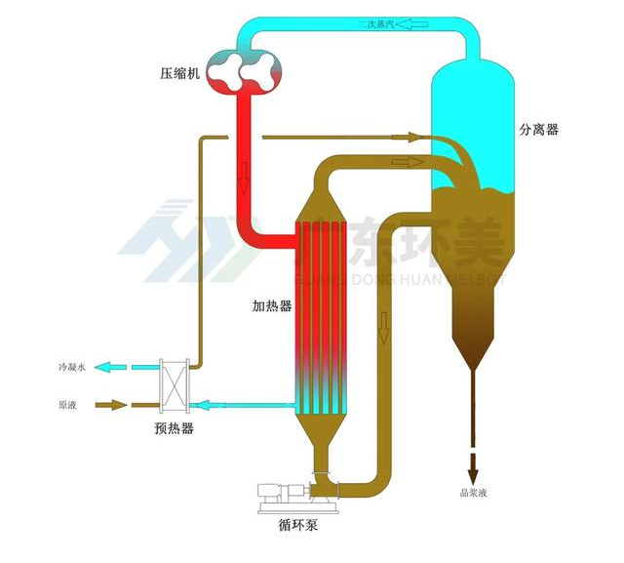
图3.5-1 MVR蒸发系统工作原理图
（6）干燥、包装
来自蒸发结晶工序的甲酸钙晶体经过干燥机干燥，得到饲料级甲酸钙产品，送至料仓进行装袋包装，码垛储存在化学品库。此过程会有干燥废气（G5）和包装废气（G6，含产品料仓废气）产生，主要成分均为水汽和甲酸钙颗粒物，干燥废气、包装废气经布袋除尘处理后，与离心废气汇总后进入水洗塔洗涤后，通过1根现有18m高排气筒（P3）排放。
项目工艺流程见图3.5-2。
图3.5-2 工艺流程及产污环节图

3.5.2 其他产污环节
1、废气
其他环节有组织废气包括石灰卸车废气、石灰料仓废气、锅炉烟气、污水处理站废气、危废暂存间废气。无组织废气包括甲酸钙扩建单元装置区无组织废气、化学品库无组织废气、一般固废暂存处无组织废气、卸料间无组织废气、污水处理站无组织废气、危废暂存间无组织废气。
2、废水
其他环节废水主要包括水浴除尘废水、设备清洗废水、地面清洗废水、循环冷却系统排污水、脱盐水站排污水、锅炉排污水、化验室废水、生活污水。
3、固体废物
其他环节固体废物主要包括布袋除尘器收尘、废机油、化验废物、污泥、废活性炭、废布袋、废油桶、生活垃圾。
其他产污环节废气、废水、固体废物产生环节、性质、主要污染因子及处理措施详见“产污环节汇总”中表3.5-1。

3.5.3 产污环节汇总
根据工艺流程及其他产污环节，产污环节及治理措施汇总见表3.5-1。
表3.5-1 污染产生环节及治理措施汇总一览表
类别 | 编 号 | 名称 | 产生环节 | 性质 | 主要污染因子 | 处理措施
废气 | G1 | 消化废气 | 石灰消化 | 有组织 | 水、颗粒物 | 废气经水浴除尘后，通过1根23m高排气筒（P15）排放
废气 | G2 | 反应驰放气 | 甲酸钙合成 | 有组织 | 一氧化碳、氮气、氧气、二氧化碳、水、甲酸、氢气、VOCs等 | 废气引至锅炉燃烧，锅炉烟气经“低氮燃烧器+SCR脱硝+布袋除尘+氨法脱硫”处理后，通过1根现有150m高排气筒（P7）排放
废气 | G3 | 闪蒸不凝气 | 甲酸钙合成 | 有组织 | 一氧化碳、氮气、氧气、二氧化碳、水
废气 | G4 | 离心废气 | 蒸发结晶-离心 | 有组织 | 水、颗粒物 | 干燥废气、包装废气经布袋除尘处理后，与离心废气汇总后进入水洗塔洗涤后，通过1根现有18m高排气筒（P3）排放
废气 | G5 | 干燥废气 | 粗品干燥 | 有组织 | 水、颗粒物 | 干燥废气、包装废气经布袋除尘处理后，与离心废气汇总后进入水洗塔洗涤后，通过1根现有18m高排气筒（P3）排放
废气 | G6 | 包装废气 | 产品包装 | 有组织 | 水、颗粒物 | 干燥废气、包装废气经布袋除尘处理后，与离心废气汇总后进入水洗塔洗涤后，通过1根现有18m高排气筒（P3）排放
废气 | G7 | 石灰卸车废气 | 石灰卸车 | 有组织 | 颗粒物 | 卸料间设置空间收集系统，废气收集后经高效布袋除尘后，通过1根高23m的排气筒（P16）排放
废气 | G8 | 石灰料仓废气 | 石灰料仓储存 | 有组织 | 颗粒物 | 料仓仓顶自带高效布袋除尘器，处理后通过1根高23m的排气筒（P17）排放。
废气 | G9 | 锅炉烟气 | 锅炉运行 | 有组织 | 颗粒物、SO₂、NOx | 锅炉烟气经“低氮燃烧器+SCR脱硝+布袋除尘+氨法脱硫”处理后，通过1根现有150m高排气筒（P7）排放
废气 | G10 | 污水处理站废气 | 污水处理 | 有组织 | 氨、硫化氢 | 废气经活性炭吸附处理后通过1根22m高排气筒（P11/DA011）排放
废气 | G11 | 危废暂存间废气 | 危险废物储存 | 有组织 | VOCs等 | 危废暂存间设置空间收集系统，废气经收集后经活性炭吸附处理后通过1根15m高排气筒（P14）排放
废气 | G12 | 原甲酸钙单元装置区无组织废气 | 生产过程 | 无组织 | 颗粒物 | 采用DCS控制系统，装置物料输送均通过密闭管道进行。
废气 | G13 | 甲酸钙扩建单元装置区无组织废气 | 生产过程 | 无组织 | VOCs、甲酸、一氧化碳、氮气等 | 采用DCS控制系统，装置物料输送均通过密闭管道进行。
废气 | G14 | 化学品库无组织废气 | 产品装卸 | 无组织 | 颗粒物 | 产品袋装，减少装卸无组织排放
废气 | G15 | 一般固废暂存处无组织废气 | 石灰渣、滤渣装卸 | 无组织 | 颗粒物 | 一般固废暂存处封闭，设置雾炮，减少无组织排放
废气 | G16 | 卸料间无组织废气 | 石灰卸车 | 无组织 | 石灰粉尘 | 在封闭式卸料间内卸料至卸料斗内，由斗式提升机密闭提升至生石灰料仓内存放，卸料间设置空间收集系统，减少无组织排放
废气 | G17 | 污水处理站无组织废气 | 污水处理 | 无组织 | 氨、硫化氢 | 对部分池体进行密封收集，减少无组织排放
废气 | G18 | 危废暂存间无组织废气 | 危险废物储存 | 无组织 | VOCs | 及时清运，减少存放时间，设置空间收集系统，减少无组织排放
废水 | W1 | 水浴除尘废水 | 消化废气治理 | 生产废水 | COD、NH₃-N等 | 收集后回用于生产
废水 | W2 | 设备清洗废水 | 过滤设备清洗 | 生产废水 | COD、NH₃-N等 | 收集后回用于生产
废水 | W3 | 地面清洗废水 | 地面清洗 | 生产废水 | COD、NH₃-N等 | 生活污水经化粪池预处理后与其他废水经厂区现有污水处理站处理后排入肥城市泰西水处理有限公司污水处理厂进一步处理
废水 | W4 | 循环冷却系统排污水 | 循环冷却系统运行 | 生产废水 | COD、NH₃-N等 | 生活污水经化粪池预处理后与其他废水经厂区现有污水处理站处理后排入肥城市泰西水处理有限公司污水处理厂进一步处理
废水 | W5 | 脱盐水站排污水 | 脱盐水制备 | 生产废水 | COD、NH₃-N等 | 生活污水经化粪池预处理后与其他废水经厂区现有污水处理站处理后排入肥城市泰西水处理有限公司污水处理厂进一步处理
废水 | W6 | 锅炉排污水 | 锅炉运行 | 生产废水 | COD、NH₃-N等 | 生活污水经化粪池预处理后与其他废水经厂区现有污水处理站处理后排入肥城市泰西水处理有限公司污水处理厂进一步处理
废水 | W7 | 化验室废水 | 化验室洗手池、器具、实验服等清洗 | 生产废水 | COD、NH₃-N等 | 生活污水经化粪池预处理后与其他废水经厂区现有污水处理站处理后排入肥城市泰西水处理有限公司污水处理厂进一步处理
废水 | W8 | 生活污水 | 办公生活 | 生活废水 | COD、NH₃-N等 | 生活污水经化粪池预处理后与其他废水经厂区现有污水处理站处理后排入肥城市泰西水处理有限公司污水处理厂进一步处理
固废 | S1 | 石灰渣 | 石灰消化 | 一般固废 | 水、氧化镁、二氧化硅、碳酸钙、含硫杂质等 | 收集后暂存于一般固废暂存处，由厂家回收
固废 | S2 | 滤渣 | 甲酸钙过滤 | 一般固废 | 水、甲酸钙、氧化镁、二氧化硅、碳酸钙、含硫杂质、氢氧化镁等 | 收集后暂存于一般固废暂存处，外运综合利用
固废 | S3 | 布袋除尘器收尘 | 石灰卸车、石灰料仓、干燥、包装废气治理 | 一般工业固废（261-999-66） | 颗粒物等 | 收集后回用于生产
固废 | S4 | 废机油 | 压缩机等检修 | 危险废物（HW08，900-214-08，900-249-08） | 矿物油等 | 暂存于危废暂存间，委托有资质单位处置。
固废 | S5 | 化验废物 | 化验室样品化验 | 危险废物（HW49，900-047-49） | 含甲酸钙、酸、碱等 | 暂存于危废暂存间，委托有资质单位处置。
固废 | S6 | 污泥 | 污水处理 | 疑似危废 | 甲酸等 | 疑似危废污泥已进行危废鉴定，根据鉴定结果，污泥不具有腐蚀性、反应性、易燃性、急性毒性、浸出毒性、毒性物质含量等危险特性，不属于危险废物，且鉴定报告于2025年8月2日通过专家评审，故污泥按照一般固体废物管理处置，用于锅炉掺烧。
固废 | S7 | 废活性炭 | 污水处理站、危废暂存间废气处理 | 危险废物（HW49，900-041-49） | 含VOC_{S}、氨、硫化氢等 | 暂存于危废暂存间，委托有资质单位处置。
固废 | S8 | 废布袋 | 布袋除尘器 | 一般工业固废（261-999-99） | 废布袋、颗粒物 | 收集后暂存于一般固废暂存处，外运综合利用
固废 | S9 | 废油桶 | 机油等包装 | 危险废物（HW49，900-041-49） | 机油等 | 暂存于危废暂存间，委托有资质单位处置。
固废 | S10 | 生活垃圾 | 职工生活 | 生活垃圾 | 果皮、纸屑、饭盒、塑料袋等 | 委托环卫部门统一清运处置

3.6 项目变动情况
本项目实际建设情况与环评及环评批复文件相比发生如下变动，主要从地点（平面布置）、生产工艺、环境保护措施几方面进行分析：
1、地点（平面布置）：一般固废暂存间在环评中位于煤棚内，用于储存石灰渣、滤渣等。实际建设中由于无法严格分区，易与原煤掺杂，故将一般固废暂存间设置在闲置的原甲酸钙仓库，用于储存石灰渣、滤渣等。对照《关于印发污染影响类建设项目重大变动清单（试行）的通知》（环办环评函〔2020〕688号）中重大变动情形，总平面布置在原厂址进行调整，位置由煤棚变动至原甲酸钙仓库，距离厂区边界距离增大，未新增敏感点，不涉及环境防护距离，故不属于重大变动。
2、生产工艺：变动工艺流程详见图3.5-2，环评中设计工艺为“离心母液返回MVR蒸发结晶系统循环结晶”，实际试生产中离心后母液中含有溶于水的甲酸镁，影响产品质量，故通过过滤除杂工序除去甲酸镁。变动后工艺为“部分母液通过在除杂母液罐中加入前述工序的氢氧化钙浆液碱化，经甲酸镁转为不溶于水的氢氧化镁，再次返回板框过滤机过滤除去”，过滤滤渣的主要成分为甲酸钙、氧化镁、氢氧化镁、二氧化硅、碳酸钙水等，在合成反应器中一氧化碳过量与氢氧化钙发生反应，反应后物料中不含氢氧化钙，离心机离心得到的母液主要成分为甲酸钙、水、甲酸镁，陶瓷膜过滤器过滤后的浓缩液主要成分为甲酸钙、氧化镁、二氧化硅、碳酸钙、水、甲酸镁等，离心液及浓缩液均没有危险特性，经板框压滤机过滤得到的滤渣属于一般固废，收集后暂存至一般固废暂存间，外运综合处置。根据试运行阶段固体废物产生量统计折算年产生量，较环评增加比例约8.82%。对照《关于印发污染影响类建设项目重大变动清单（试行）的通知》（环办环评函〔2020〕688号）中重大变动情形，生产工艺变动未导致污染物排放种类增加，未导致固体废物利用处置方式发生变化，故不属于重大变动。
3、环境保护措施：
环评及批复文件中“石灰料仓废气经仓顶自带高效布袋除尘器后，石灰消化废气经水浴除尘后，废气共同通过1根23m高排气筒（P15）排放”，实际建设及试运行过程中，石灰料仓废气仅在斗提机提升石灰至料仓及卸料过程产生，为间歇产生废气，石灰消化废气为生产工艺废气，连续产生。两者合并后消化废气会通过管道进入石灰料仓，且消化废气中含少量水汽，影响石灰的性状，故两者废气分开排放，即“石灰消化废气经水浴除尘后通过1根23m高排气筒（P15）排放，石灰料仓废气经仓顶自带高效布袋除尘器后通过仓顶23m高排气筒（P17）排放”。根据《排污许可证申请与核发技术指南 总则》（HJ942-2018），新增排气筒（P17）属于一般排放口。对照《关于印发污染影响类建设项目重大变动清单（试行）的通知》（环办环评函〔2020〕688号）中重大变动情形，项目增加1根一般排气筒，未增加主要排气筒，不属于重大变动。
4、初期雨水池体积减小
环评及批复文件中初期雨水池体积为378m³，环评期间数据来自于可行性研究报告，后期经设计计算：
根据《化工建设项目环境保护设计标准》（GB/T 50483-2019），污染区域降雨初期产生的雨水，宜取一次降雨初期15min~30min雨量或降雨初期20mm~30mm厚度的雨量。根据设计单位确定，本项目初期雨水量根据污染区域面积（露天装置面积：合成框架及围堰区域面积）与降雨初期30mm厚度的乘积确定，初期雨水量约为900m²×30mm= 27m³，故本项目装置区实际建设56m³的初期雨水池，满足本项目初期雨水收集要求。对照《关于印发污染影响类建设项目重大变动清单（试行）的通知》（环办环评函〔2020〕688号）中重大变动情形，该变动不属于重大变动。
本项目与《关于印发污染影响类建设项目重大变动清单（试行）的通知》（环办环评函〔2020〕688号）对比情况见表3.6-1。
表3.6-1 本项目与污染影响类建设项目重大变动清单对比一览表
项目 |  | 污染类建设项目重大变动情形 | 本项目情况 | 是否属于重大变化
性质 |  | 建设项目开发、使用功能发生变化的 | 本建设项目开发、使用功能未发生变化 | 否
规模 |  | 生产、处置或储存能力增大30%及以上的 | 本项目生产、处置或储存能力未发生变化 | 否
 |  | 生产、处置或储存能力增大，导致废水第一类污染物排放量增加的 | 本项目生产、处置或储存能力未发生变化
 |  | 位于环境质量不达标区的建设项目生产、处置或储存能力增大，导致相应污染物排放量增加的（细颗粒物不达标区，相应污染物为二氧化硫、氮氧化物、可吸入颗粒物、挥发性有机物；臭氧不达标区，相应污染物为氮氧化物、挥发性有机物；其他大气、水污染物因子不达标区，相应污染物为超标污染因子）；位于达标区的建设项目生产、处置或储存能力增大，导致污染物排放量增加10%及以上的。 | 本项目生产、处置或储存能力未发生变化
地点 |  | 重新选址；在原厂址附近调整（包括总平面布置变化）导致环境防护距离范围变化且新增敏感点的 | 本项目总平面布置在原厂址进行调整，未新增敏感点，不涉及环境防护距离。 | 否
生产工艺 | 新增产品品种或生产工艺（含主要生产装置、设备及配套设施）、主要原辅材料、燃料变化，导致以下情形之一：  （1）新增排放污染物种类的（毒性、挥发性降低的除外）；  （2）位于环境质量不达标区的建设项目相应污染物排放量增加的；  （3）废水第一类污染物排放量增加的；  （4）其他污染物排放量增加10%及以上的。 |  | 本项目未新增产品品种，主要原辅材料种类未发生变化，生产工艺稍作变动，环评中设计工艺为“离心母液返回MVR蒸发结晶系统循环结晶”，实际试生产中离心后母液中含有溶于水的甲酸镁，影响产品质量，故通过过滤除杂工序除去甲酸镁。变动后工艺为“部分母液通过在除杂母液罐中加入前述工序的氢氧化钙浆液碱化，经甲酸镁转为不溶于水的氢氧化镁，再次返回板框过滤机过滤除去”，过滤滤渣的主要成分为甲酸钙、氢氧化钙、氧化镁、氢氧化镁、二氧化硅、碳酸钙、水等，各成分均不属于危险化学品，收集后暂存至一般固废暂存间，外运综合处置。根据试运行阶段固体废物产生量统计折算年产生量，较环评增加比例约8.82%。未出现导致上述所列情形之一。 | 否
生产工艺 | 物料运输、装卸、贮存方式变化，导致大气污染物无组织排放量增加10%及以上的。 |  | 本项目物料运输、装卸、贮存方式未发生变化，仅一般固废暂存间位置发生变化，未导致大气污染物无组织排放量增加10%及以上 | 否
环境保护措施 | 废气、废水污染防治措施变化，导致第6条中所列情形之一（废气无组织排放改为有组织排放、污染防治措施强化或改进的除外）或大气污染物无组织排放量增加10%及以上的。 |  | 本项目废气、废水污染防治措施未发生变化 | 否
环境保护措施 | 新增废水直接排放口；废水由间接排放改为直接排放；废水直接排放口位置变化，导致不利环境影响加重的。 |  | 本项目未新增废水直接排放口，且排放口位置未发生变化。 | 否
环境保护措施 | 新增废气主要排放口（废气无组织排放改为有组织排放的除外）；主要排放口排气筒高度降低10%及以上的。 |  | 本项目未新增主要排放口，主要排气筒高度未变化 | 否
环境保护措施 | 噪声、土壤或地下水污染防治措施变化，导致不利环境影响加重的。 |  | 本项目噪声、土壤、地下水污染防治措施未发生变化 | 否
环境保护措施 | 固体废物利用处置方式由委托外单位利用处置改为自行利用处置的（自行利用处置设施单独开展环境影响评价的除外）；固体废物自行处置方式变化，导致不利环境影响加重的。 |  | 本项目固体废物利用处置方式未变化 | 否
环境保护措施 | 事故废水暂存能力或拦截设施变化，导致环境风险防范能力弱化或降低的。 |  | 本项目环境风险防范能力未弱化或降低 | 否

综上，本项目在性质、规模、地点、生产工艺、环境保护措施方面不涉及《关于印发污染影响类建设项目重大变动清单（试行）的通知》（环办环评函〔2020〕688号）中的重大变动情形，未发生重大变动。

第4章 污染物治理与防治措施

4.1 主要污染源治理、处置设施

4.1.1 废气

4.1.1.1 有组织废气
项目有组织废气主要包括石灰消化废气、反应驰放气、闪蒸不凝气、离心废气、干燥废气、包装废气、石灰卸车废气、石灰料仓废气、锅炉烟气、污水处理站废气、危废暂存间废气。
卸料间设置空间收集系统，石灰卸车废气收集后经高效布袋除尘后，通过1根高23m的排气筒（P16）排放。
石灰消化废气经水浴除尘后通过1根23m高排气筒（P15）排放。
石灰料仓废气经仓顶自带高效布袋除尘器后，通过1根23m高排气筒（P17）排放。
反应驰放气、闪蒸不凝气引至锅炉燃烧，同时项目使用蒸汽由现有锅炉提供，运行产生锅炉烟气。锅炉烟气经“低氮燃烧器+SCR脱硝+布袋除尘+氨法脱硫”处理后，通过1根现有150m高排气筒（P7）排放。
干燥废气、包装废气经布袋除尘处理后，与离心废气汇总后进入水洗塔洗涤后，通过1根现有18m高排气筒（P3）排放。
污水处理站部分污水池及污泥干燥间进行密封，收集的废气经活性炭吸附处理后通过1根22m高排气筒（P11）排放。
危废暂存间设置空间收集系统，收集的废气经活性炭吸附处理后通过1根15m高排气筒（P14）排放。
各废气治理措施示意图见图4.1-1，项目废气治理设施现场见图4.1-2。
图4.1-1 各废气治理措施示意图
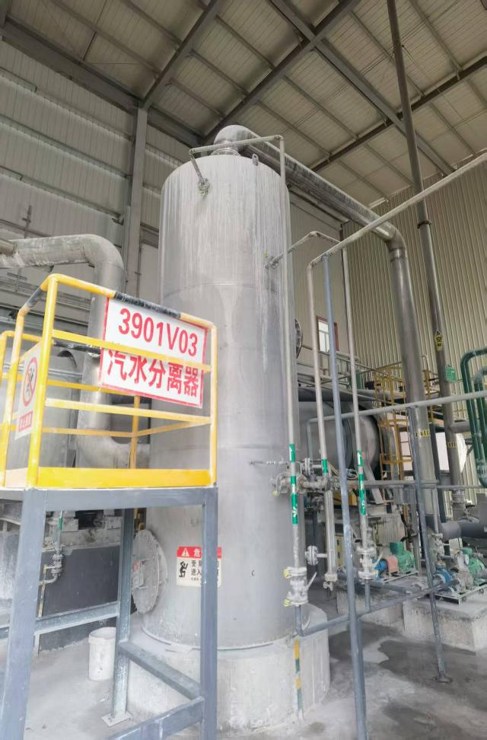 | 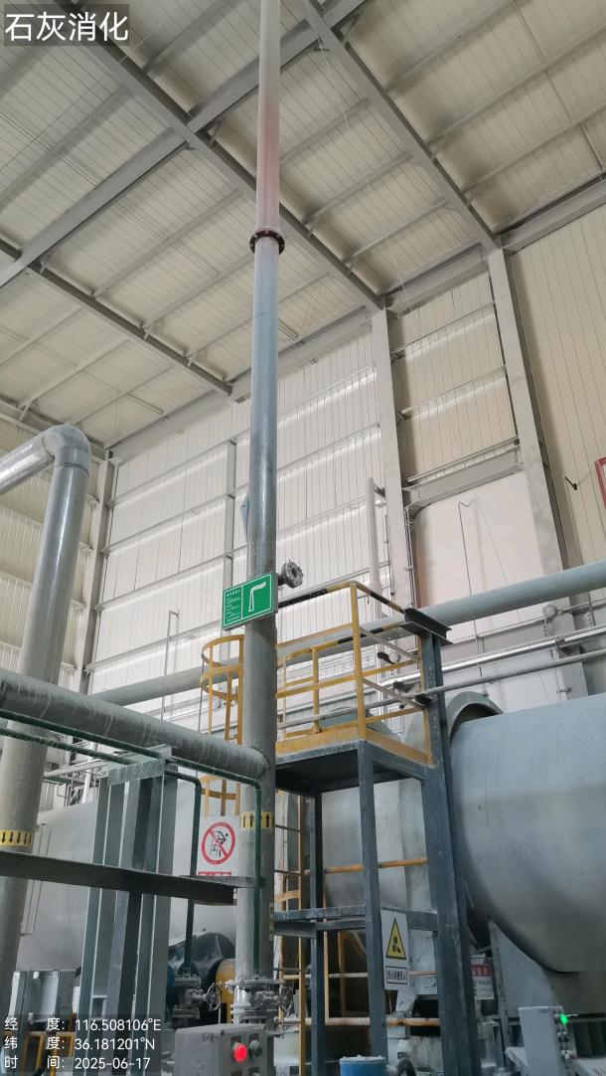
水浴除尘（处理石灰消化废气） | 排气筒（P15）
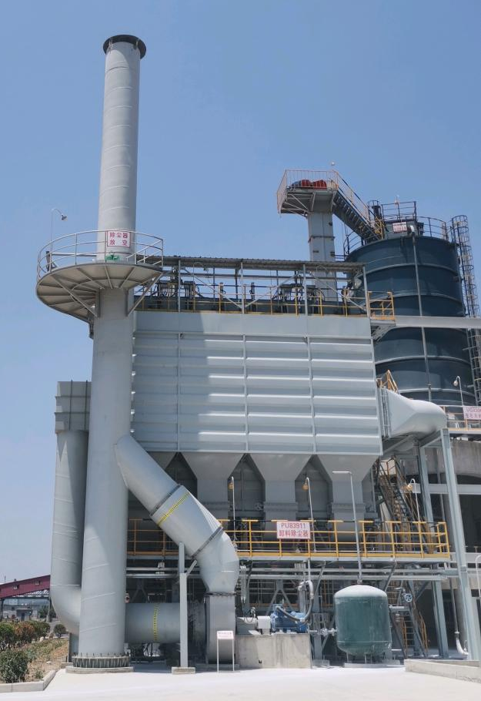 | 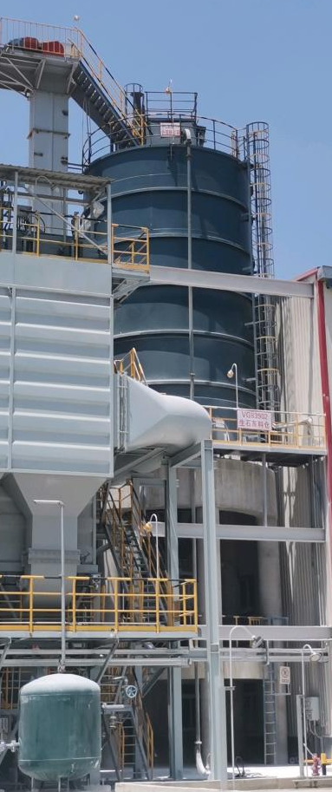
布袋除尘（处理石灰卸车废气）+排气筒（P16） | 布袋除尘（处理石灰料仓废气）+排气筒（P17）
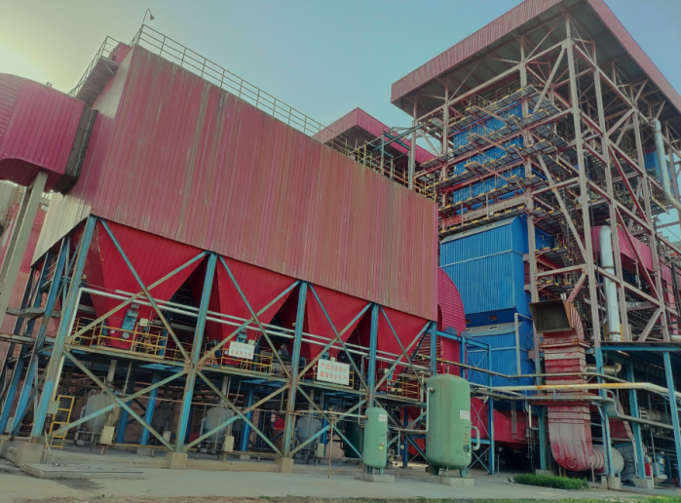 | 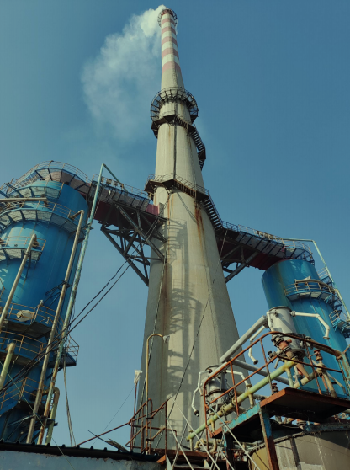
SCR脱硝+布袋除尘 | 脱硫塔+排气筒（P7）
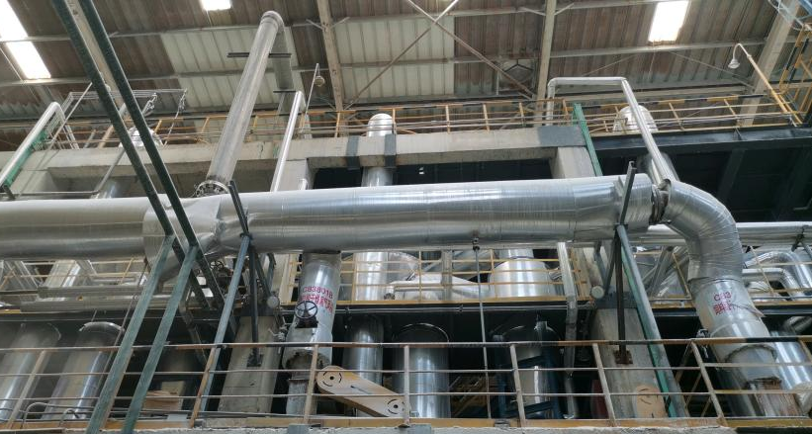
布袋除尘器（处理干燥废气）
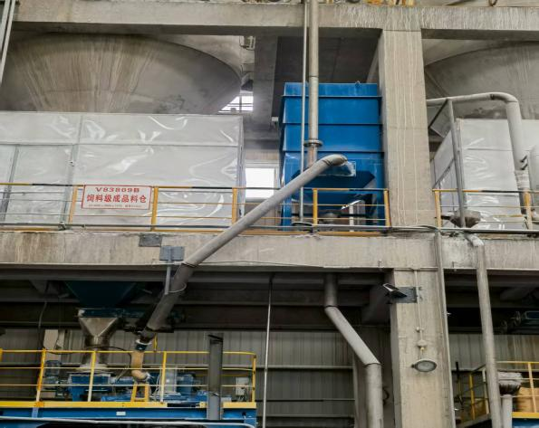
布袋除尘器（处理包装废气）
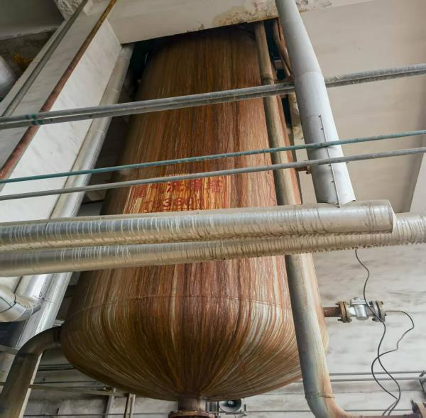 |  | 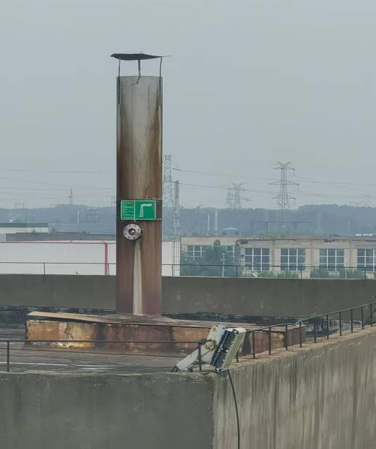
水洗塔（处理离心、干燥、包装废气） |  | 排气筒（P3）
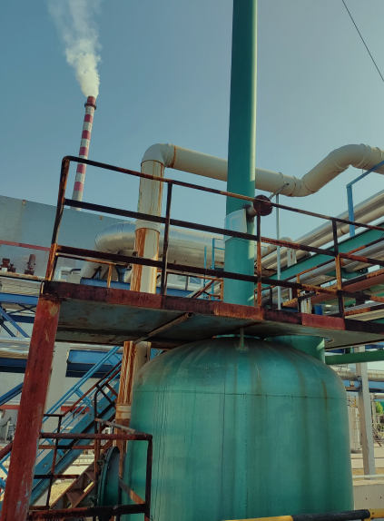 | 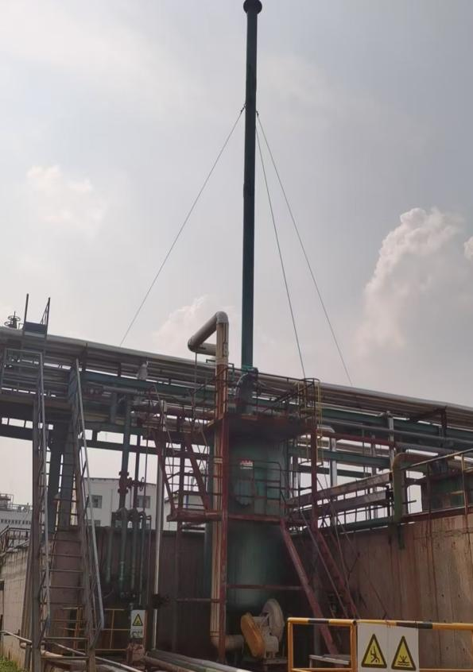
活性炭吸附（处理污水处理站废气） | 排气筒（P11）
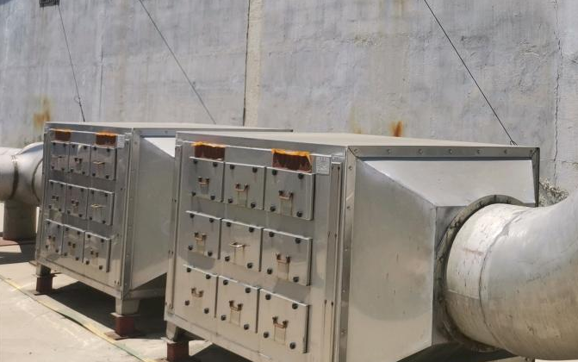 | 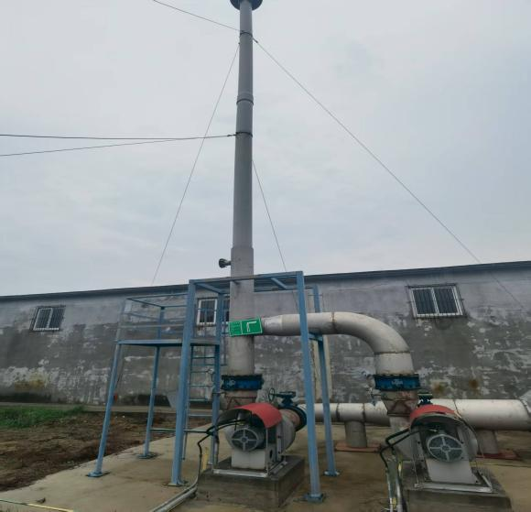
活性炭吸附（处理危废间废气） | 排气筒（P14）
图4.1-2 废气治理设施图

4.1.1.2 无组织废气
项目无组织废气主要包括原甲酸钙单元装置区无组织废气、甲酸钙扩建单元装置区无组织废气、卸料间无组织废气、化学品库无组织废气、一般固废暂存处无组织废气、污水处理站无组织废气、危废暂存间无组织废气。采取的无组织排放治理措施符合《挥发性有机物无组织排放控制标准》（GB37822-2019）、《山东省工业企业无组织排放分行业管控指导意见》（鲁环发〔2020〕30号）等相关要求。各环节无组织废气处理措施见表4.1-1。
表4.1-1 各环节无组织废气处理措施一览表
名称 | 产生环节 | 处理措施
原甲酸钙单元装置区无组织废气 | 生产过程 | 采用DCS控制系统，装置物料输送均通过密闭管道进行。
甲酸钙扩建单元装置区无组织废气 | 生产过程 | 采用DCS控制系统，装置物料输送均通过密闭管道进行。
化学品库无组织废气 | 产品装卸 | 产品袋装，减少装卸无组织排放
一般固废暂存处无组织废气 | 石灰渣、滤渣装卸 | 一般固废暂存处封闭，设置水雾除尘器，减少无组织排放
卸料间无组织废气 | 石灰卸车 | 在封闭式卸料间内卸料至卸料斗内，由斗式提升机密闭提升至生石灰料仓内存放，卸料间设置空间收集系统，减少无组织排放
污水处理站无组织废气 | 污水处理 | 对部分池体进行密封收集，减少无组织排放
危废暂存间无组织废气 | 危险废物储存 | 及时清运，减少存放时间，设置空间收集系统，减少无组织排放

4.1.2 废水
本项目废水主要包括水浴除尘废水、设备清洗废水、地面清洗废水、循环冷却排污水、脱盐水站排污水、锅炉排污水、化验废水和生活污水等。
其中水浴除尘废水、设备清洗废水中因含有原材料，且水源为脱盐水，收集后回用于生产，不外排。生活污水进入化粪池预处理后，与其他废水经现有厂区污水处理站处理达到《污水综合排放标准》（GB8978-1996）表4三级标准及肥城市泰西水处理有限公司污水处理厂水质接收标准，排入污水处理厂处理后达到《城镇污水处理厂污染物排放标准》（GB18218-2002）一级A标准，经配套的人工湿地深度净化后达到《地表水环境质量标准》（GB3838-2002）中IV类水质要求后进入六里河。
厂区内现有1座污水处理站，设计处理规模为300m³/h，采用“混凝沉淀+A/O+二沉”处理工艺，处理工艺流程图见4.1-3。
图4.1-3 厂区现有污水处理站处理工艺流程图
根据验收检测结果，污水处理站出水水质能满足肥城市泰西水处理有限公司污水处理厂接收水质标准。污水处理站相关照片见图4.1-4。
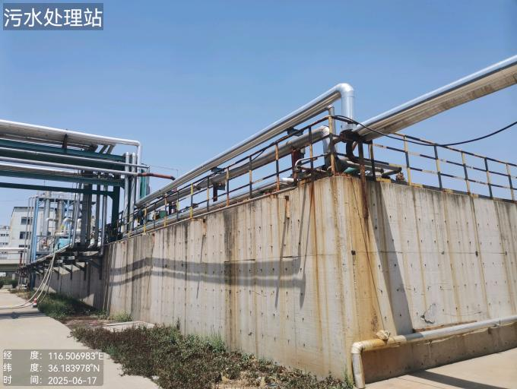 | 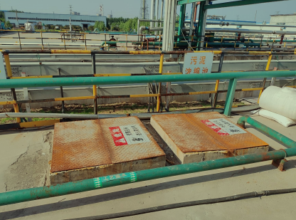
污水处理站 | 池体密闭
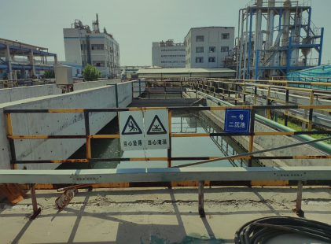 | 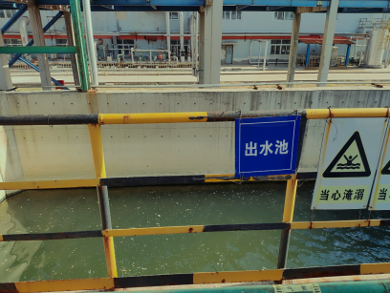
沉淀池 | 出水池
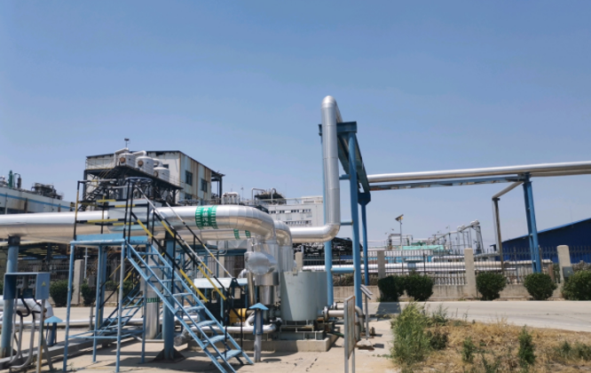 | 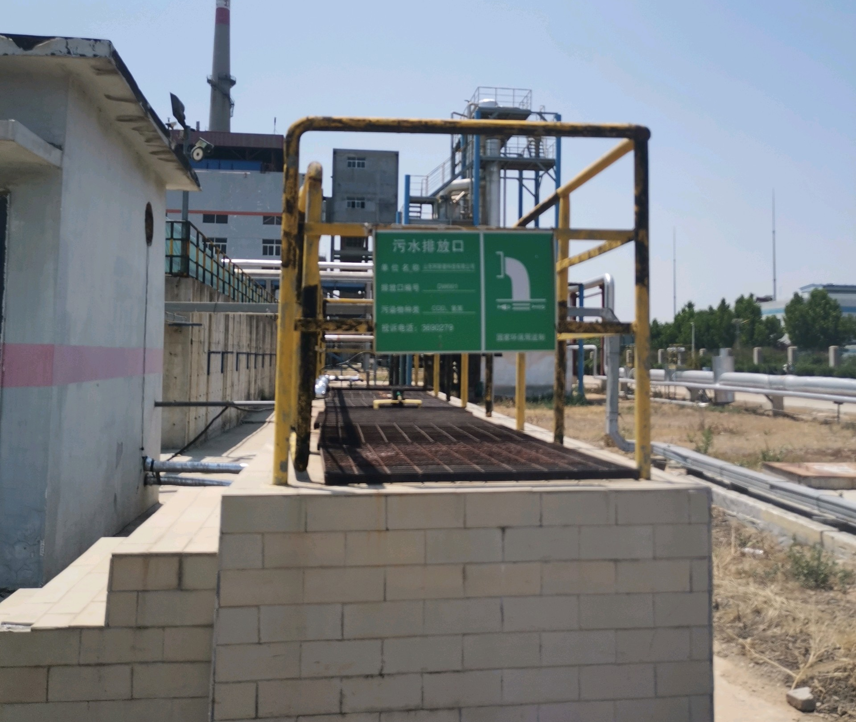
废水管线 | 总排口
图4.1-4 污水处理站相关照片

4.1.3 噪声
本项目新增设备主要噪声源包括泵类、搅拌器、风机、压缩机等机泵类设备。对机械设备噪声采取安装减震基础、厂房隔声、消声等措施降低噪声污染。本项目噪声治理设施照片见图4.1-5。
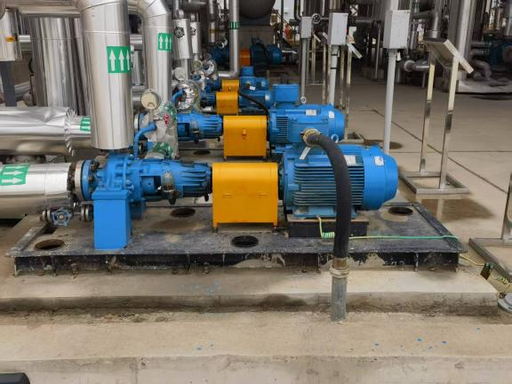 | 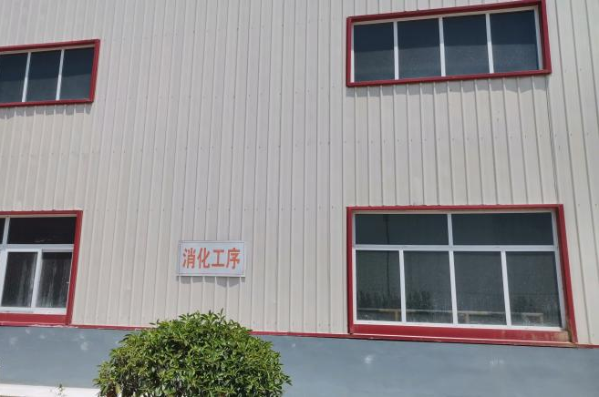
基础减震、吸声 | 厂房隔声
图4.1-5 噪声治理设施图

4.1.4 固体废物
本项目产生的固体废物主要包括石灰渣、滤渣、布袋除尘器收尘、废机油、化验废物、污泥、废布袋、废油桶、废活性炭、生活垃圾等。
布袋除尘器收尘属于一般固体废物，回用于生产。石灰渣、滤渣、废布袋属于一般工业固体废物，收集后暂存于一般固废暂存处，石灰渣由厂家回收，废渣及废布袋外运综合利用；废机油、化验废物、废活性炭、废油桶属于危险废物，妥善收集后暂存于危废暂存间，委托有资质单位处置；疑似危废污泥已进行危废鉴定，根据鉴定结果，污泥不具有腐蚀性、反应性、易燃性、急性毒性、浸出毒性、毒性物质含量等危险特性，不属于危险废物，且鉴定报告于2025年8月2日通过专家评审，相关资料已在全国危险废物鉴别信息公开服务平台公示，平台公示截图见附件12。故污泥按照一般固体废物管理处置，用于锅炉掺烧；生活垃圾委托环卫部门统一清运处置。固体废物环评与实际产生量及去向汇总见表4.1-2。
与本项目相关的危废合同及处置单位资质见附件9。
表4.1-2 项目固体废物产生情况及去向一览表
环评中产生情况 |  |  |  |  |  |  |  |  |  |  | 实际产生情况
编号 | 名称 | 产污环节 |  | 主要污染物/因子 | 产生量（t/a） | 形态 | 性质 | 危险特性 | 产生周期 | 治理措施 | 主要污染物/因子 | 产生量（t） | 统计周期 | 折算产生量（t/a）¹ | 治理措施
S1 | 石灰渣 | 甲酸钙装置 | 石灰消化 | 水、氧化镁、二氧化硅、碳酸钙、含硫杂质等 | 4135.2 | 固态 | 一般工业固（261-999-99） | / | 连续 | 收集后暂存于一般固废暂存处，外运综合利用 | 水、氧化镁、二氧化硅、碳酸钙、含硫杂质等 | 312.46 | 2025年3月29日至2025年4月28日（共1个月） | 3437.06 | 暂存于一般固废暂存处，由厂家回收
S2 | 滤渣 | 甲酸钙装置 | 甲酸钙过滤 | 水、甲酸钙、氧化镁、二氧化硅、碳酸钙、含硫杂质等 | 931.76 | 固态 | 一般工业固（261-999-99） | / | 连续 | 收集后暂存于一般固废暂存处，外运综合利用 | 水、甲酸钙、氧化镁、二氧化硅、碳酸钙、含硫杂质、氢氧化镁等 | 92.18 | 2025年3月29日至2025年4月28日（共1个月） | 1013.98 | 收集后暂存于一般固废暂存处，外运综合利用
S3 | 布袋除尘器收尘 | 石灰卸车、石灰料仓、干燥、包装废气治理 |  | 颗粒物等 | 52.84 | 固态 | 一般工业固（261-999-66） | / | 连续 | 回用于生产 | 颗粒物等 | 4.4 | 2025年3月29日至2025年4月28日（共1个月） | 48.4 | 回用于生产
S8 | 废布袋 | 布袋除尘器 |  | 废布袋、颗粒物 | 5 | 固态 | 一般工业固（261-999-99） | / | 间歇 | 收集后外运综合利用 | 废布袋、颗粒物 | 暂未产生 | 2025年3月29日至2025年4月28日（共1个月） | 5 | 收集后外运综合利用
S6 | 污泥 | 污水处理 |  | 甲酸等 | 83.17 | 固态 | 疑似危废 | / | 间歇 | 产生后要进行危废鉴别，并根据鉴别结果合理处置。鉴别前按危险废物进行管理，暂存于危废暂存间。 | 甲酸等 | 7.3 | 2025年3月29日至2025年4月28日（共1个月） | 81.07 | 根据鉴定结果，污泥不具有腐蚀性、反应性、易燃性、急性毒性、浸出毒性、毒性物质含量等危险特性，不属于危险废物，且鉴定报告于2025年8月2日通过专家评审，故污泥按照一般固体废物管理处置，用于锅炉掺烧。
S4 | 废机油 | 压缩机等检修 |  | 矿物油等 | 0.5 | 液态 | 危险废物（HW08，900-214-08,900-249-08） | T,I | 间歇 | 收集后暂存于危废暂存间，委托有资质单位处置 | 矿物油等 | 0.04 | 2025年3月29日至2025年4月28日（共1个月） | 0.44 | 收集后暂存于危废暂存间，委托有资质单位处置
S5 | 化验废物 | 化验室样品化验 |  | 含甲酸钙、酸、碱等 | 0.5 | 液态+固态 | 危险废物（HW49，900-047-49） | T/C/I/R | 间歇 | 收集后暂存于危废暂存间，委托有资质单位处置 | 含甲酸钙、酸、碱等 | 0.04 | 2025年3月29日至2025年4月28日（共1个月） | 0.44 | 收集后暂存于危废暂存间，委托有资质单位处置
S7 | 废活性炭 | 污水处理站、危废暂存间废气处理 |  | 含VOC_{S}等 | 1.65 | 固态 | 危险废物（HW49，900-041-49） | T/In | 间歇 | 收集后暂存于危废暂存间，委托有资质单位处置 | 含VOC_{S}等 | 暂未产生 | 2025年3月29日至2025年4月28日（共1个月） | 1.65 | 收集后暂存于危废暂存间，委托有资质单位处置
S9 | 废油桶 | 机油等的破损包装 |  | 机油等 | 0.1 | 固态 | 危险废物（HW49，900-041-49） | T/In | 间歇 | 收集后暂存于危废暂存间，委托有资质单位处置 | 机油等 | 0.008 | 2025年3月29日至2025年4月28日（共1个月） | 0.09 | 收集后暂存于危废暂存间，委托有资质单位处置
S8 | 生活垃圾 | 职工生活 |  | 果皮、纸屑、塑料袋等 | 5.99 | 固态 | 生活垃圾 |  | 连续 | 委托环卫部门统一清运处置 | 果皮、纸屑、塑料袋等 | 0.5 | 2025年3月29日至2025年4月28日（共1个月） | 5.5 | 委托环卫部门统一清运处置
注1：实际暂未产生的固体废物量，折算产生量为环评预测量。

本项目一般固废暂存间设置在闲置的原甲酸钙仓库，建筑面积约400m²。
本项目依托厂区现有1座建筑面积500m²的危废暂存间，主要用于暂存厂区内危险废物，危废暂存间设置托盘，分区存放；外部双人双锁，内部已张贴有危废管理制度、危废台账，由专人管理。危险废物严格执行危险废物暂存管理规定，同时严格履行危废转移备案和联单制度。本项目一般固废暂存间及危废暂存间相关照片见图4.1-6。
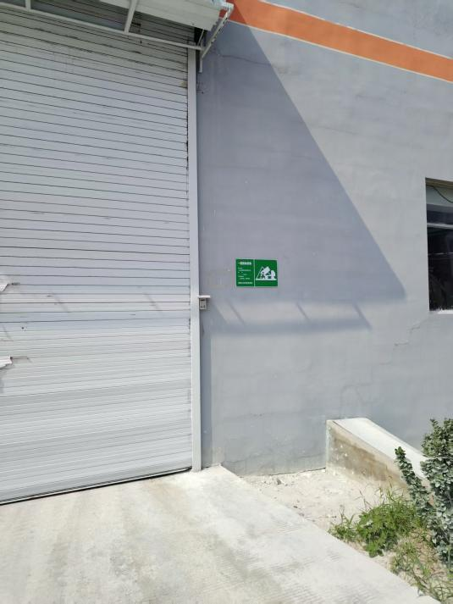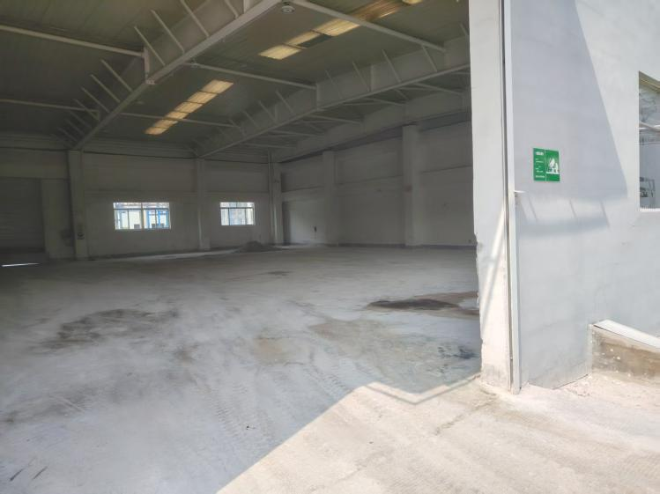
一般固废暂存间
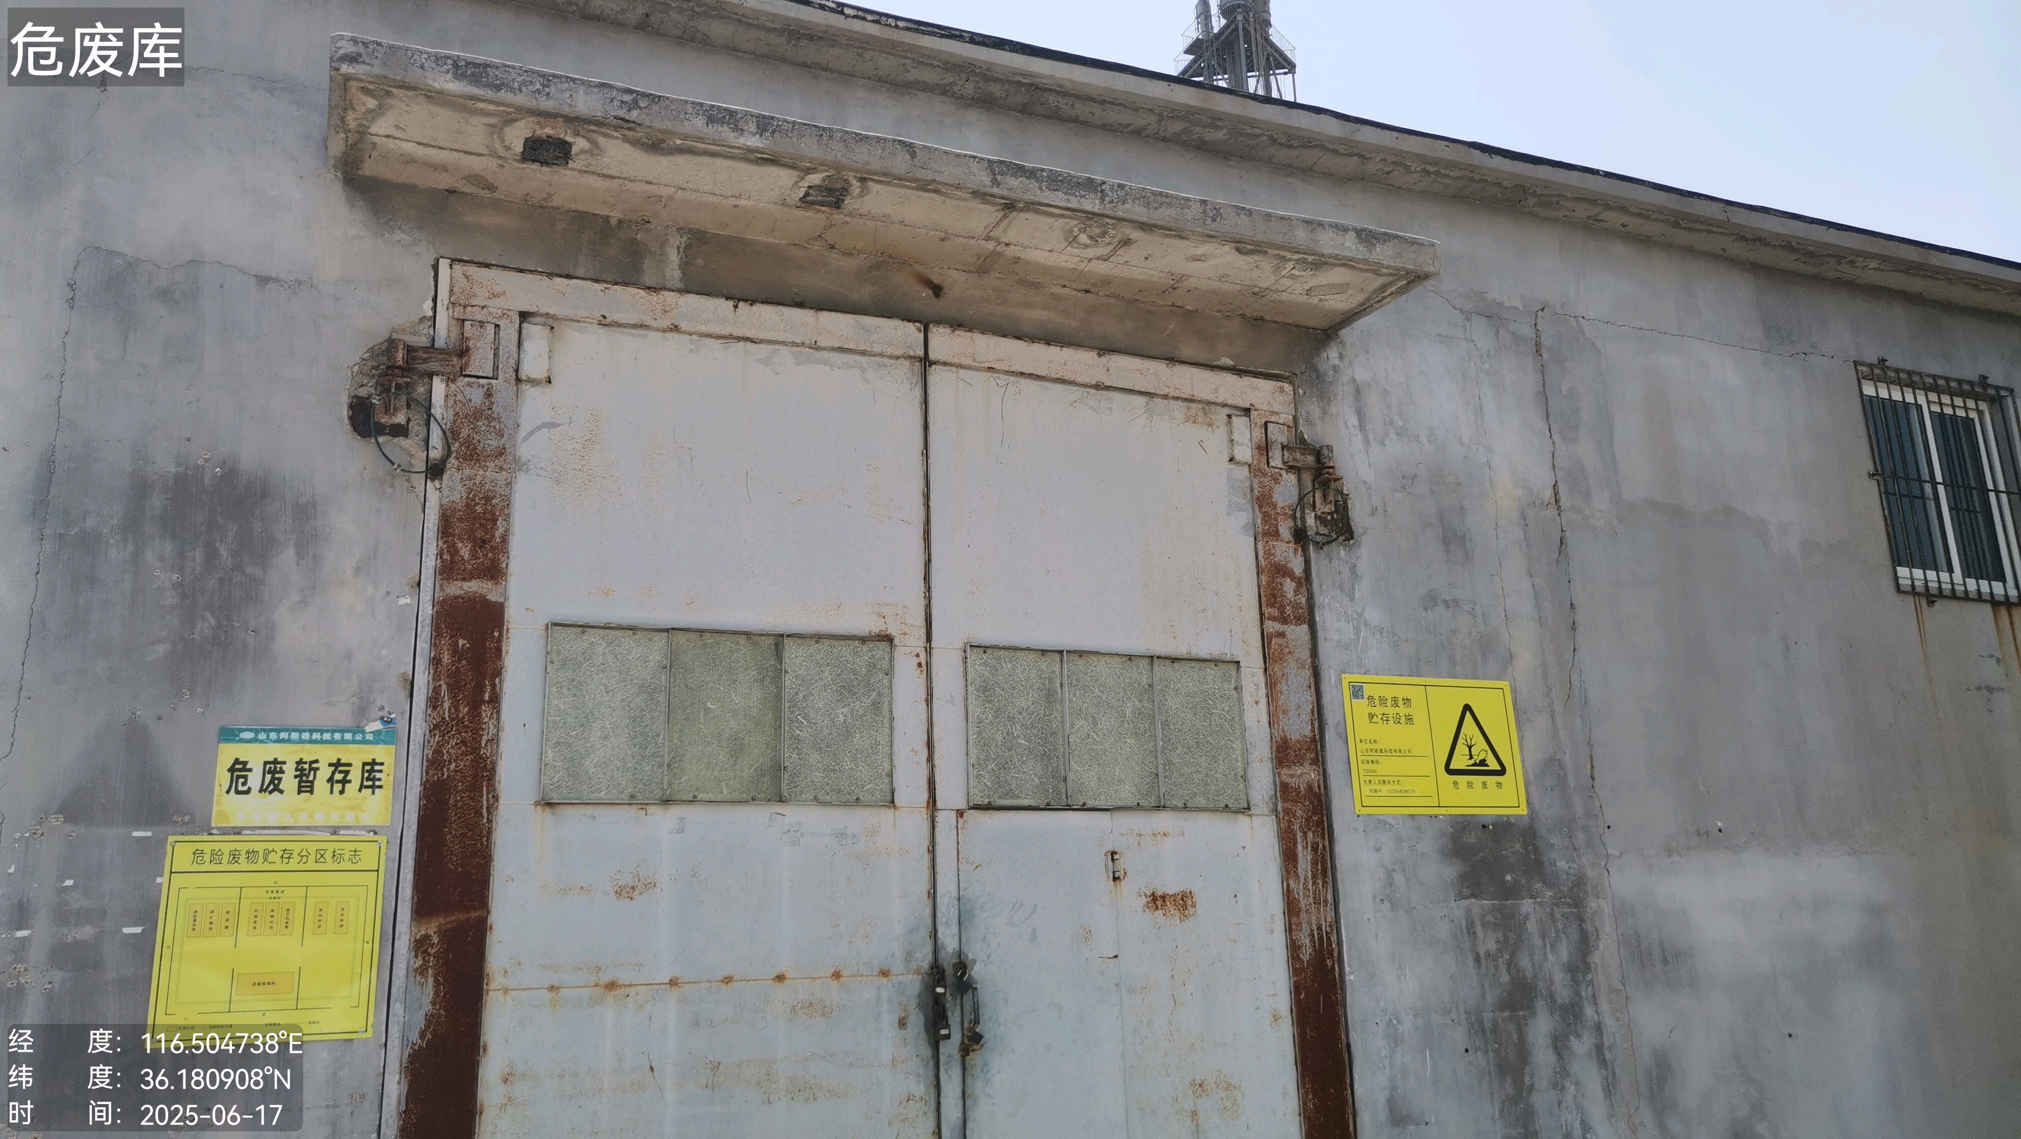
危废间
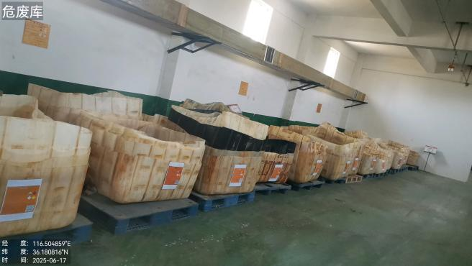 | 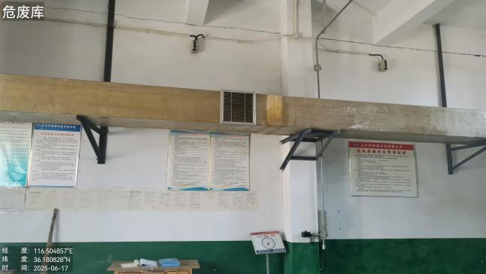
危废暂存间内部及管理制度
图4.1-6 本项目一般固废暂存间及危险废物暂存间相关照片

4.2 其他环保措施

4.2.1 风险防控
本项目风险源主要为扩建单元装置区、原料气管道、危废暂存间等，涉及的危险物质为原辅材料（一氧化碳），中间产品（甲酸），固废（废机油），废气（甲酸、氢气、一氧化碳、二氧化硫、二氧化氮），以及火灾和爆炸伴生/次生物主要涉及一氧化碳等。向环境转移的途径包括以面源的形式向大气中转移，或通过雨水管道及雨水总排口进入水环境，可能受影响的环境目标主要为周围居民区、周围地表水和周围地下水。各环境要素环境防范措施分别为：
（1）大气环境防范措施：物料定点存放，不暴力装卸、抛洒物料，严格操作管理，加强电气设备、环保设备的日常检修保养及更换，设置有毒气体在线检测与报警系统、火灾检测与报警系统、手动报警按钮以及针对储存物料的应急处置设施和消防设施，避免火灾事故的发生，保证环保设施的正常运行及运行效率。
（2）地表水风险防范措施：
①厂区内雨污分流，雨水经雨水管网就近排入附近地表水体。
水浴除尘废水、设备清洗废水中因含有原材料，且水源为脱盐水，收集后回用于生产，不外排。生活污水进入化粪池预处理后，与其他废水经厂区现有污水处理站处理达到《污水综合排放标准》（GB8978-1996）表4三级标准及肥城市泰西水处理有限公司污水处理厂水质接收标准，排入污水处理厂处理后达到《城镇污水处理厂污染物排放标准》（GB18218-2002）一级A标准，经配套的人工湿地深度净化后达到《地表水环境质量标准》（GB3838-2002）中IV类水质要求后进入六里河。区域正常降水强度下，厂区产生的雨、污水基本不会对周边地表水体造成不利影响。
②事故状态下的事故废水依托厂区现有1座事故水池（容积7500m³）收集暂存，事故水池进行了重点防渗处理，可有效控制事故状态下生产废水污染物下渗，避免因污水与地下水发生水力联系而污染地下水，防止事故废水泄露对周围环境的影响。
项目事故废水建立“单元-厂区-园区/区域”的环境风险防控体系，将企业内部环境风险防控与园区环境风险防控相结合，必要时启动园区的风险防控体系。
企业内部的三级防控体系：
①一级防控体系（即风险单元防控体系）
设置装置区导液系统（地沟）和围堰，原料仓库、装置区均设置导流沟。构筑生产过程中环境安全的第一层防控网，将泄漏物料切换到处理系统，防止污染雨水和轻微事故泄漏造成的环境污染。
②二级预防与防控体系（即厂区防控体系）
在无法利用围堰控制物料和被污染水时，将事故污染水排入事故水池。各设施产生的事故废水均依靠地势（即非动力自流方式）收集入事故水池中，待事故结束后通过密闭管道送至污水处理站处理，事故水导排管道完全覆盖整个厂区，将污染控制在厂内，防止重大事故泄漏物料和污染消防水造成的环境污染。
③三级预防与防控体系（即厂区防控体系）
一、二级体系的围堰、初期雨水池、事故水池等设施无法控制污染物料和废水时，排入厂区污水处理站。
在雨排口设置切换阀门和全厂污水处理站出口设置切换闸阀作为三级防控措施，防控溢流至雨水系统的污水或事故废水进入张肖堂三干渠等地表水体，防控未经安全处理的污水、初期雨水或事故废水进入园区污水管道。各切换装置，采用手动、电动两种方式进行控制，由专人负责在暴雨期间或事故期间对其进行开关控制。
园区/区域防控体系：
企业所在园区（肥城市化工产业园）已经建立园区三级防控体系：
① 在各生产废水排放企业排入园区污水主管网之前的支管网上设置截止阀，未经安全处理的污水、初期雨水或事故废水进入园区污水管网，应在第一时间切断企业排入园区污水管网的流路，将风险控制在企业厂内、园区污水主管网之前。
② 设置了园区污水处理厂应急事故水池，用于事故状态下储存与调控。
③ 在园区雨水总排口、污水总排口设置截止阀，将事故废水控制在园区内。
同时园区管委会应对园区内部主要环境风险源进行监督检查，重点检查事故池有效容积符合性和事故导排系统的有效性。
本项目厂区发生事故，事故废水有进入地表水体危险时，企业须及时启动应急预案，并通知园区启动突发环境事件应急预案，及时将废水封堵在园区内。
（3）地下水风险防范措施：
本项目采取相应的分区防渗措施，各区域防渗措施见表4.2-1，防渗系数满足相应标准要求，各区域防渗措施证明见附件5。厂区已设立5处地下水监控井，加强对地下水水质的监控，可以及时发现事故并预警。
表4.2-1 厂区各区域分区防渗处理措施一览表
序号 | 主体名称 |  | 防渗分类 | 防渗处理方式
1 | 污水处理站 |  | 重点防渗 | 3mm厚玻璃钢防腐  →1:3水泥砂浆找坡层一道  →抗渗等级为P8的抗渗砼结构层  →地基土
2 | 危废暂存间 |  | 重点防渗 | 100厚沥青砂绝缘层  →300厚中粗砂垫层  →600g/m²长丝无纺土工布  →1.5mm厚HDPE土工膜  →600g/m²长丝无纺土工布  →100厚砂垫层  →级配砂石填充层  →地基土
3 | 事故水池 |  | 重点防渗 | 3厚玻璃钢防腐  →20厚1:2防水砂浆  →抗渗等级为P6的抗渗砼
4 | 初期雨水池 |  | 重点防渗 | 300厚级配碎石(压实系数不小于0.95，地基承载力特征值不小于100pa)  →150厚C30混凝土地面，表面撒1:1水泥砂浆随打随抹光，表面施工密封固化剂，内配Ф8双向钢筋@200*200
5 | 装置区 | 消化车间 | 一般防渗 | 60厚C15混凝土垫层抹平  →长丝无纺土工布（单位面积质量不低于450g/平方米）  →2mm厚高密度聚乙烯膜（HDPE）焊接，搭接宽度不小于80mm  →长丝无纺土工布（单位面积质量不低于450g/平方米）  →20mm厚中砂保护层  →150厚C30混凝土，抗渗等级不低于P8，内配Ф8@200 单层双向钢筋网片  →40 厚I级耐碱混凝土面层随打随抹光
5 | 装置区 | 消化池 | 一般防渗 | C35抗渗混凝土，抗渗等级P8
5 | 装置区 | 消化池外壁 | 一般防渗 | C35抗渗混凝土，抗渗等级P8  →1.0厚水泥基渗透结晶型防水涂料  →1.5厚聚氨酯防水涂料  →PE 膜
5 | 装置区 | 地坑 | 一般防渗 | C35抗渗混凝土，抗渗等级P8
5 | 装置区 | 合成框架装置基础 | 一般防渗 | 300厚级配碎石(压实系数不小于0.95，地基承载力特征值不小于 100pa)  →150厚C30混凝土地面，表面撒1:1水泥砂浆随打随抹光，表面施工密封固化剂，内配Ф8双向钢筋@200*200
5 | 装置区 | 压缩机房装置基础 | 一般防渗 | 80厚C15砼垫层。  →150厚C30抗渗混凝土，抗渗等级为P6，内配Ф4@200单层双向钢筋网片，距地面层40，随打随压光。  →混凝土初凝时撒3厚NFJ金属防静电、不发火耐磨材料面层，随打随抹光
6 | 循环水系统 |  |  | 20厚1:2防水砂浆  →抗渗等级P8的抗渗砼  →100厚砼垫层  →地基土
7 | 消防水系统加压泵房 |  |  | 地基夯实，采用整体式P8抗渗C30混凝土结构浇筑
8 | 脱盐水站 |  |  | 30 厚耐酸砖环氧树脂胶泥铺贴  →1厚玻璃钢防腐  →20 厚1:2水泥砂浆找平  →素水泥浆一道  →抗渗等级为P6的抗渗砼结构层  →50厚细石砼保护层  →石油沥青纸胎油毡隔离层  →4厚SBS防水层  →20厚1:2.5水泥砂浆找平层  →100厚C40钢筋砼  →地基士
9 | 化学品库 |  |  | 化学品库地面浇筑150mm厚抗渗混凝土等级P6，混凝土标号C30双面找坡
10 | 煤棚 |  |  | 地基夯实，石渣换填，3:7灰土260mm厚，通廊两侧8米是C30 260mm厚钢筋混凝土地面

企业已建立应急组织体系、应急监测方案、配备相关应急物资，编制了《山东阿斯德科技有限公司突发环境事件应急预案》并备案，应急预案备案号为：370983-2024-158-H。
本项目厂区事故应急器材和物资储备齐全，公司并定期组织演练，应急演练及应急物资图见图4.2-1，厂区应急物资与装备见表4.2-2。
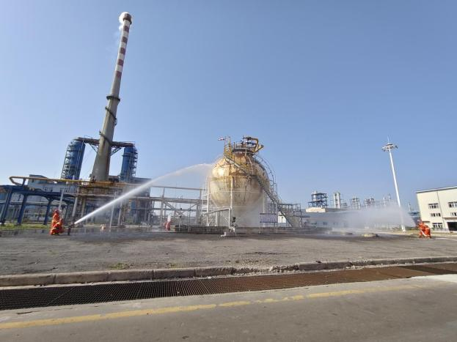 |  | 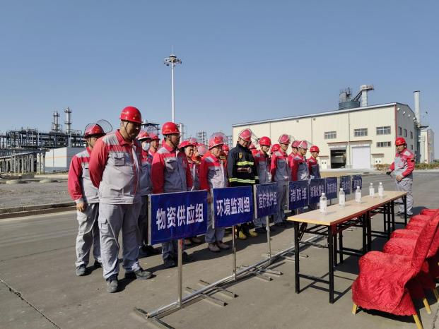
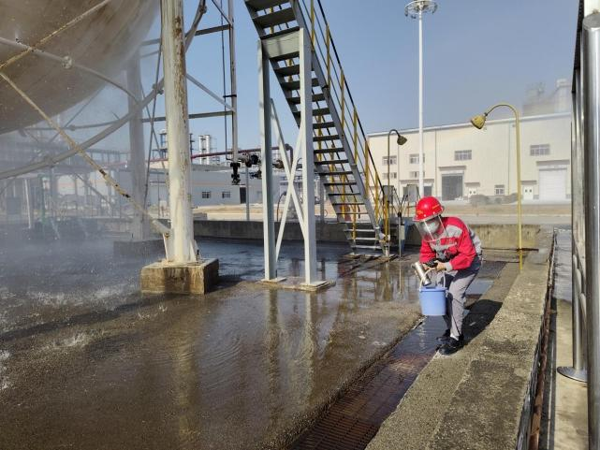 |  | 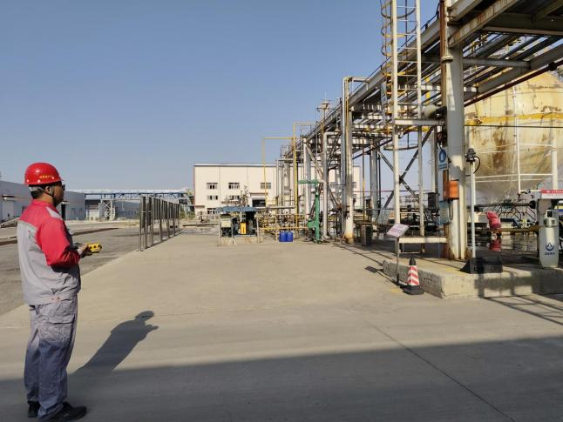
应急演练照片
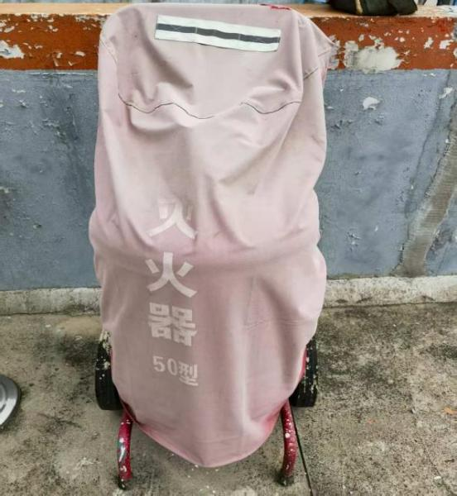 | 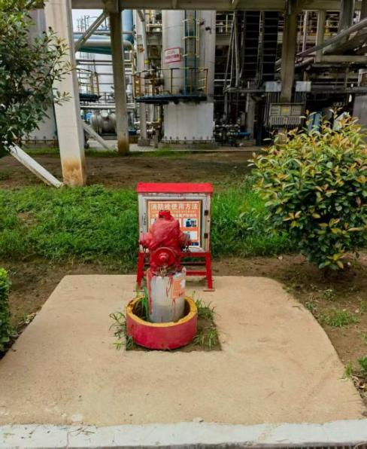
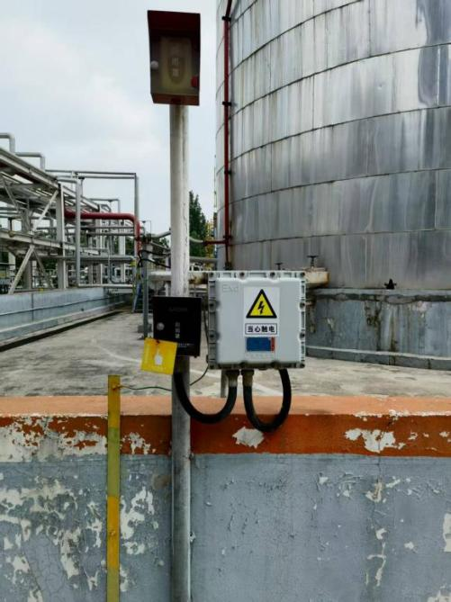 | 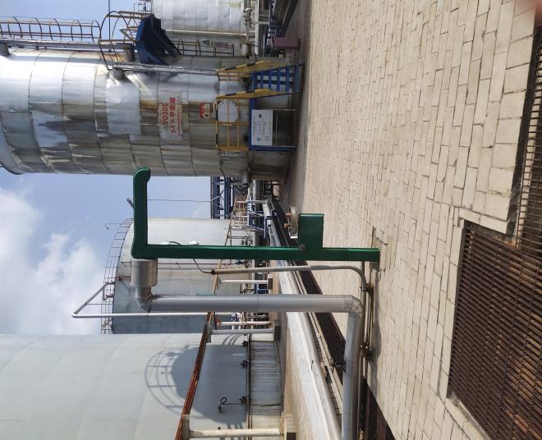
应急物资
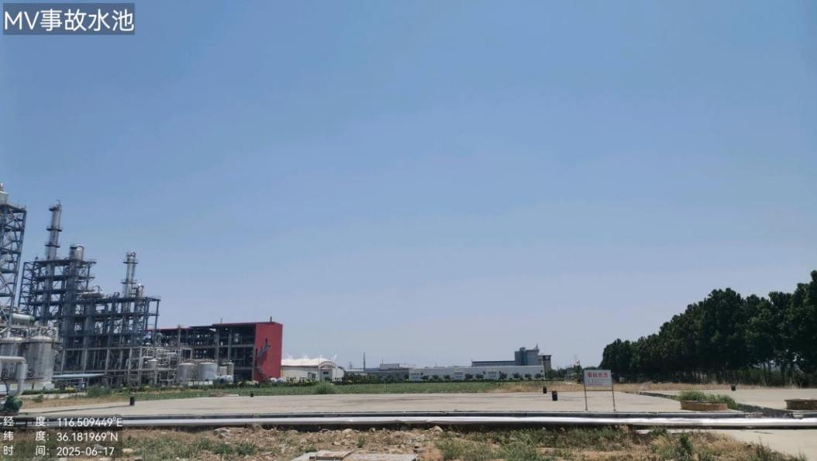
事故水池（地下）
图4.2-1 应急演练及应急物资照片
表4.2-2 厂区应急物资与装备一览表
序号 | 物资（配备）名称 | 数量 | 使用部位
1 | 电动消防泵 | 2套 | 消防泵房
2 | 柴油机消防泵 | 4套 | 消防泵房
3 | 消防稳压装置 | 1套 | 消防泵房
4 | 减压稳压消火栓 | 20套 | 10万甲酸
5 | 减压稳压消火栓 | 10套 | 草酸库房
6 | 减压稳压消火栓 | 4套 | 草酸酯
7 | 减压稳压消火栓 | 9套 | 化学品库
8 | 减压稳压消火栓 | 10套 | 甲酸灌装线
9 | 减压稳压消火栓 | 8套 | 甲酸甲酯
10 | 减压稳压消火栓 | 12套 | 甲酸桶装库房给排水
11 | 减压稳压消火栓 | 8套 | 综合维修
12 | 室外双阀双口消火栓 | 103套 | 全厂室外
13 | 水炮 | 30套 | 全厂室外
14 | 推车式干粉灭火器 | 95套 | 动力岛
15 | 手提式干粉灭火器 | 114套 | 动力岛
16 | 手提式二氧化碳灭火器 | 6套 | 动力岛
17 | 推车式干粉灭火器 | 3套 | 甲酸
18 | 手提式干粉灭火器 | 132套 | 甲酸
19 | 推车式干粉灭火器 | 4套 | 甲酸甲酯
20 | 手提式干粉灭火器 | 84套 | 甲酸甲酯
21 | 推车式干粉灭火器 | 3套 | 甲酸单元
22 | 手提式干粉灭火器 | 88套 | 甲酸单元
23 | 推车式干粉灭火器 | 6套 | 锅炉
24 | 手提式干粉灭火器 | 36套 | 锅炉
25 | 手提式磷酸盐干粉灭火器 | 12套 | 甲酸甲酯回收装置
26 | 减压稳压消火栓 | 4套 | 破碎楼
27 | 手提式干粉灭火器 | 8套 | 1#运煤栈桥
28 | 推车式干粉灭火器 | 3套 | 综合维修
29 | 手提式干粉灭火器 | 14套 | 综合维修
30 | 推车式干粉灭火器 | 1套 | 循环水站
31 | 手提式干粉灭火器 | 24套 | 循环水站
32 | 推车式干粉灭火器 | 8套 | 化学品库
33 | 手提式干粉灭火器 | 16套 | 化学品库
34 | 手提式干粉灭火器 | 16套 | 中央化验室
35 | 推车式二氧化碳灭火器 | 1套 | 中央化验室
36 | 手提式干粉灭火器 | 12套 | 2#带式输出机栈桥
37 | 手提式干粉灭火器 | 4套 | 1#转运站
38 | 手提式干粉灭火器 | 30套 | 3#带式输出机栈桥
39 | 消防自动炮 | 17套 | 配煤棚
40 | 减压稳压消火栓 | 22套 | 配煤棚
41 | 推车式干粉灭火器 | 6套 | 配煤棚
42 | 手提式干粉灭火器 | 22套 | 配煤棚
43 | 减压稳压消火栓 | 34套 | 甲酸
44 | 手提式干粉灭火器 | 16套 | 营销公司仓库
45 | 推车式干粉灭火器 | 2套 | 营销公司仓库
46 | 减压稳压消火栓 | 34套 | 草酸
47 | 手提式干粉灭火器 | 44个 | 甲酸甲酯
48 | 手提式干粉灭火器 | 440个 | 甲醇罐区、酸碱罐区、液氨罐区、甲酸罐装车间
49 | 推车式干粉灭火器 | 52个 | 甲醇甲、酸酸碱罐、装液车氨间
50 | 砂土箱 | 9个 | 干煤棚
51 | 声光报警器（防爆） | 1个 | 1#转运站
52 | 声光报警器（防爆） | 5个 | 配煤棚
53 | 火灾报警控制器 | 1个 | 中央化验室
54 | 声光报警器 | 4个 | 中央化验室
55 | 点型感烟探测器 | 34个 | 中央化验室
56 | 消防广播器 | 5个 | 中央化验室
57 | 消防广播主机 | 1台 | 中央化验室
58 | 消防电话主机 | 1台 | 中央化验室
59 | 广播功率放大器 | 16个 | 中央化验室
60 | 声光报警器（防爆） | 1套 | 甲酸胺装置
61 | 火灾报警控制器 | 1个 | 甲酸钾甲酸钙装置
62 | 声光报警器 | 2个 | 大门
63 | 光电感烟探测器 | 2个 | 大门
64 | 光电感烟探测器 | 2个 | 原料货运大门
65 | 光电感烟探测器 | 1台 | 产品货运大门
66 | 集中火灾报警控制器 | 3个 | 中心控制室
67 | 光电感烟探测器 | 109个 | 中心控制室
68 | 声光报警器 | 5个 | 中心控制室
69 | 消防广播（壁挂式） | 9个 | 中心控制室
70 | 声光报警器 | 3个 | 草酸仓库
71 | 红外光束感烟探测器 | 4套 | 草酸仓库
72 | 总线短路隔离器 | 1个 | 草酸仓库
73 | 声光报警器 | 6个 | 化学品库
74 | 声光报警器 | 5个 | 甲酸桶装仓库
75 | 声光报警器 | 3个 | 甲酸灌装
76 | 声光报警器（防爆） | 3个 | 液氨罐区
77 | 声光报警器（防爆） | 6个 | 甲醇罐区
78 | 声光报警器（防爆） | 6个 | 酸碱罐区
79 | 声光报警器 | 3个 | 空压制氮站
80 | 光电感烟探测器 | 3个 | 空压制氮站
81 | 声光报警器 | 1个 | 泡沫站(00502)
82 | 光电感烟探测器 | 2个 | 泡沫站(00502)
83 | 红外光束感烟探测器 | 2套 | 综合维修(00616)
84 | 声光报警器（防爆） | 2个 | 液体装卸站
85 | 光电感烟探测器 | 2个 | 汽车衡
86 | 光电感烟探测器 | 7个 | 采样间
87 | 红外对射感烟探测器 | 1个 | 消防水加压泵房
88 | 声光报警器 | 2个 | 危化品库
89 | 光电感烟探测器 | 7个 | 危化品库
90 | 红外对射感烟探测器 | 2个 | 危化品库

4.2.2 规范化排污口

4.2.2.1 排污口设置
本项目废气涉及排气筒已设置永久采样监测孔、采样平台和排放源图形标志，采样孔距平台面约为1.2m~1.3m；设有1.1m高的护栏和脚步挡板，采样平台的承重可达到200kg/m²。
本项目污染物排放口规范化照片见图4.2-2。
排气筒（P15） | 排气筒（P16）
排气筒（P17） | 脱硫塔+排气筒（P7）
排气筒（P3） | 排气筒（P11）
排气筒（P14）
废气排气筒采样平台及排放标识
污水排放口 | 危废暂存间
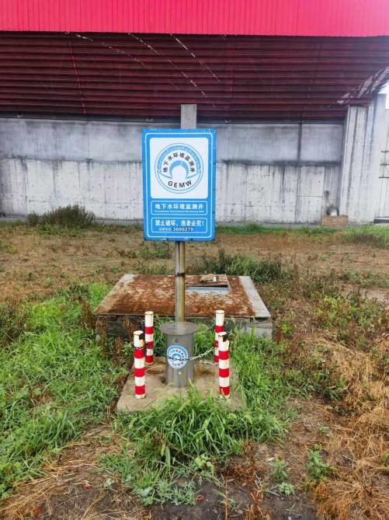 | 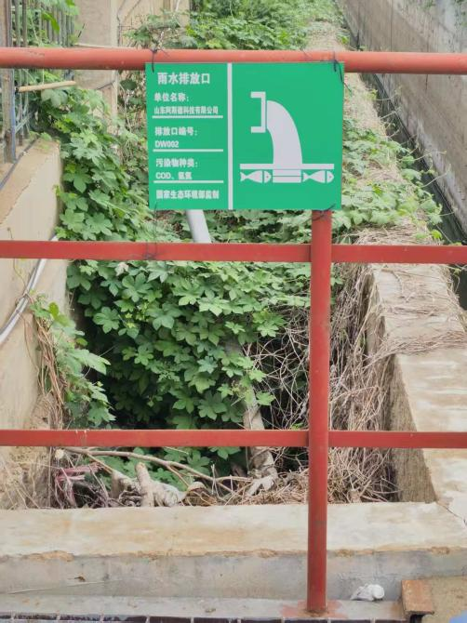
地下水监测井 | 雨水排放口

4.2.2.2 在线监测设置
本项目涉及的锅炉排气筒P7以及污水处理站总排口设置在线监测，排气筒P7在线监测因子为颗粒物、SO₂、NO_{x}，污水处理站总排口在线监测因子为废水排放量、pH、COD、氨氮，在线监测设置情况见表4.2-3。本次收集了企业2025年1月~5月的废气废水在线监测数据，详见表4.2-4。在线监测装置照片见图4.2-3。
表4.2-3 在线监测设置情况一览表
类别 | 监测因子 | 在线监测 |  | 监测数据是否联网
类别 | 监测因子 | 安装位置 | 型号 | 监测数据是否联网
废气 | 氧含量 | 锅炉排气筒 | 雪迪龙SCS-900UV | 是
废气 | 颗粒物 | 锅炉排气筒 | 杭州聚光Synspec PM | 是
废气 | SO₂ | 锅炉排气筒 | 雪迪龙SCS-900UV | 是
废气 | NO_{x} | 锅炉排气筒 | 雪迪龙SCS-900UV | 是
废水 | pH | 废水总排口 | 山东东润PHS-8000 | 是
废水 | 氨氮 | 废水总排口 | 美国哈希AMTAX-inter2C | 是
废水 | 化学需氧量 | 废水总排口 | 美国哈希CODmaxⅡ | 是
废水 | 废水排放量 | 废水总排口 | 北京九波WL-1A1 | 是

表4.2-4（1） 锅炉排气筒P7在线监测数据一览表
项目 | 二氧化硫 |  | 氮氧化物 |  | 颗粒物 |  | 氧含量 | 流量
项目 | 实测浓度 | 折算浓度 | 实测浓度 | 折算浓度 | 实测浓度 | 折算浓度 | 氧含量 | 流量
单位 | (mg/m³) | (mg/m³) | (mg/m³) | (mg/m³) | (mg/m³) | (mg/m³) | (%) | (m³)
2025年1月 | 14.2~15.9 | 14.9~16.8 | 29.2~32.7 | 31.1~34.5 | 0.96~1.69 | 1~1.8 | 6.39~·7.06 | 207792.375~272838.375
2025年2月 | 13.9~16 | 14.7~16.9 | 29.8~32.1 | 31.4~33.8 | 0.9~2.08 | 0.96~2.2 | 6.66~6.91 | 201115.833~268902.75
2025年3月 | 9.35~16.3 | 11.3~17.3 | 20.5~31.9 | 23.3~33.9 | 1.16~1.77 | 1.28~2.31 | 6.72~9.77 | 38785.292~257672.917
2025年4月 | 11.5~15.7 | 13~17.5 | 27.4~30.5 | 31.3~34.1 | 0.87~1.62 | 0.97~1.83 | 7.34~7.88 | 232810.08~293409.625
2025年5月 | 12.9~15.9 | 14~17.3 | 26~30.7 | 27.8~33.5 | 0.87~1.4 | 0.95~1.54 | 6.96~7.67 | 248206.25~301835.625
平均值 | 14.48 | 15.71 | 29.61 | 32.16 | 1.19 | 1.29 | 7.18 | 250511.675
最大值 | 16.3 | 17.5 | 32.7 | 34.5 | 2.08 | 2.31 | 9.77 | 301835.625
最小值 | 9.35 | 11.3 | 20.5 | 23.3 | 0.867 | 0.945 | 6.39 | 38785.292
标准值 | 35 |  | 50 |  | 5 |  | / | /
达标情况 | 达标 |  | 达标 |  | 达标 |  | / | /

表4.2-4（2） 污水处理站总排口在线监测数据一览表
时间 | pH | 氨氮 | 化学需氧量 | 废水排放量
时间 | 无量纲 | mg/L | mg/L | m³/h
2025年1月 | 7.59~8.09 | 24.5~41 | 21.6~317 | 93.3~138.8
2025年2月 | 7.93~8.44 | 27.3~39.4 | 20~92.7 | 66.9~138.4
2025年3月 | 7.7~8.39 | 31.2~40 | 38.2~203 | 26.3~134.1
2025年4月 | 7.75~8.31 | 18.5~36.4 | 51.3~403 | 61.8~140.2
2025年5月 | 8.04~8.5 | 14~35.4 | 37.9~389 | 62.8~159.1
平均值 | 8.1 | 31.37 | 136.00 | 108.4
最大值 | 8.5 | 41 | 403 | 159.1
最小值 | 7.59 | 14 | 20 | 26.3
标准值 | 6~9 | 45 | 500 | /
达标情况 | 达标 | 达标 | 达标 | /

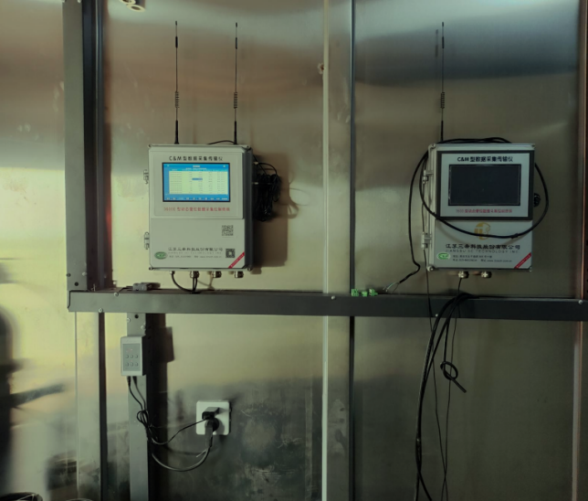 | 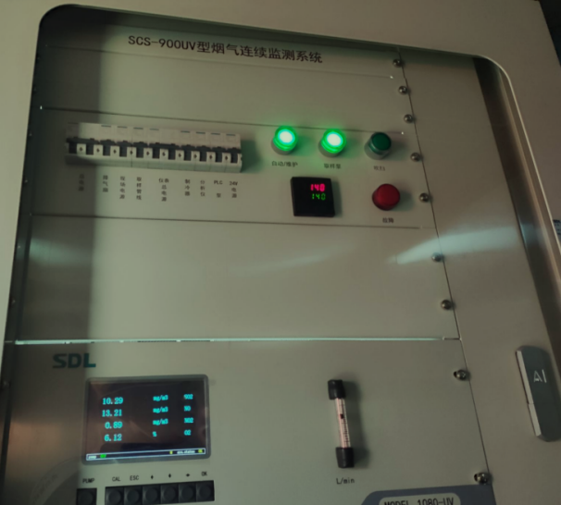
废气在线监测装置
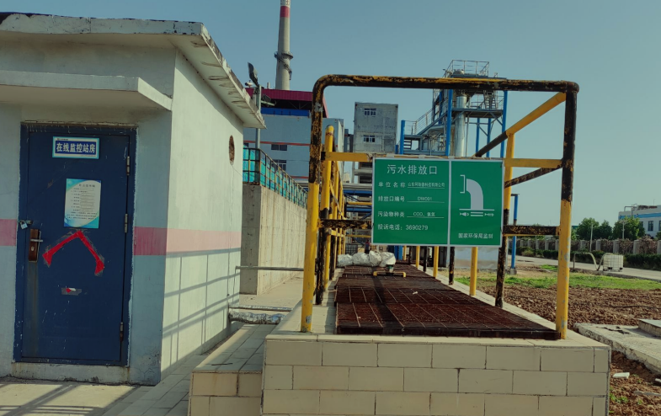
废水在线监测装置

4.2.3 环境监测计划
山东阿斯德科技有限公司设有安全环保科，安全环保科直属分管厂长领导，全面负责公司的环境保护工作，并在安全环保科下设立环保监测站，具体负责全厂“三废”的管理工作。
根据项目排污特点，企业已根据《建设项目环境影响评价技术导则总纲》（HJ2.1-2016）、《排污单位自行监测技术指南总则》（HJ819-2017）、《环境影响评价技术导则大气环境》（HJ2.2-2018）、《环境影响评价技术导则地表水环境》（HJ2.3-2018）、《环境影响评价技术导则声环境》（HJ2.4-2009）、《环境影响评价技术导则地下水环境》（HJ610-2016）、《环境影响评价技术导则 土壤环境（试行）》（HJ964-2018）、《山东省化工企业聚集区及其周边地下水水质监测井设立和监测的指导意见的通知》（鲁环函〔2019〕312号）等要求，制定本项目环境监测计划。具体监测计划见表4.2-5。
表4.2-5 环境监测计划一览表
类别 | 环境要素 | 监测位置 | 监测项目 | 监测频次 | 执行标准 | 备注
污染源 | 废气 | P16 | 颗粒物 | 1次/半年 | 《区域性大气污染物综合排放标准》（DB37/ 2376-2019）表1一般控制区标准、《大气污染物综合排放标准》（GB16297-1996）表2标准 | 一般排放口
污染源 | 废气 | P15 | 颗粒物 | 1次/半年 |  | 一般排放口
污染源 | 废气 | 现有P7 | 颗粒物 | 自动监测 | 《火电厂大气污染物排放标准》（DB37/664-2019）表2标准 | 主要排放口，同现有监测计划
污染源 | 废气 | 现有P7 | SO₂ | 自动监测 | 《火电厂大气污染物排放标准》（DB37/664-2019）表2标准 | 主要排放口，同现有监测计划
污染源 | 废气 | 现有P7 | NOx | 自动监测 | 《火电厂大气污染物排放标准》（DB37/664-2019）表2标准 | 主要排放口，同现有监测计划
污染源 | 废气 | 现有P7 | VOCs | 1次/月 | 《挥发性有机物排放标准 第6部分：有机化工行业》（DB37/2801.6-2018）表1其他行业Ⅱ时段标准 | 主要排放口，同现有监测计划
污染源 | 废气 | 现有P3 | 颗粒物 | 1次/半年 | 《区域性大气污染物综合排放标准》（DB37/ 2376-2019）表1一般控制区标准、《大气污染物综合排放标准》（GB16297-1996）表2标准 | 一般排放口，同现有监测计划
污染源 | 废气 | 现有P11 | 氨 | 1次/半年 | 《有机化工企业污水处理厂（站） 挥发性有机物及恶臭污染物排放标准》（DB37/3161-2018）表1标准、《恶臭污染物排放标准》（GB14554-1993）表2标准 | 一般排放口，同现有监测计划
污染源 | 废气 | 现有P11 | 硫化氢 | 1次/月 |  | 一般排放口，同现有监测计划
污染源 | 废气 | 现有P11 | 臭气浓度 | 1次/半年 |  | 一般排放口，同现有监测计划
污染源 | 废气 | 现有P14 | VOC_{S} | 1次/半年 | 《挥发性有机物排放标准 第6部分：有机化工行业》（DB37/2801.6-2018）表1其他行业Ⅱ时段标准 | 一般排放口
污染源 | 废气 | 厂界无组织废气 | VOC_{S} | 1次/季 | 《挥发性有机物排放标准 第6部分：有机化工行业》（DB37/2801.6-2018）表3厂界监控点浓度限值标准 | 同现有监测计划
污染源 | 废气 | 厂界无组织废气 | 氨 | 1次/季 | 《有机化工企业污水处理厂（站）挥发性有机物及恶臭污染物排放标准》（DB 37/3161-2018）表2厂界监控点浓度限值、《恶臭污染物排放标准》（GB14554-1993）表2标准 | 同现有监测计划
污染源 | 废气 | 厂界无组织废气 | 硫化氢 | 1次/季 |  | 同现有监测计划
污染源 | 废气 | 厂界无组织废气 | 臭气浓度（无量纲） | 1次/季 |  | 同现有监测计划
污染源 | 废气 | 厂界无组织废气 | 颗粒物 | 1次/季 | 《大气污染物综合排放标准》（GB16297-1996）表2无组织排放监控浓度限值 | 同现有监测计划
污染源 | 废水 | 废水总排放口 | 流量、pH、COD、氨氮 | 自动监测 | 《污水综合排放标准》（GB8978-1996）表4三级标准及污水处理厂进水水质要求 | 主要排放口，同现有监测计划
污染源 | 废水 | 废水总排放口 | 盐分等 | 1次/季 | 《污水综合排放标准》（GB8978-1996）表4三级标准及污水处理厂进水水质要求 | 主要排放口，同现有监测计划
污染源 | 雨水 | 雨水排放口 | COD、氨氮等 | 有流动水排放时按日监测，如监测一年无异常，可放宽至季度 | / | 同现有监测计划
污染源 | 噪声 | 厂界外1 m处 | Leq(A) | 1次/季度 | 《工业企业厂界环境噪声排放标准》（GB12348-2008)3类标准 | 同现有监测计划
污染源 | 固体废物 | 统计本项目各类固废量 | 统计种类、产生量、处理方式、去向 | 每月统计一次 | 一般工业固体废物执行《中华人民共和国固体废物污染环境防治法》（2020.4.29修订）、《山东省固体废物污染环境防治条例》（2023.1.1起施行）、《一般工业固体废物管理台账制定指南（试行）》（公告2021年第82号）；危险废物执行《危险废物贮存污染控制标准》（GB18597-2023）和《危险废物收集 贮存 运输技术规范》（HJ2025-2012）
环境质量 | 环境空气 | 保安村 | 颗粒物、甲酸、VOCs等 | 1次/年 | 《环境空气质量标准》（GB3095-2012）二级标准  参照执行《大气污染物综合排放标准》（GB16297-1996）非甲烷总烃无组织排放监控浓度限值的一半
环境质量 | 地下水 | 厂区监测井（1#、2#、3#、4#、5#） | pH、总硬度、溶解性总固体、硫酸盐、氯化物、铁、锰、铜、锌、铝、挥发酚、阴离子表面活性剂、耗氧量、氨氮、硫化物、钠、硝酸盐、亚硝酸盐、氰化物、氟化物、汞、砷、硒、镉、六价铬、铅 | 2次/年 | 《地下水质量标准》（GB/T14848-2017)Ⅲ类标准 | 同现有监测计划
环境质量 | 地下水 | 厂区监测井（1#、2#、3#、4#、5#） | 甲酸等 | 1次/季度 | 《地下水质量标准》（GB/T14848-2017)Ⅲ类标准
环境质量 | 土壤 | 扩建单元装置区附近 | 45项目基本项目、甲酸 | 表层样，1次/3年 | 《土壤环境质量 建设用地土壤污染风险管控标准（试行）》（GB36600-2018）表1第二类用地标准筛选值
环境质量 | 土壤 | 石横中学 | 45项目基本项目、甲酸 | 表层样，1次/3年 | 《土壤环境质量 建设用地土壤污染风险管控标准（试行）》（GB36600-2018）表1第一类用地标准筛选值
环境质量 | 土壤 | 厂区外东南100m处农田 | 8项基本项目、pH、甲酸 | 表层样，1次/3年 | 《土壤环境质量 农用地土壤污染风险管控标准》（试行）（GB15618-2018）其他用地风险筛选值

4.3 环保设施投资及“三同时”落实情况
项目环评总投资9012.38万元，环保投资700万元。实际总投资11316.2万元，其中环保投资740万元，占总投资额的6.55%，主要用于项目废水、废气、噪声、固体废物等各项环保设施。实际投资情况详见表4.3-1。
表4.3-1 环保设施投资一览表
类别 | 处理设施 | 环评中环保投资（万元） | 实际投资情况（万元）
废气 | 废气治理装置、废气收集管线、排气筒等 | 150 | 220
废水 | 废水收集管道、污水处理站等 | 150 | 130
噪声 | 基础减振、消声装置、隔声装置等 | 200 | 210
固废 | 一般固废暂存，危废收集、转运及处置，生活垃圾处理等 | 200 | 180
环保投资总计 |  | 700 | 740
工程总投资 |  | 9012.38 | 11316.2
环保投资占工程总投资比例（%） |  | 7.77 | 6.55

根据《中华人民共和国环境保护法》规定，建设项目污染防治设施与主体工程同时设计、同时施工、同时投入运行，污染防治设施建设“三同时”落实情况见表4.3-2。
表4.3-2 “三同时”落实一览表
类别 | 污染源 |  | 主要污染物 | 环评/设计情况 |  | 实际建设/处理情况
类别 |  |  | 主要污染物 | 治理措施（设施数量、规模、处理能力等） | 处理效果/拟达要求 | 治理措施（设施数量、规模、处理能力等） | 处理效果
废气 | 有组织 | 石灰卸车废气 | 颗粒物 | 卸料间设置空间收集系统，废气收集后经高效布袋除尘后，通过1根高15m的排气筒（P16）排放。 | 达标排放 | 卸料间设置空间收集系统，废气收集后经高效布袋除尘后，通过1根高15m的排气筒（P16）排放。 | 根据验收监测结果，废气排放颗粒物最大排放浓度满足《区域性大气污染物综合排放标准》（DB37/2376-2019）表1一般控制区标准，最大排放速率满足《大气污染物综合排放标准》（GB16297-1996）表2标准。
废气 | 有组织 | 石灰料仓废气、石灰消化废气 | 颗粒物 | 石灰料仓废气经仓顶自带高效布袋除尘器后，石灰消化废气经水浴除尘后，废气共同通过1根15m高排气筒（P15）排放。 | 达标排放 | 石灰消化废气经水浴除尘后通过1根15m高排气筒（P15）排放。石灰料仓废气经仓顶自带高效布袋除尘器后通过1根15m高排气筒（P17）排放。 | 根据验收监测结果，排气筒P15、P17排放的颗粒物最大排放浓度满足《区域性大气污染物综合排放标准》（DB37/2376-2019）表1一般控制区标准，最大排放速率满足《大气污染物综合排放标准》（GB16297-1996）表2标准。
废气 | 有组织 | 反应驰放气、 | 颗粒物、SO₂、NOx、硫化氢、氨、一氧化碳、甲酸、VOCs | 反应驰放气、闪蒸不凝气引至锅炉燃烧，同时本项目蒸汽由现有锅炉提供，运行产生锅炉烟气。锅炉烟气经“低氮燃烧器+SCR脱硝+布袋除尘+氨法脱硫”处理后，通过1根现有150m高排气筒（P7/DA003）排放。 | 达标排放 | 反应驰放气、闪蒸不凝气引至锅炉燃烧，同时项目蒸汽由现有锅炉提供，运行产生锅炉烟气。锅炉烟气经“低氮燃烧器+SCR脱硝+布袋除尘+氨法脱硫”处理后，通过1根现有150m高排气筒（P7）排放。 | 根据验收监测结果，VOCs最大排放浓度满足《挥发性有机物排放标准第6部分：有机化工行业》（DB3712801.6-2018）表1标准，颗粒物、SO₂、NO_{x}、汞及其化合物最大排放浓度以及烟气黑度最大级数均满足《火电厂大气污染物排放标准》（DB37/664-2019）表2标准。
废气 | 有组织 | 闪蒸不凝气、
废气 | 有组织 | 锅炉烟气
废气 | 有组织 | 离心废气、 | 颗粒物 | 干燥废气、包装废气经布袋除尘处理后，与离心废气汇总后进入水洗塔洗涤后，通过1根现有18m高排气筒（P3/DA002）排放。 | 达标排放 | 干燥废气、包装废气经布袋除尘处理后，与离心废气汇总后进入水洗塔洗涤后，通过1根现有18m高排气筒（P3）排放。 | 根据验收监测结果，废气颗粒物最大排放浓度满足《区域性大气污染物综合排放标准》（DB37/2376-2019）表1一般控制区标准，最大排放速率满足《大气污染物综合排放标准》（GB16297-1996）表2标准。
废气 | 有组织 | 干燥废气、
废气 | 有组织 | 包装废气
废气 | 有组织 | 污水处理站废气 | 氨、硫化氢 | 部分污水池及污泥干燥间进行密封，收集的废气经活性炭吸附处理后通过1根22m高排气筒（P11/DA011）排放。 | 达标排放 | 部分污水池及污泥干燥间进行密封，收集的废气经活性炭吸附处理后通过1根22m高排气筒（P11）排放。 | 根据验收监测结果，废气排放氨、硫化氢、臭气浓度最大排放浓度及最大排放速率均满足《有机化工企业污水处理厂（站）挥发性有机物及恶臭污染物排放标准》（DB37/3161-2018）表1标准及《恶臭污染物排放标准》（GB14554-1993）。
废气 | 有组织 | 危废暂存间废气 | VOCs | 设置空间收集系统，收集的废气经活性炭吸附处理后通过1根15m高排气筒（P14）排放。 | 达标排放 | 设置空间收集系统，收集的废气经活性炭吸附处理后通过1根15m高排气筒（P14）排放。 | 根据验收监测结果，废气排放的VOCs最大排放浓度满足《挥发性有机物排放标准 第6部分：有机化工行业》（DB37/2801.6-2018）表1标准。
废气 | 无组织废气 |  | 颗粒物、硫化氢、氨、一氧化碳、甲酸、VOCs | 在生产装置区、污水处理站、卸料间、料仓等区域采取措施，减少无组织排放，并从加强物料储存、装卸、转移和输送、工艺过程、设备与管线组件、废水液面控制、废气收集处理系统、恶臭气体治理等方面均采用相关无组织废气治理措施，降低无组织排放量。 | 厂界达标 | 在生产装置区、污水处理站、卸料间、料仓等区域采取措施，减少无组织排放，并从加强物料储存、装卸、转移和输送、工艺过程、设备与管线组件、废水液面控制、废气收集处理系统、恶臭气体治理等方面均采用相关无组织废气治理措施，降低无组织排放量。 | 根据验收监测结果，厂界VOCs最大排放浓度满足《挥发性有机物排放标准第6部分：有机化工行业》（DB37/2801.6-2018）表3标准，氨、硫化氢、臭气浓度最大排放浓度满足《有机化工企业污水处理厂（站）挥发性有机物及恶臭污染物排放标准》（DB37/3161-2018）及《恶臭污染物排放标准》（GB14554-1993），颗粒物最大排放浓度满足《大气污染物综合排放标准》（GB16297-1996）表2标准。
废水 | 水浴除尘废水 |  | COD、NH₃-N | 生活污水经化粪池预处理后，与其他废水进入厂区污水处理站处理，该污水处理站设计规模300 m³/h，采用“混凝沉淀+A/O+二沉”处理工艺；经处理后排入肥城市泰西水处理有限公司污水处理厂，出水经配套的人工湿地深度净化后进入六里河。 | 达标排放 | 水浴除尘废水、设备清洗废水收集后回用于生产，不外排。生活污水经化粪池预处理后，与其他废水进入厂区污水处理站处理，该污水处理站设计规模300 m³/h，采用“混凝沉淀+A/O+二沉”处理工艺；经处理后排入肥城市泰西水处理有限公司污水处理厂，出水经配套的人工湿地深度净化后进入六里河。 | 根据验收监测结果，废水总排放口各指标均满足《污水综合排放标准》（GB8978-1996）表4三级标准、肥城市泰西水处理有限公司污水处理厂进水水质要求。
废水 | 设备清洗废水 |  | COD、NH₃-N
废水 | 地面清洗废水 |  | COD、NH₃-N
废水 | 循环冷却排污水 |  | COD、NH₃-N盐分
废水 | 脱盐水站排污水 |  | COD、NH₃-N、盐分
废水 | 锅炉排污水 |  | COD、NH₃-N
废水 | 化验室废水 |  | COD、NH₃-N
废水 | 生活污水 |  | COD、NH₃-N
噪声 | 新增泵类、搅拌器、风机、压缩机等 |  | 噪声 | 选用低噪声设备；基础减振及消音、隔声；厂区合理布局；设备柔性连接；提高设备安装精度；距离衰减等降噪措施。 | 厂界达标 | 选用低噪声设备；基础减振及消音、隔声；厂区合理布局；设备柔性连接；提高设备安装精度；距离衰减等降噪措施。 | 根据验收监测结果，项目厂界昼夜噪声排放能满足《工业企业厂界环境噪声排放标准》（GB12348-2008)3类标准要求。
固废 | 危险废物 |  | 废机油、化验废物、废活性炭、废油桶 | 收集后暂存于危废暂存间，委托有资质单位处置。 | 满足《危险废物贮存污染控制标准》（GB18596-2023）要求 | 收集后暂存于危废暂存间，委托有资质单位处置。 | 能够妥善处理
固废 | 疑似危废 |  | 污泥 | 产生后要进行危废鉴别，并根据鉴别结果合理处置。鉴别前按危险废物进行管理，暂存于危废暂存间。 | / | 疑似危废污泥已进行危废鉴定，根据鉴定结果，污泥不具有腐蚀性、反应性、易燃性、急性毒性、浸出毒性、毒性物质含量等危险特性，不属于危险废物，且鉴定报告于2025年8月2日通过专家评审 | 污泥按照一般固体废物管理处置，用于锅炉掺烧。能够妥善处置
固废 | 一般工业固废 |  | 石灰渣、滤渣、废布袋、布袋除尘器收尘 | 石灰渣、滤渣、废布袋收集后暂存于一般固废暂存处，外运综合利用；布袋除尘器收尘回用于生产。 | 妥善处置 | 石灰渣、滤渣、废布袋收集后暂存于一般固废暂存处，石灰渣由厂家回收，废渣及废布袋外运综合利用；布袋除尘器收尘回用于生产。 | 能够妥善处理
固废 | 生活垃圾 |  | 生活垃圾 | 收集后由环卫部门清运。 | 妥善处置 | 收集后由环卫部门清运。 | 能够妥善处理
防渗 | 污水处理站、危废暂存间、事故水池、初期雨水池等 |  |  | 重点防渗区域，防渗技术要求：等效粘土防渗层Mb≥6.0m，K≤1×10⁻⁷cm/s；或参照GB18598执行 | 不对土壤、地下水造成污染 | 防渗措施满足等效粘土防渗层Mb≥6.0m，K≤1×10⁻⁷cm/s，详见表4.2-1。 | 满足防渗要求，不对土壤、地下水造成污染
防渗 | 装置区、循环水系统、消防水系统、化学品库、一般固废暂存处等 |  |  | 一般防渗区域，等效粘土防渗层Mb≥1.5m ，K≤1×10⁻⁷cm/s；或参照GB16889执行 | 不对土壤、地下水造成污染 | 防渗措施满足等效粘土防渗层Mb≥1.5m，K≤1×10⁻⁷cm/s，详见表4.2-1。 | 满足防渗要求，不对土壤、地下水造成污染
防渗 | 其他部分 |  |  | 简单防渗区域，一般地面硬化 | 不对土壤、地下水造成污染 | 简单防渗区域，一般地面硬化 | 满足防渗要求，不对土壤、地下水造成污染
事故应急措施 | 建立事故应急措施，建立事故预警监测措施、事故应急措施和管理体系。 |  |  |  | 最大限度防止风险事故发生并有效地进行处置，使事故风险处于可接受水平 | 建立事故应急措施，建立事故预警监测措施、事故应急措施和管理体系。 | 最大限度防止风险事故发生并有效地进行处置，使事故风险处于可接受水平
环境管理 | 建立环境管理和监测体系 |  |  |  | 能够开展环境管理与监测工作 | 建立环境管理和监测体系 | 能够开展环境管理与监测工作
雨污分流、排污口规范化设置 | 雨污分流、清污分流，废水管网建设；废水总排口设立采样平台进行采样 |  |  |  | 能够开展环境管理与监测工作 | 雨污分流、清污分流，废水管网建设；废水总排口设立采样平台进行采样 | 能够开展环境管理与监测工作

第5章 环境影响评价结论及环评批复要求

5.1 环境影响评价结论与建议

5.1.1 环境影响评价结论
山东阿斯德科技有限公司5万吨/年CO羰基化法生产甲酸钙项目环境影响报告书主要结论与建议摘自《5万吨/年CO羰基化法生产甲酸钙项目环境影响报告书》，具体结论与建议如下：
一、项目概况
山东阿斯德科技有限公司拟投资9012.38万元建设5万吨/年CO羰基化法生产甲酸钙项目。
本项目占地面积7769.02m²，主要改扩建甲酸钙装置，包括扩建单元和原甲酸钙单元。扩建单元内新建石灰消化厂房（包含过滤系统）、甲酸钙合成框架、压缩机厂房。原甲酸钙单元内（现有联合厂房内）新建MVR蒸发框架，干燥系统、包装系统设备利用装置现有设备。本次扩建淘汰现有反应釜、蒸发釜设备等，新上石灰消化设备、反应器设备等。循环水系统、脱盐水站、空压制氮站、综合机修车间、中央控制室、中央化验室、污水处理站等公辅工程、储运工程等依托现有。本次建设后年产5万吨甲酸钙产品。
本项目劳动定员36人，其中新增14人，年工作日为333天，操作人员按四班三倒连续运转工作制，每班工作8小时，年工作时间8000小时。
二、业政策符合性
根据《产业结构调整指导目录（2024年本）》， 本项目不在“限制类”“淘汰类”规定的项目范围内，为允许建设项目。
根据《限制用地项目目录》（2012年本）、《禁止用地项目目录》（2012年本）、《部分工业行业淘汰落后生产工艺装备和产品指导目录（2010年本）》，项目不在限制或禁止用地范围内，生产过程中未使用国家明令禁止的淘汰类工艺装备，不属于淘汰产品。
本项目已取得山东省建设项目登记备案证明 （项目代码2311-370983-07-02-467188）。
综上，本项目符合产业政策。
三、规划符合性
本项目选址符合肥城市国土空间总体规划（2021—2035年）、肥城市化工产业园规划、水源地保护规划相关要求等。
四、环境质量现状监测与评价
（1）环境空气
根据《2023年肥城市环境质量状况公报》，2023年肥城市环境空气中 SO₂、NO₂年均浓度能够满足《环境空气质量标准》（GB3095-2012）二级标准；PM₁₀ 、PM_{2.5}年均浓度不能满足《环境空气质量标准》（GB3095-2012）二级标准。根据现状监测结果，环境保护目标保安村处其他大气污染物均能满足相应标准要求。
（2）地表水
根据《2023年肥城市环境质量状况公报》，2023年肥城市康汇河出境断面陈屯桥的CODcr、氨氮、总磷监测数据，符合《地表水环境质量标准》（GB3838-2002）中的III类水质标准。收集了园区2023年跟踪监测数据，康汇污水处理厂排污口下游出园区范围前断面各指标均能满足《地表水环境质量标准》（GB3838-2002)Ⅳ类标准要求。2024年5月监测数据，泰西污水处理排污口相关断面总氮超标，其他各指标均能满足《地表水环境质量标准》（GB3838-2002)Ⅳ类标准要求。
（3）地下水
根据地下水现状监测结果，评价区各点位总硬度和氯化物存在超标，溶解性总固体除太平村外其他点位均超标，其余因子均能满足《地下水质量标准》（GB/T14848-2017)Ⅲ类标准》。评价区内地下水中总硬度、溶解性总固体、氯化物与当地地质、水文地质条件和地下水水化学演变有关。
（4）声环境
由企业例行监测数据可知，各厂界昼夜噪声均满足《工业企业厂界环境噪声排放标准》（GB12348-2008）3类区要求，厂界噪声现状良好。
（5）土壤环境
根据现状监测结果，评价区域内监测点的各项土壤监测指标均未超标，臧庄村、石横中学能够达到《土壤环境质量 建设用地土壤污染风险管控标准》（试行）（GB36600-2018）第一类用地筛选值要求；厂区外东南100m监测点能够达到《土壤环境质量 农用地土壤污染风险管控标准》（试行）（GB15618-2018）其他用地风险筛选值要求；其他监测点能够达到《土壤环境质量标准 建设用地土壤污染风险管控标准（试行）》（GB36600-2018）中第二类用地标准筛选值要求。本项目厂区及周边区域目前土壤环境质量良好。
五、污染物产生、治理及排放情况
1、废气
（1）有组织废气
本项目有组织废气主要包括石灰消化废气、反应驰放气、闪蒸不凝气、离心废气、干燥废气、包装废气、石灰卸车废气、石灰料仓废气、锅炉烟气、污水处理站废气、危废暂存间废气。
卸料间设置空间收集系统，石灰卸车废气收集后经高效布袋除尘后，通过1根高23m的排气筒（P16）排放。
石灰料仓废气经仓顶自带高效布袋除尘器后，石灰消化废气经水浴除尘后，废气共同通过1根23m高排气筒（P15）排放。
反应驰放气、闪蒸不凝气引至锅炉燃烧，同时本项目蒸汽由现有锅炉提供，运行产生锅炉烟气。锅炉烟气经“低氮燃烧器+SCR脱硝+布袋除尘+氨法脱硫”处理后，通过1根现有150m高排气筒（P7/DA003）排放。
干燥废气、包装废气经布袋除尘处理后，与离心废气汇总后进入水洗塔洗涤后，通过1根现有18m高排气筒（P3/DA002）排放。
污水处理站部分污水池及污泥干燥间进行密封，收集的废气经活性炭吸附处理后通过1根22m高排气筒（P11/DA011）排放。
危废暂存间设置空间收集系统，收集的废气经活性炭吸附处理后通过1根15m高排气筒（P14）排放。
（2）无组织废气
根据《关于印发〈重点行业挥发性有机物综合治理方案〉的通知》（环大气〔2019〕53号）、《挥发性有机物无组织排放控制标准》（GB37822-2019）、《关于加快解决当前挥发性有机物治理突出问题的通知》（环大气〔2021〕65号）、《山东省工业企业无组织排放分行业管控指导意见》（鲁环发〔2020〕30号）等，本项目从颗粒物与VOCs物料储存、装卸、转移和输送、工艺过程及其他各环节采取措施减少无组织排放，并对设备与管线组件、废水液面控制、废气收集处理系统、恶臭气体等提出要求，对无组织排放进行管控。
2、废水
本项目生活污水经化粪池预处理后，与其他废水进入厂区污水处理站处理，该污水处理站设计规模300 m³/h，采用“混凝沉淀+A/O+二沉”处理工艺；经处理后排入肥城市泰西水处理有限公司污水处理厂，出水经配套的人工湿地深度净化后进入六里河。
3、固体废物
本项目危险废物收集后暂存于危废暂存间，委托有资质单位处置。污泥属于疑似危废，产生后要进行危废鉴别，并根据鉴别结果合理处置。鉴别前按危险废物进行管理，暂存于危废暂存间。一般工业固废：石灰渣、滤渣、废布袋收集后暂存于一般固废暂存处，外运综合利用；布袋除尘器收尘，回用于生产。生活垃圾委托环卫部门统一清运处置。经上述处理后能够做到固体废物“资源化、减量化、无害化”的要求。
4、噪声
本项目新增设备主要噪声源包括泵类、搅拌器、风机、压缩机等，主要噪声源强均在80～90dB(A）之间。选用低噪声设备；基础减振及消音、隔声；厂区合理布局；设备柔性连接；提高设备安装精度；距离衰减后，厂界昼、夜间噪声能够实现达标排放，噪声治理措施可行。
六、环境影响评价
（1）环境空气影响评价
经预测评价，从大气环境影响角度考虑，本项目对评价区环境空气质量的影响是可以接受的，即在切实落实各项环境保护治理措施的前提下，从环境空气影响角度考虑，该工程建设具有环境可行性。
（2）地表水环境影响评价
本项目废水经厂区污水处理站处理达标后排入污水处理厂，正常排放对污水处理厂负荷的影响较小，外排废水经稀释和自然降解后，对周围地表水环境影响较小。
（3）地下水环境影响评价
本项目污水处理站、危废暂存间、事故水池、初期雨水池均按规定作为重点防渗区，可以有效地防止对厂区附近地下水造成污染，本项目不会对周围地下水造成明显影响，不会影响当地地下水原有利用价值。
（4）声环境影响评价
本项目建成后，在采取隔声、消音、减振、吸声等治理措施后，经距离衰减，各厂界昼、夜间噪声预测值均满足《工业企业厂界环境噪声排放标准》（GB12348-2008)3类标准，各厂界能够达标排放。
（5）生态环境影响评价
拟建工程建设场地原有生态环境不敏感，项目建设将造成部分地表植被的破坏，项目占地面积较小，且破坏的少部分物种都是在区域环境内广泛分布的，在做好场地绿化和植被恢复的前提下，项目建设对生态环境的影响较小，可以为环境所接受。
（6）固体废物环境影响分析
本项目固体废物均得到妥善处置。项目所产生的各类固体废物在严格采取上述措施后对周围环境影响较小。
七、公众参与
根据《环境影响评价公众参与办法》（生态环境部令第4号）要求，本项目位于肥城市化工产业园内，园区已依法开展了规划环境影响评价公众参与，且建设项目性质、规模等符合经生态环境主管部门组织审查通过的规划环境影响报告书和审查意见，免于首次环境影响评价信息公开程序，相关应当公开的内容纳入征求意见稿公开内容一并公开。
征求意见稿公示的网络为山东阿斯德科技有限公司网站，公示的发布时间为2024年1月30日，公示周期为5个工作日。在报纸“今日肥城”进行了两次登报公示，第一次登报公示的时间为2024年2月3日，第二次登报公示的时间为2024年2月6日。征求意见稿报告书放于山东阿斯德科技有限公司办公室，公示期间周围公众陆续前来查阅。本项目在征求意见期间，未收到环境影响评价公众意见表，未收到其他形式的公众意见。拟建项目并未收到质疑或反对性意见，未组织开展深度公众参与。
拟建项目于2024年3月25日在山东阿斯德科技有限公司网站公示了拟报批的环境影响报告书全文和公众参与说明，其中公众参与说明包括公众参与的过程、范围和内容；公众意见收集整理和归纳分析情况；公众意见采纳情况，或者未采纳情况、理由及向公众反馈的情况等，符合《办法》要求。
八、污染防治措施技术经济论证结论
本项目所采取的各项环境保护措施在技术上是可行的，在经济上是合理的，能够确保污染物达标排放。
九、环境风险评价
本项目相关风险源均不构成重点风险源。本项目涉及的风险物质有一氧化碳、甲酸、废机油、氢气、二氧化硫、二氧化氮等及伴生/次生物主要涉及一氧化碳。本项目制定了大气风险防范措施（从布局、建筑安全、生产装置安全、危险化学品储运设施安全、有毒物质防护和紧急救援等方面制定措施）、地表水风险防范措施（现已建立“单元-厂区-园区/区域”的环境风险防控体系，对事故废水进行处理，确保非正常状态下事故废水不排入外环境。）和地下水风险防范措施（源头控制和分区防渗措施）。本项目实施后建设单位应按照《企业事业单位突发环境事件应急预案备案管理办法（试行）》编制应急预案，并按要求开展备案及应急演练。建设单位在严格落实各项风险防范措施和风险应急预案的前提下，环境风险可防可控，项目建设是可行的。
十、总量控制分析
本项目建成后需求总量：NOx、颗粒物分别为0.69t/a、0.34t/a。实行2倍削减替代，消减替代量：NOx、颗粒物分别为1.38t/a、0.68t/a。
十一、清洁生产
本项目原辅料、产品均符合清洁生产要求；生产技术和工艺生产路线均采用国内先进水平；资源能耗可以达到国内先进水平；生产过程中产生的废气、废水等经采取处理措施均能实现达标排放，固体废物全部妥善处置；采取了合理的节能措施；本项目清洁生产水平达到国内先进水平，总体符合清洁生产要求。
十二、项目建设可行性分析
本项目属于允许建设项目，符合国家产业政策；本项目位于肥城市化工产业园内，符合肥城市国土空间总体规划（2021—2035年）、肥城市化工产业园规划、水源地保护规划相关要求等；本项目符合鲁环字〔2021〕58号、鲁环委办〔2021〕30号等文件要求；本项目符合园区“三线一单”和泰安市区域空间生态环境评价暨“三线一单”的要求；在落实好各项污染防治措施的前提下，经预测、评价，本项目投产后正常生产时对周围环境的影响可以接受，在发生事故时对周围村庄等敏感点不会造成急性严重伤害，综合考虑项目的各项内外部条件，本项目的建设是合理可行的。
十三、总结论
本项目符合国家产业政策，符合肥城市国土空间总体规划（2021—2035年）、肥城市化工产业园规划、三线一单等，满足达标排放、总量控制和清洁生产的要求；各项环保措施可行，项目建设对周围环境空气、地表水、地下水、噪声的影响较小。
从环境影响角度分析，本项目的建设是可行的。

5.1.2 建议
（1）应严格执行“三同时”制度，把报告书提出的各项环保措施落到实处。
（2）加强对操作人员的岗位培训，严格生产工艺操作管理，还要严格安全管理措施，及时检修管道设备仪表等。
（3）建立、健全厂内环保管理监测机构，对生产中各类污染物进行系统化监测，发现问题及时解决。在生产过程中，配备环境管理手册、程序文件及作业文件，对统计数据进行全面有效地记录。
（4）如原料、产品、工艺等发生变化，必须重新开展环境影响评价。
（5）有关设备、管道、污水处理站和排水管应采用防腐材料和防渗漏措施。加强巡检，对跑冒滴漏问题及时发现、正确处理，避免非正常排放的发生。同时，加强危险废物的储存管理工作。
（6）企业应按照ISO14000标准要求，定期开展清洁生产审核，逐步理顺全厂环境管理关系，抓好企业环境管理工作。同时应持续改进和提高环境管理水平。

5.2 审批部门审批决定
根据《关于山东阿斯德科技有限公司5万吨/年CO羰基化法生产甲酸钙项目环境影响报告书的批复》（泰环境审〔2024〕20号），审批部门审批决定如下：
山东阿斯德科技有限公司：
你公司《山东阿斯德科技有限公司5万吨/年CO羰基化法生产甲酸钙项目环境影响报告书》收悉。经研究，批复如下：
该项目为改扩建项目，位于肥城化工产业园。项目总投资9012.38万元（其中环保投资700万元），对现有3万吨/年甲酸钙装置进行升级改造，生产工艺由酸碱中和法变为一氧化碳和氢氧化钙羰基化法，更新部分设备，提升自动化水平，配套完善相关公用工程、辅助工程、储运工程、环保工程等。项目建成后，年产甲酸钙5万吨。
项目已在山东省投资项目在线审批监管平台备案，备案号：2311-370983-07-02-467188。在全面落实报告书及本批复提出的环境保护措施后，主要污染物排放可达到核定的总量控制要求我局同意环境影响报告书中所列建设项目的地点、性质、规模、工艺和拟采取的环境保护措施。
一、项目设计、建设及运营中应重点做好的工作
（一）严格落实大气污染防治措施
1.卸料间废气要经高效布袋除尘后，通过1根高23米、内径1.1米排气筒排放，废气排放须满足《区域性大气污染物综合排放标准》（DB37/2376-2019）表1一般控制区标准、《大气污染物综合排放标准》（GB16297-1996）表2标准。
2.石灰料仓废气经仓顶自带高效布袋除尘器处理后，与经水浴除尘处理后的石灰消化废气，一并通过1根高23米、内径0.45米排气筒排放，废气排放须满足《区域性大气污染物综合排放标准》（DB37/2376-2019）表1一般控制区标准、《大气污染物综合排放标准》（GB16297-1996）表2标准。
3.反应驰放气、闪蒸不凝气要引入厂区现有锅炉燃烧，燃烧废气经“低氮燃烧器+SCR脱硝+布袋除尘+氨法脱硫”处理后，通过现有1根高150米、内径5米排气筒排放，废气排放须满足《挥发性有机物排放标准第6部分：有机化工行业》（DB3712801.6-2018）表1标准、《火电厂大气污染物排放标准》（DB37/664-2019）表2标准。
4.干燥废气、包装废气要经布袋除尘处理后，与离心废气一并经水洗塔洗涤处理后，通过现有1根高18米、内径0.45米排气筒排放，废气排放须满足《区域性大气污染物综合排放标准》（DB37/2376-2019）表1一般控制区标准、《大气污染物综合排放标准》（GB16297-1996）表2标准。
5.污水处理站污水池废气、污泥干燥间废气，要经活性炭吸附处理后，通过现有1根高22米、内径0.3米排气筒排放，废气排放须满足《有机化工企业污水处理厂（站）挥发性有机物及恶臭污染物排放标准》（DB37/3161-2018）表1标准、《恶臭污染物排放标准》（GB14554-1993）。
6.危废暂存间废气要经活性炭吸附处理后，通过1根高15米、内径0.3米排气筒排放，废气排放须满足《挥发性有机物排放标准 第6部分：有机化工行业》（DB37/2801.6-2018）表1标准。
7.要严格落实报告书提出的无组织废气治理措施。采用DCS控制系统，装置物料输送均通过密闭管道进行；封闭卸料间，并收集卸料间废气处理后排放；对污水处理站部分池体密闭收集废气处理后排放；危废暂存间密闭收集废气处理后排放等，确保污染物厂界浓度满足《挥发性有机物排放标准第6部分：有机化工行业》（DB37/2801.6-2018）表3标准、《有机化工企业污水处理厂（站）挥发性有机物及恶臭污染物排放标准》（DB37/3161-2018）、《大气污染物综合排放标准》（GB16297-1996）表2标准、《恶臭污染物排放标准》（GB14554-1993）。另外，项目对 VOCs 无组织废气的控制和管理须满足《挥发性有机物无组织排放控制标准》（GB 37822-2019）。
（二）严格落实水污染防治措施
项目要做到清污分流、雨污分流。水浴除尘废水、设备清洗废水、地面清洗废水、循环冷却排污水、脱盐水站排污水、锅炉排污水、化验室废水、经化粪池预处理的生活污水，要经厂区现有污水处理站处理满足《污水综合排放标准》（GB8978-1996）表4三级标准、肥城市泰西水处理有限公司污水处理厂进水水质要求后，经“一企一管”排至肥城市泰西水处理有限公司污水处理厂进一步处理。
（三）严格落实固体废物分类处置和综合利用措施
1.废机油、化验废物、废活性炭、废油桶等均为危险废物，要委托有资质单位安全处置，其在厂内的贮存场所须满足《危险废物贮存污染控制标准》（GB18597-2023）。污水站污泥要进行危废鉴别，并根据鉴别结果合理处置。鉴别前按危险废物进行管理暂存于危废间。
2.石灰渣、甲酸钙过滤滤渣、废布袋要外运综合利用
3.布袋除尘器收尘要回用于生产。
4.生活垃圾要定期清运。
（四）严格落实噪声污染防治措施
通过采取选用低噪设备、隔声、基础减振、消音、合理布局等措施，降低项目噪声排放对周边环境影响。项目厂界噪声排放须满足《工业企业厂界环境噪声排放标准》（GB12348-2008）3类标准要求。
（五）严格落实各项生态环境安全责任
要落实企业生态环境安全主体责任，将环保设施作为企业安全管理的重要组成部分，对环保设施开展安全风险辨识管理，健全内部管理责任制度，严格依据标准规范建设环保设施，把环保设施安全落实到生产经营和运维工作全过程。
（六）强化环境风险防范和应急措施
要严格落实报告书提出的各项环境风险事故防范措施，建立三级防控体系，制定环境风险应急预案并报当地生态环境部门备案。要与当地政府、其他相关部门应急预案做好衔接，定期进行应急培训和演练，有效防范和应对环境风险。要依托现有1座7500m³的事故水池和1座378m³的初期雨水池，做好事故水和初期雨水收集，按要求设置围堰以及导流设施，确保事故状态下废水不对外环境造成影响。厂区要采取严格的分区防渗措施，防止污染地下水和土壤。
（七）落实环境管理制度
1.要按照国家和地方有关规定设置规范的污染物排放口和固体废物堆放场，设立标志牌。
2.要落实报告书提出的环境管理及监测计划，建立跟踪监测制度，发现有超标现象要立即采取相应处置措施。
3.要定期开展清洁生产审核，提高清洁生产水平。
4.排气筒须按照规范要求设置永久采样孔、安装采样监测平台。
（八）严格落实污染物排放总量控制
项目建成后，氮氧化物、颗粒物、挥发性有机物总量须分别控制在0.69ta、0.46t/a、0.12t/a之内。
（九）强化环境信息公开与公众参与机制
要按照《企业环境信息依法披露管理办法》（部令第24号）要求，落实建设项目信息公开主体责任，及时公开相关环境信息。要加强与周围公众的沟通，及时解决公众提出的环境问题，满足公众合理的环境诉求。
二、项目建设必须严格执行配套的环境保护设施与主体工程同时设计、同时施工、同时投入使用的“三同时”制度。项目竣工后，你公司须按规定程序办理该项目竣工环境保护验收，经验收合格后方可正式投入生产。
三、建设项目的环境影响报告书经批准后，若该建设项目的性质、规模、地点、采用的生产工艺或者防治污染的措施等发生重大变动，且可能导致环境影响显著变化（特别是不利环境影响加重）的，要重新报批该项目环境影响报告书。自环境影响报告书批复文件批准之日起，如超过5年方决定开工建设的，环境影响报告书应当报我局重新审核。
四、你公司应在接到本批复后10个工作日内，将批复后的环境影响报告书送当地生态环境行政主管部门，并按规定接受各级生态环境行政主管部门的监督检查。
泰安市生态环境局
2024年7月10日

第6章 验收执行标准
根据对本项目主要污染源和污染物及环保设施运转情况的分析，确定本次验收主要监测内容为废气、废水、噪声。

6.1 废气污染物排放标准
有组织及无组织废气污染物排放标准见表6.1-1。
表6.1-1（a） 废气有组织污染物排放标准一览表
排气筒编号 | 污染物 | 标准 |  | 执行标准
排气筒编号 | 污染物 | 速率（kg/h） | 浓度（mg/m^{3）} | 执行标准
P16 | 颗粒物 | 11.03 | 20 | 《区域性大气污染物综合排放标准》（DB37/ 2376-2019）表1一般控制区标准、《大气污染物综合排放标准》（GB16297-1996）表2标准
P15 | 颗粒物 | 11.03 | 20 | 《区域性大气污染物综合排放标准》（DB37/ 2376-2019）表1一般控制区标准、《大气污染物综合排放标准》（GB16297-1996）表2标准
现有P7/DA003* | SO₂ | / | 35 | 《火电厂大气污染物排放标准》（DB37/664-2019）表2标准
现有P7/DA003* | NO_{X} | / | 50 | 《火电厂大气污染物排放标准》（DB37/664-2019）表2标准
现有P7/DA003* | 颗粒物 | / | 5 | 《火电厂大气污染物排放标准》（DB37/664-2019）表2标准
现有P7/DA003* | VOCs | 3★ | 60 | 参照《挥发性有机物排放标准 第6部分：有机化工行业》（DB37/2801.6-2018）表1其他行业Ⅱ时段标准
现有P3/DA002 | 颗粒物 | 4.94 | 20 | 《区域性大气污染物综合排放标准》（DB37/ 2376-2019）表1一般控制区标准、《大气污染物综合排放标准》（GB16297-1996）表2标准
现有P11/DA011 | 氨 | 1 | 20 | 《有机化工企业污水处理厂（站） 挥发性有机物及恶臭污染物排放标准》（DB37/3161-2018）表1标准、《恶臭污染物排放标准》（GB14554-1993）表2标准
现有P11/DA011 | 硫化氢 | 0.1 | 3
现有P11/DA011 | 臭气浓度 | 800（无量纲）
现有P14 | VOCs | 3★ | 60 | 《挥发性有机物排放标准 第6部分：有机化工行业》（DB37/2801.6-2018）表1其他行业Ⅱ时段标准
注：★—本项目污染治理设施处理效率达到90%以上，不执行排放速率限制要求。
*—锅炉基准氧含量6%。

表6.1-1（b） 无组织污染物排放限值一览表
污染物 | 厂界最高允许排放浓度（mg/m^{3）} | 标准来源
VOCs | 2.0 | 《挥发性有机物排放标准 第6部分：有机化工行业》（DB37/2801.6-2018）表3厂界监控点浓度限值标准
氨 | 1.0 | 《有机化工企业污水处理厂（站）挥发性有机物及恶臭污染物排放标准》（DB 37/3161-2018）表2厂界监控点浓度限值、《恶臭污染物排放标准》（GB14554-1993）表1标准
硫化氢 | 0.03
臭气浓度（无量纲） | 20
颗粒物 | 1.0 | 《大气污染物综合排放标准》（GB16297-1996）表2无组织排放监控浓度限值标准

表6.1-1（c） 厂区内无组织污染物排放限值一览表
污染物项目 | 排放限值 | 特别排放限值 | 限值含义 | 无组织排放监控位置 | 标准来源
NMHC | 10 | 6 | 监控点处1h平均浓度值 | 厂房外监控点 | 《挥发性有机物无组织排放控制标准》（GB37822-2019)
NMHC | 30 | 20 | 监控点处任意一次浓度值 | 厂房外监控点 | 《挥发性有机物无组织排放控制标准》（GB37822-2019)

6.2 废水污染物排放标准
厂区污水处理站总排口执行《污水综合排放标准》（GB8978-1996）表4三级标准及肥城市泰西水处理有限公司污水处理厂水质接收标准。废水污染物执行标准见表6.2-1。
表6.2-1 废水污染物排放标准一览表
监测项目 | 单位 | 厂区总排口
监测项目 | 单位 | （GB8978-1996）表4三级标准 | 泰西污水处理厂进水水质要求
pH | 无量纲 | 6～9 | 6～9
悬浮物 | mg/L | 400 | 400
色度 | 倍
COD | mg/L | 500 | 500
氨氮 | mg/L | - | 45
总氮 | mg/L |  | 70
BOD₅ | mg/L | 300 | 300
总磷 | mg/L |  | 8
硫化物 | mg/L | 1 | 1
总汞 | mg/L |  | 0.005
总镉 | mg/L |  | 0.05
总铬 | mg/L |  | 1.5
总砷 | mg/L |  | 0.3
总铅 | mg/L |  | 0.5
六价铬 | mg/L |  | 0.5
氯化物 | mg/L |  | 500
氟化物 | mg/L |  | 20
阴离子表面活性剂 | mg/L |  | 20
石油类 | mg/L |  | 15
类大肠菌群数 | 个/L
动植物油 | mg/L |  | 100
溶解性总固体 | mg/L |  | 1500
总氰化物 | mg/L | 1 | 0.5
硫酸盐 | mg/L |  | 400

6.3 噪声验收执行标准
运营期厂界噪声执行《工业企业厂界环境噪声排放标准》（GB12348-2008）3类标准限值，排放标准见表6.3-1。
表6.3-1 运营期噪声排放标准一览表
类别 | 时段 | 标准值（dB(A)） | 依据标准
厂界 | 昼间 | 65 | 《工业企业厂界环境噪声排放标准》（GB12348-2008)3类标准
厂界 | 夜间 | 55 | 《工业企业厂界环境噪声排放标准》（GB12348-2008)3类标准

6.4 固体废物执行标准
一般工业固体废物执行《中华人民共和国固体废物污染环境防治法》（2020.4.29修订）和《山东省固体废物污染环境防治条例》（2023.1.1起施行）；危险废物执行《危险废物贮存污染控制标准》（GB18597-2023）相关要求，执行标准见表6.4-1。
表6.4-1 固体废物执行标准一览表
类别 | 执行标准
一般固废 | 《中华人民共和国固体废物污染环境防治法》（2020.4.29修订）和《山东省固体废物污染环境防治条例》（2023.1.1起施行）
危险废物 | 《危险废物贮存污染控制标准》（GB18597-2023）相关要求

6.5 污染物排放总量控制指标
根据本项目总量文件（文件编号：TAZL（2024）12号，总量文件见附件6）及环评批复文件（批复文号：泰环境审〔2024〕20号）本项目为改扩建项目，总量确认书中确认的污染物量仅为改扩建后增加量。污染物排放总量控制指标见表6.5-1，改扩建前项目污染物总量见表6.5-2。
表6.5-1 本项目污染物排放总量控制指标一览表
指标 |  | 单位 | 总量文件 | 环评批复
废水 | COD | t/a | 57.76（厂区内部控制量）/3.47（纳管量）
废水 | 氨氮 | t/a | 5.20（厂区内部控制量）/0.17（纳管量）
废气 | 颗粒物 | t/a | 0.34 | 0.46
废气 | SO₂ | t/a
废气 | NO_{x} | t/a | 0.69 | 0.69
废气 | VOCs | t/a |  | 0.12

表6.5-2 本项目改扩建前污染物排放总量一览表
污染物 | 有组织废气排放量（t/a）
SO₂ | 0(1.3)
NO_{x} | 0(3.12)
颗粒物 | 0.12(0.07)
VOC_{S} | 0.52
注：括号外为项目生产中排放量，括号内为项目使用蒸汽对应锅炉排放污染物量，已申请过总量。

第7章 验收监测内容
本项目验收监测点位示意图见附图6。验收监测方案见附件7。

7.1 环境保护设施调试运行效果

7.1.1 废气
废气监测包括有组织和无组织监测，监测因子、点位、频次等见表7.2-1。
表7.2-1（1） 有组织废气监测点位、因子及频次一览表
排气筒 | 监测断面 | 监测因子 | 监测内容 | 监测频次 | 备注
P16 | 排气筒出口 | 颗粒物 | 污染物排放浓度，废气量、排放速率、记录运行负荷；另外需要进行折算的排气筒监测含氧量 | 监测2天，每天3次 | 石灰卸车废气
P15 | 排气筒出口 | 颗粒物 | 污染物排放浓度，废气量、排放速率、记录运行负荷；另外需要进行折算的排气筒监测含氧量 | 监测2天，每天3次 | 石灰料仓、石灰消化废气
现有P7 | 排气筒出口 | 颗粒物 | 污染物排放浓度，废气量、排放速率、记录运行负荷；另外需要进行折算的排气筒监测含氧量 | 监测2天，每天3次 | 反应驰放气、闪蒸不凝气、锅炉烟气
现有P7 | 排气筒出口 | SO₂ | 污染物排放浓度，废气量、排放速率、记录运行负荷；另外需要进行折算的排气筒监测含氧量 | 监测2天，每天3次 | 反应驰放气、闪蒸不凝气、锅炉烟气
现有P7 | 排气筒出口 | NOx | 污染物排放浓度，废气量、排放速率、记录运行负荷；另外需要进行折算的排气筒监测含氧量 | 监测2天，每天3次 | 反应驰放气、闪蒸不凝气、锅炉烟气
现有P7 | 排气筒出口 | 一氧化碳 | 污染物排放浓度，废气量、排放速率、记录运行负荷；另外需要进行折算的排气筒监测含氧量 | 监测2天，每天3次 | 反应驰放气、闪蒸不凝气、锅炉烟气
现有P7 | 排气筒出口 | 甲酸 | 污染物排放浓度，废气量、排放速率、记录运行负荷；另外需要进行折算的排气筒监测含氧量 | 监测2天，每天3次 | 反应驰放气、闪蒸不凝气、锅炉烟气
现有P7 | 排气筒出口 | VOCs | 污染物排放浓度，废气量、排放速率、记录运行负荷；另外需要进行折算的排气筒监测含氧量 | 监测2天，每天3次 | 反应驰放气、闪蒸不凝气、锅炉烟气
现有P7 | 排气筒出口 | 汞及其化合物 | 污染物排放浓度，废气量、排放速率、记录运行负荷；另外需要进行折算的排气筒监测含氧量 | 监测2天，每天3次 | 反应驰放气、闪蒸不凝气、锅炉烟气
现有P7 | 排气筒出口 | 格林曼黑度 | 污染物排放浓度，废气量、排放速率、记录运行负荷；另外需要进行折算的排气筒监测含氧量 | 监测2天，每天3次 | 反应驰放气、闪蒸不凝气、锅炉烟气
现有P3 | 排气筒出口 | 颗粒物 | 污染物排放浓度，废气量、排放速率、记录运行负荷；另外需要进行折算的排气筒监测含氧量 | 监测2天，每天3次 | 离心废气、干燥废气、包装废气
现有P11 | 排气筒出口 | 氨 | 污染物排放浓度，废气量、排放速率、记录运行负荷；另外需要进行折算的排气筒监测含氧量 | 监测2天，每天3次 | 污水处理站废气
现有P11 | 排气筒出口 | 硫化氢 | 污染物排放浓度，废气量、排放速率、记录运行负荷；另外需要进行折算的排气筒监测含氧量 | 监测2天，每天3次 | 污水处理站废气
现有P11 | 排气筒出口 | 臭气浓度 | 污染物排放浓度，废气量、排放速率、记录运行负荷；另外需要进行折算的排气筒监测含氧量 | 监测2天，每天3次 | 污水处理站废气
现有P14 | 排气筒出口 | VOCs | 污染物排放浓度，废气量、排放速率、记录运行负荷；另外需要进行折算的排气筒监测含氧量 | 监测2天，每天3次 | 危废暂存间废气
P17 | 石灰料仓出口 | 颗粒物 | 污染物排放浓度，废气量、排放速率、记录运行负荷；另外需要进行折算的排气筒监测含氧量 | 监测2天，每天3次 | 石灰料仓废气

表7.2-1（2） 无组织废气监测点位、因子及频次一览表
监测点位 |  | 监测因子 | 监测内容 | 监测频次 | 监测方法
厂界 | 1#上风向 | 颗粒物、氨、硫化氢、臭气浓度、VOCs、甲酸、一氧化碳 | 污染物排放浓度，记录运行负荷；详细记录监测时天气状况，监测时应根据气象条件调整无组织排放监测点位 | 监测2天，每天采样4次 | 按照国家环保局颁发的《空气和废气监测分析方法》《环境监测技术规范》《大气污染物无组织排放监测技术导则（HJ/T 55-2000）》中的有关规定进行
厂界 | 2#下风向
厂界 | 3#下风向
厂界 | 4#下风向
厂区内 | 甲酸钙扩建装置附近 | VOCs（以非甲烷总烃计） | 污染物排放浓度 | 监测2天，每天1次 | 按照《挥发性有机物无组织排放控制标准》（GB37822-2019）中的有关规定进行

7.1.2 废水
本项目废水监测为厂区污水处理站总排口监测，废水监测点位、因子及频次一览表7.2-2。
表7.2-2 废水监测点位、因子及频次一览表
监测点位 | 监测断面 | 监测因子 | 监测内容 | 监测频次
污水处理站总排口 | 出口 | pH、COD、BOD₅、氨氮、悬浮物、总氮、总磷、动植物油、石油类、全盐量、色度、硫化物、总镉、总铬、总砷、总铅、六价铬、氯化物、氟化物、阴离子表面活性剂、粪大肠菌群、溶解性总固体、总氰化物、硫酸盐、甲酸 | 污染物排放浓度，流量、记录运行负荷 | 监测2天，每天4次

7.1.3 噪声
本项目噪声监测点位、因子和频次见7.2-3。
表7.2-3 噪声监测点位、因子和频次一览表
监测点位 | 监测项目 | 监测频次 | 监测方法
1#东厂界 | 等效连续A声级Leq(A) | 监测2天，昼、夜间各监测一次，测量时间昼间应安排在06～22时、夜间应安排在22～06时 | 按《工业企业厂界环境噪声排放标准》（GB 12348-2008）中有关规定进行
2#西厂界 | 等效连续A声级Leq(A) | 监测2天，昼、夜间各监测一次，测量时间昼间应安排在06～22时、夜间应安排在22～06时 | 按《工业企业厂界环境噪声排放标准》（GB 12348-2008）中有关规定进行
3#南厂界 | 等效连续A声级Leq(A) | 监测2天，昼、夜间各监测一次，测量时间昼间应安排在06～22时、夜间应安排在22～06时 | 按《工业企业厂界环境噪声排放标准》（GB 12348-2008）中有关规定进行
4#北厂界 | 等效连续A声级Leq(A) | 监测2天，昼、夜间各监测一次，测量时间昼间应安排在06～22时、夜间应安排在22～06时 | 按《工业企业厂界环境噪声排放标准》（GB 12348-2008）中有关规定进行

7.2 环境质量监测
本次验收收集了企业厂区2025年环境空气、土壤、地下水例行监测数据，监测单位为中国国检测试控股集团青岛京诚有限公司，监测时间为2025年3月13日（地下水）、2025年6月10日（土壤）、2025年6月12日（环境空气）。

第8章 监测分析方法及质量保证
本次验收监测过程中，采取严格的质量控制措施，确保每次监测结果的数据质量，保障监测数据真实反映项目实际运营过程情况和污染物排放情况。

8.1 监测分析方法
项目检测分析方法见表8.1-1。
表8.1-1 分析方法一览表
序号 | 项目 | 标准号 | 标准名称 | 检出限
噪声
1 | 厂界噪声 | GB 12348-2008 | 工业企业厂界环境噪声排放标准 | /
有组织废气
1 | 颗粒物 | HJ836-2017 | 固定污染源废气 低浓度颗粒物的测定 重量法 | 1.0mg/m³
2 | 氨 | HJ 533-2009 | 环境空气和废气 氨的测定 纳氏试剂分光光度法 | 0.08mg/m³
3 | 硫化氢 | 国家环境保护总局2003年（第四版增补版） | 《空气和废气监测分析方法》 第五篇 第四章 十 硫化氢 亚甲基蓝分光光度法 | 0.004mg/m³
4 | 臭气浓度 | HJ 1262-2022 | 环境空气和废气 臭气的测定 三点比较式臭袋法 | 10
5 | VOCs（以非甲烷总烃计） | HJ 38-2017 | 固定污染源废气 总烃、甲烷和非甲烷总烃的测定 气相色谱法 | 0.07mg/m³
6 | 二氧化硫 | HJ 57-2017 | 固定污染源排气 二氧化硫的测定 定点位电解法 | 3mg/m³
7 | 氮氧化物 | HJ 693-2014 | 固定污染源废气 氮氧化物的测定 定电位电解法 | 3mg/m³
8 | 一氧化碳 | HJ973-2018 | 固定污染源废气一氧化碳的测定 定电位电解法 | 3mg/m³
9 | 汞及其化合物 | 国家环境保护总局 （2003年） | 《空气和废气监测分析方法》（第四版）污染源废气 汞及其化合物 原子荧光分光光度法 | 4.32×10⁻⁵mg/m³
10 | 林格曼烟气黑度 | HJ/T 398-2007 | 固定污染源排放 烟气黑度的测定 林格曼烟气黑度图法 | /
11 | 甲酸 | HJ 1271-2022 | 环境空气 颗粒物中甲酸、乙酸和乙二酸的测定 离子色谱法 | 0.2μg/m³
无组织废气
1 | VOC_{S}（以非甲烷总烃计 | HJ 604-2017 | 环境空气 总烃、甲烷和非甲烷总烃测定 直接进样-气相色谱法 | 0.07mg/m³
2 | 臭气浓度 | HJ 1262-2022 | 环境空气和废气 臭气的测定 三点比较式臭袋法 | 10
3 | 总悬浮颗粒物 | HJ 1263-2022 | 环境空气 总悬浮颗粒物的测定 重量法 | 100μg/m³
4 | 甲酸 | HJ 1271-2022 | 环境空气 颗粒物中甲酸、乙酸和乙二酸的测定 离子色谱法 | 0.200μg/m³
5 | 一氧化碳 | HJ973-2018 | 固定污染源废气一氧化碳的测定 定电位电解法 | 3mg/m³
6 | 氨 | HJ 533-2009 | 环境空气和废气 氨的测定 纳氏试剂分光光度法 | 0.008mg/m³
7 | 硫化氢 | 国家环境保护总局2003年（第四版增补版） | 《空气和废气监测分析方法》 第三篇 第一章 十一 硫化氢 亚甲基蓝分光光度法 | 0.001mg/m³
废水
1 | pH | HJ 1147-2020 | 水质 pH值的测定 电极法 | /
2 | COD_{Cr} | HJ 828-2017 | 水质 化学需氧量的测定 重铬酸盐法 | 4mg/L
3 | BOD₅ | HJ 505-2009 | 水质 五日生化需氧量（BOD₅）的测定 稀释与接种法 | 0.5mg/L
4 | 氨氮 | HJ535-2009 | 水质氨氮的测定纳氏试剂分光光度法 | 0.025mg/L
5 | 悬浮物 | GB/T 11901-1989 | 水质 悬浮物的测定 重量法 | 4mg/L
6 | 全盐量 | HJ/T 51-1999 | 水质全盐量的测定重量法 | 10mg/L
7 | 总氮 | HJ 636-2012 | 水质总氮的测定 碱性过硫酸钾消解紫外分光光度法 | 0.05mg/L
8 | 总磷 | GB/T 11893-1989 | 水质总磷的测定钼酸铵分光光度法 | 0.01mg/L
9 | 动植物油 | HJ 637-2018 | 水质石油类和动植物油类的测定红外分光光度法 | 0.06mg/L
10 | 石油类 | HJ 637-2018 | 水质石油类和动植物油类的测定红外分光光度法 | 0.06mg/L
11 | 色度 | HJ 1182-2021 | 水质 色度的测定 稀释倍数法 | 2倍
12 | 硫化物 | HJ 1226-2021 | 水质 硫化物的测定 亚甲基蓝分光光度法 | 0.01mg/L
13 | 总镉 | GB/T 7475-1987 | 水质铜、锌、铅、镉的测定原子吸收分光光度法 | 0.05mg/L
14 | 总铅 | GB/T 7475-1987 | 水质铜、锌、铅、镉的测定原子吸收分光光度法 | 0.01mg/L
15 | 总砷 | HJ 694-2014 | 水质汞、砷、硒、铋和锑的测定原子荧光法 | 0.3μg/L
16 | 总铬 | HJ 757-2015 | 水质铬的测定火焰原子吸收分光光度法 | 0.03mg/L
17 | 六价铬 | GB/T 7467-1987 | 水质六价铬的测定二苯碳酰二肼分光光度法 | 0.004mg/L
18 | 硫酸盐 | HJ 84-2016 | 水质 无机阴离子（F⁻、Cl⁻、NO₂⁻、Br⁻、NO₃⁻、PO₄³⁻、SO₃²⁻、SO₄²⁻）的测定 离子色谱法 | 0.018mg/L
19 | 氯化物 | HJ 84-2016 | 水质 无机阴离子（F⁻、Cl⁻、NO₂⁻、Br⁻、NO₃⁻、PO₄³⁻、SO₃²⁻、SO₄²⁻）的测定 离子色谱法 | 0.007mg/L
20 | 氟化物 | GB/T 7484-1987 | 水质 氟化物的测定 离子选择电极法 | 0.05mg/L
21 | 阴离子表面活性剂 | GB/T 7494-1987 | 水质阴离子表面活性剂的测定亚甲蓝分光光度法 | 0.05mg/L
22 | 粪大肠菌群 | HJ 347.2-2018 | 水质 粪大肠菌群的测定 多管发酵法 | 20MPN/L
23 | 溶解性总固体 | CJ/T 51-2018 | 城市污水水质检验方法标准（9 溶解性固体的测定 重量法） | /
24 | 氰化物 | HJ 484-2009 | 水质 氰化物的测定 容量法和分光光度法（分光光度法） | 0.004mg/L

8.2 监测仪器
本项目检测仪器见表8.2-1。
表8.2-1 监测仪器表
仪器名称 | 仪器型号 | 仪器编号 | 有效期 | 证书编号
气相色谱仪 | G5 | YQ179 | 2026.09.28 | C02-20240950009
离子色谱仪 | ICS-600 | YQ078 | 2026.09.28 | C02-20240950010
紫外可见分光光度计 | TU-1810PC | YQ005 | 2025.09.28 | C01-20240950019
原子荧光光度计 | PF32 | YQ004 | 2026.09.28 | C01-20240950018
原子吸收分光光度计 | TAS-990AFG | YQ003 | 2026.09.28 | C01-20240950017
微电脑生化培养箱 | SPX-150B-Z | YQ112 | 2025.09.26 | T04-20240950150
溶解氧台式水质分析仪 | LH-D800 | YQ245 | 2025.09.28 | C04-20240950017
电子天平 | ME104E | YQ065 | 2025.09.26 | F02-20240950072
电热鼓风干燥箱 | 101-1 | YQ050 | 2025.09.26 | T04-20240950148
电子天平 | ME155DU | YQ066 | 2025.09.29 | F02-20240950077
恒温恒湿称重系统 | HMS-CZXT-A | YQ178 | 2025.09.28 | T04-20240950163
可见分光光度计 | 722G | YQ283 | 2025.09.23 | C01-20240950011
红外测油仪 | OIL-460 | YQ202 | 2025.09.26 | C04-20240950016
立式压力蒸汽灭菌器 | BXM-30R | YQ276 | 2025.09.26 | T04-20240950203
生化培养箱 | BSP-150（带制冷） | YQ098-2 | 2025.09.26 | T04-20240950146
离子计 | PXSJ-216 | YQ074-1 | 2025.09.26 | C07-20240950026
低浓度自动烟尘烟气综合测试仪 | ZR-3260D | YQ171 | 2025.09.29 | 烟气部分C08-20240950158烟尘部分C08-20240950162
自动烟尘烟气采样仪 | GH-60E | YQ189 | 2025.09.29 | 烟尘部分C08-20240950157  烟气部分C08-20240950163
湿敏电容含湿量烟气检测器 | GH-6062A | YQ238-1 | 2025.09.24 | 24001109578
紫外差分烟气综合分析仪 | GH-6037 | YQ287 | 2025.09.29 | C08-20240950150
空气采样器 | TWA-500X | YQ129-2 | 2025.09.23 | C08-20240950030
双路烟气采样器 | ZR-3710（双路） | YQ041-1~YQ041-2 | 2025.09.29 | C08-20240950153  C08-20240950154
环境空气采样器 | KB-100 | YQ191-1~YQ191-4 | 2025.09.23 | C08-20240950025~C08-20240950028
真空采样箱 | 中号5L | YQ234-1~YQ234-10(-7除外) | / | /
综合大气采样器 | KB-6120E | YQ225-4 | 2025.09.23 | C08-20240950140
综合大气采样器 | KB-6120E | YQ225-2、YQ225-3、YQ225-1 | 2025.09.23 | C08-20240950047~C08-20240950049
KB-6120型 综合大气采样器 | KB-6120E | YQ225-5~YQ225-8 | 2026.04.23 | C08-20250450313~C08-20250450316
多功能声级计 | AWA5688型 | YQ175-4 | 2025.07.10 | 24001109168
多功能声级计 | AWA5688型 | YQ175-5 | 2025.12.04 | 24001203012
声校准器 | AWA6021A | YQ204-1 | 2025.05.23 | 24001005314
污水取样器 | / | YQ126-2 | / | /
便携式多参数水质检测仪 | HX-W | YQ228 | 2025.09.23 | pH计：C07-20240950018
数字温湿度计 | UT333 | YQ166-1 | 2025.09.23 | T03-20240950150
热敏式风速仪 | HT-9829 | YQ185-1 | 2025.09.24 | V05-20240950010
空盒气压表 | DYM3 | YQ230-2 | 2025.09.23 | F03-20240950407

8.3 人员及仪器
本项目采样、监测人员具有资质或者有培训记录。

8.4 监测分析过程中的质量保证和质量控制
为了确保监测数据具有代表性、可靠性、准确性，在本次监测中应对监测全过程包括布点、采样、实验室分析、数据处理等各环节进行严格的质量控制。具体要求如下：
（1）验收监测工况可稳定运行。
（2）现场采样、分析人员须经技术培训、安全教育持证上岗后方可工作。
（3）本次监测所用仪器、量器均为计量部门鉴定认证和分析人员校准合格的。
（4）监测分析方法采用国家颁布的标准（或推荐）分析方法。
（5）所有监测数据、记录必须经中心实验室负责人、技术负责人和授权签字人三级审核。

8.4.1 废水
（1）样品采集：现场采样人员均经过培训考核合格后上岗，根据《污水监测技术规范》（HJ 91.1-2019）采集水质样品后，根据标准要求加入固体剂将样品进行固定保存。有专门人员送往实验室与实验室分析人员做好样品交接工作。
（2）实验室分析人员均经过培训考核合格后上岗，实验室接到样品后，及时进行样品的分析，如不能及时分析，要按标准要求对水样进行冷藏保存，但要在规定时间内，将样品分析完毕。
（3）分析过程中的质量控制措施：
A、采样过程中，采集全程序空白水样（将实验室一级水质带到现场，同样品一起加入固定剂等，然后相同的条件运往实验室）；实验室分析水样的过程中全部跟全程序空白；
B、分析过程中的内部质量控制：购买标准样品或做样品的加标回收率进行样品的质量控制；每批样品带一个已知浓度的标准物质或质控样品；标准物质偏差在±5%以内或加标回收率在90%～110%，才可以保证样品分析的准确性。
废水质量控制见表8.4-1。
表8.4-1（1） 废水分析质量控制一览表（水质采样平行（一））
序号 | 检测项目 | 检测结果（mg/L） |  | 相对偏差（%） | 相对偏差范围（%） | 是否合格
序号 | 检测项目 | 25HJ0315SY002 | 25HJ0315SY003 | 相对偏差（%） | 相对偏差范围（%） | 是否合格
1 | pH | 7.8（24.6℃） | 7.8（24.6℃） | 0.0pH | 0.1pH | 合格
2 | COD | 65 | 60 | 4.0 | ±10 | 合格
3 | BOD₅ | 13.8 | 14.2 | -1.4 | ±20 | 合格
4 | 氨氮 | 0.235 | 0.227 | 1.7 | ±10 | 合格
5 | 悬浮物 | 18 | 16 | 5.9 | ±10 | 合格
6 | 总磷 | 0.097 | 0.094 | 1.6 | ±10 | 合格
7 | 总氮 | 6.60 | 6.83 | -1.7 | ±10 | 合格
8 | 动植物油 | 0.10 | 0.11 | -4.8 | ±10 | 合格
9 | 石油类 | 0.10 | 0.11 | -4.8 | ±10 | 合格
10 | 全盐量 | 1.12×10³ | 1.15×10³ | -1.3 | ±10 | 合格
11 | 色度 | 2 | 2 | 0.0 | ±10 | 合格
12 | 硫化物 | 未检出 | 未检出 | -- | ±10 | 合格
13 | 总镉 | 未检出 | 未检出 | -- | ±10 | 合格
14 | 总铬 | 未检出 | 未检出 | -- | ±10 | 合格
15 | 总砷 | 未检出 | 未检出 | -- | ±10 | 合格
16 | 总铅 | 未检出 | 未检出 | -- | ±10 | 合格
17 | 六价铬 | 未检出 | 未检出 | -- | ±10 | 合格
18 | 氯化物 | 125 | 124 | 0.4 | ±10 | 合格
19 | 氟化物 | 0.46 | 0.47 | -1.1 | ±10 | 合格
20 | LAS | 未检出 | 未检出 | -- | ±10 | 合格
21 | 粪大肠菌 | 310 | 300 | 1.6 | ±10 | 合格
22 | TDS | 1.48×10³ | 1.30×10³ | 6.5 | ±10 | 合格
23 | 总氰化物 | 未检出 | 未检出 | -- | ±10 | 合格
24 | 硫酸盐 | 252 | 252 | 0.0 | ±10 | 合格
25 | 甲酸 | 未检出 | 未检出 | -- | ±10 | 合格

表8.4-1（2） 废水分析质量控制一览表（水质采样平行（二））
序号 | 检测项目 | 检测结果（mg/L） |  | 相对偏差（%） | 相对偏差范围（%） | 是否合格
序号 | 检测项目 | 25HJ0315SY005 | 25HJ0315SY006 | 相对偏差（%） | 相对偏差范围（%） | 是否合格
1 | pH | 7.6（24.7℃） | 7.6（24.7℃） | 0.0pH | 0.1pH | 合格
2 | COD | 63 | 62 | 0.8 | ±10 | 合格
3 | BOD₅ | 13.2 | 14.7 | -5.4 | ±20 | 合格
4 | 氨氮 | 0.116 | 0.118 | -0.9 | ±10 | 合格
5 | 悬浮物 | 17 | 18 | -2.9 | ±10 | 合格
6 | 总磷 | 0.086 | 0.088 | -1.1 | ±10 | 合格
7 | 总氮 | 7.79 | 8.02 | -1.5 | ±10 | 合格
8 | 动植物油 | 0.13 | 0.14 | -3.7 | ±10 | 合格
9 | 石油类 | 0.11 | 0.09 | 10.0 | ±10 | 合格
10 | 全盐量 | 1.31×10³ | 1.26×10³ | 1.9 | ±10 | 合格
11 | 色度 | 2 | 2 | 0.0 | ±10 | 合格
12 | 硫化物 | 未检出 | 未检出 | -- | ±10 | 合格
13 | 总镉 | 未检出 | 未检出 | -- | ±10 | 合格
14 | 总铬 | 未检出 | 未检出 | -- | ±10 | 合格
15 | 总砷 | 未检出 | 未检出 | -- | ±10 | 合格
16 | 总铅 | 未检出 | 未检出 | -- | ±10 | 合格
17 | 六价铬 | 未检出 | 未检出 | -- | ±10 | 合格
18 | 氯化物 | 124 | 124 | 0.0 | ±10 | 合格
19 | 氟化物 | 0.43 | 0.43 | 0.0 | ±10 | 合格
20 | LAS | 未检出 | 未检出 | -- | ±10 | 合格
21 | 粪大肠菌 | 390 | 380 | 1.3 | ±10 | 合格
22 | TDS | 1.41×10³ | 1.48×10³ | -2.4 | ±10 | 合格
23 | 总氰化物 | 未检出 | 未检出 | -- | ±10 | 合格
24 | 硫酸盐 | 251 | 254 | -0.6 | ±10 | 合格
25 | 甲酸 | 未检出 | 未检出 | -- | ±10 | 合格

表8.4-1（3） 废水分析质量控制一览表（水质采样平行（三））
序号 | 检测项目 | 检测结果（mg/L） |  | 相对偏差（%） | 相对偏差范围（%） | 是否合格
序号 | 检测项目 | 25HJ0315SY008 | 25HJ0315SY009 | 相对偏差（%） | 相对偏差范围（%） | 是否合格
1 | pH | 7.6（24.6℃） | 7.6（24.6℃） | 0.0pH | 0.1pH | 合格
2 | COD | 64 | 65 | -0.8 | ±10 | 合格
3 | BOD₅ | 15.4 | 13.4 | 6.9 | ±20 | 合格
4 | 氨氮 | 0.206 | 0.201 | 1.2 | ±10 | 合格
5 | 悬浮物 | 18 | 16 | 5.9 | ±10 | 合格
6 | 总磷 | 0.133 | 0.134 | -0.4 | ±10 | 合格
7 | 总氮 | 7.56 | 7.52 | 0.3 | ±10 | 合格
8 | 动植物油 | 0.09 | 0.08 | 5.9 | ±10 | 合格
9 | 石油类 | 0.07 | 0.08 | -6.7 | ±10 | 合格
10 | 全盐量 | 1.11×10³ | 1.13×10³ | -0.9 | ±10 | 合格
11 | 色度 | 2 | 2 | 0.0 | ±10 | 合格
12 | 硫化物 | 未检出 | 未检出 | -- | ±10 | 合格
13 | 总镉 | 未检出 | 未检出 | -- | ±10 | 合格
14 | 总铬 | 未检出 | 未检出 | -- | ±10 | 合格
15 | 总砷 | 未检出 | 未检出 | -- | ±10 | 合格
16 | 总铅 | 未检出 | 未检出 | -- | ±10 | 合格
17 | 六价铬 | 未检出 | 未检出 | -- | ±10 | 合格
18 | 氯化物 | 117 | 117 | 0.0 | ±10 | 合格
19 | 氟化物 | 0.46 | 0.45 | 1.1 | ±10 | 合格
20 | LAS | 未检出 | 未检出 | -- | ±10 | 合格
21 | 粪大肠菌 | 430 | 420 | 1.2 | ±10 | 合格
22 | TDS | 1.32×10³ | 1.36×10³ | -1.5 | ±10 | 合格
23 | 总氰化物 | 未检出 | 未检出 | -- | ±10 | 合格
24 | 硫酸盐 | 246 | 246 | 0.0 | ±10 | 合格
25 | 甲酸 | 未检出 | 未检出 | -- | ±10 | 合格

表8.4-1（4） 废水分析质量控制一览表（水质采样平行（四））
序号 | 检测项目 | 检测结果（mg/L） |  | 相对偏差（%） | 相对偏差范围（%） | 是否合格
序号 | 检测项目 | 25HJ0315SY011 | 25HJ0315SY012 | 相对偏差（%） | 相对偏差范围（%） | 是否合格
1 | pH | 7.6（24.5℃） | 7.6（24.5℃） | 0.0pH | 0.1pH | 合格
2 | COD | 62 | 64 | -1.6 | ±10 | 合格
3 | BOD₅ | 14.1 | 13.6 | 1.8 | ±20 | 合格
4 | 氨氮 | 0.245 | 0.237 | 1.7 | ±10 | 合格
5 | 悬浮物 | 16 | 15 | 3.2 | ±10 | 合格
6 | 总磷 | 0.090 | 0.094 | -2.2 | ±10 | 合格
7 | 总氮 | 5.79 | 6.03 | -2.0 | ±10 | 合格
8 | 动植物油 | 0.11 | 0.12 | -4.3 | ±10 | 合格
9 | 石油类 | 0.12 | 0.13 | -4.0 | ±10 | 合格
10 | 全盐量 | 1.15×10³ | 1.20×10³ | -2.1 | ±10 | 合格
11 | 色度 | 2 | 2 | 0.0 | ±10 | 合格
12 | 硫化物 | 未检出 | 未检出 | -- | ±10 | 合格
13 | 总镉 | 未检出 | 未检出 | -- | ±10 | 合格
14 | 总铬 | 未检出 | 未检出 | -- | ±10 | 合格
15 | 总砷 | 未检出 | 未检出 | -- | ±10 | 合格
16 | 总铅 | 未检出 | 未检出 | -- | ±10 | 合格
17 | 六价铬 | 未检出 | 未检出 | -- | ±10 | 合格
18 | 氯化物 | 116 | 114 | 0.9 | ±10 | 合格
19 | 氟化物 | 0.40 | 0.40 | 0.0 | ±10 | 合格
20 | LAS | 未检出 | 未检出 | -- | ±10 | 合格
21 | 粪大肠菌 | 330 | 340 | -1.5 | ±10 | 合格
22 | TDS | 1.37×10³ | 1.44×10³ | -2.5 | ±10 | 合格
23 | 总氰化物 | 未检出 | 未检出 | -- | ±10 | 合格
24 | 硫酸盐 | 245 | 243 | 0.4 | ±10 | 合格
25 | 甲酸 | 未检出 | 未检出 | -- | ±10 | 合格

表8.4-1（5）废水分析质量控制一览表（实验室内部平行样）
序号 | 样品编号 | 检测项目 | 原样品浓度（mg/L） | 平行样浓度（mg/L） | 相对偏差（%） | 相对偏差范围（%） | 是否合格
1 | 25HJ0315SY001 | 砷 | 未检出 | 未检出 | 0.0 | 10 | 合格
2 | 25HJ0315SY001 | 硫化物 | 未检出 | 未检出 | 0.0 | 10 | 合格
3 | 25HJ0315SY001 | 氰化物 | 未检出 | 未检出 | 0.0 | 10 | 合格
4 | 25HJ0315SY001 | 氨氮 | 0.171 | 0.165 | 1.8 | 10 | 合格
5 | 25HJ0315SY001 | 总磷 | 0.112 | 0.108 | 1.8 | 10 | 合格
6 | 25HJ0315SY001 | 总氮 | 7.47 | 7.21 | 1.8 | 10 | 合格
7 | 25HJ0315SY001 | 六价铬 | 未检出 | 未检出 | -- | 10 | 合格
8 | 25HJ0315SY001 | LAS | 未检出 | 未检出 | -- | 10 | 合格
9 | 25HJ0315SY002 | 总铅 | 未检出 | 未检出 | -- | 10 | 合格
10 | 25HJ0315SY002 | 总镉 | 未检出 | 未检出 | -- | 10 | 合格
11 | 25HJ0315SY002 | 总铬 | 未检出 | 未检出 | -- | 10 | 合格
12 | 25HJ0315SY001 | 氟化物 | 0.45 | 0.44 | 1.1 | 10 | 合格
13 | 25HJ0315SY007 | 氟化物 | 0.42 | 0.42 | 0.0 | 10 | 合格
14 | 25HJ0315SY007 | 氯化物 | 117 | 117 | 0.0 | 10 | 合格
15 | 25HJ0315SY007 | 硫酸盐 | 246 | 246 | 0.0 | 10 | 合格
16 | 25HJ0315SY010 | 氯化物 | 118 | 117 | 0.4 | 10 | 合格
17 | 25HJ0315SY010 | 硫酸盐 | 246 | 246 | 0.0 | 10 | 合格
18 | 25HJ0315SY001 | 甲酸 | 未检出 | 未检出 | -- | 10 | 合格
19 | 25HJ0315SY007 | 甲酸 | 未检出 | 未检出 | -- | 10 | 合格

表8.4-1（6）废水分析质量控制一览表（加标回收）
检测类别 | 检测项目 | 质量控制方式 | 加标量（μg） | 回收量(μg) | 加标回收率（%） | 加标回收率控制范围（%） | 结果  判定
废水 | 石油类 | 加标回收 | 10.00mg/L | 9.03mg/L | 90.3 | 80-120 | 合格
废水 | 氰化物 | 加标回收 | 1.50 | 1.39 | 92.7 | 80-120 | 合格
废水 | 硫化物 | 加标回收 | 30.0 | 24.1 | 80.3 | 60-120 | 合格
废水 | 氨氮 | 加标回收 | 20.0 | 21.1 | 106 | 70-130 | 合格
废水 | 六价铬 | 加标回收 | 2.50 | 2.42 | 96.8 | 70-130 | 合格
废水 | LAS | 加标回收 | 20.0 | 16.4 | 82.0 | 70-130 | 合格
废水 | 总铬 | 加标回收 | 2.00mg/L | 2.05mg/L | 102 | 70-130 | 合格
废水 | 氯化物 | 加标回收 | 10.00mg/L | 9.2694 | 92.7 | 80-120 | 合格
废水 | 硫酸盐 | 加标回收 | 10.00mg/L | 9.7324 | 97.3 | 80-120 | 合格
废水 | 甲酸 | 加标回收 | 0.4mg/L | 0.4139 | 103 | 80-120 | 合格
废水 | 甲酸 | 加标回收 | 0.4mg/L | 0.3692 | 92.3 | 80-120 | 合格

表8.4-1（7）废水分析质量控制一览表（有证标准物质）
检测项目 | 质量控制方式 | 证书编号 | 检测结果 | 标准物质浓度 | 结果判定
砷 | 有证标准物质 | 质控B23090309 | 10.1 | 10.3±0.9µg/L | 合格
总氮 | 有证标准物质 | B23090356 | 4.47mg/L | 4.33±0.28mg/L | 合格
总磷 | 有证标准物质 | B24110196 | 2.57mg/L | 2.47±0.18mg/L | 合格
总铅 | 有证标准物质 | B23080421 | 5.07mg/L | 5.31±0.34mg/L | 合格
总镉 | 有证标准物质 | B23080360 | 0.273mg/L | 0.265±0.019mg/L | 合格
氟化物 | 有证标准物质 | B23000065 | 0.549 mg/L | 0.558±0.037mg/L | 合格

8.4.2 废气
（1）废气监测质量保证按照国家环保局发布的《环境监测技术规范》和《固定源废气监测技术规范》的要求与规定进行全过程质量控制。
（2）验收监测工况需满足验收条件。
（3）现场采样、分析人员经技术培训、安全教育后方可工作。
（4）本次监测所用仪器、量器均为计量部门鉴定认证和分析人员校准合格的。
（5）监测分析方法采用国家颁布的标准（或推荐）分析方法。
（6）所有监测数据、记录必须经三级审核，经过校对、校核，最后由授权签字人审定。
废气质量控制见表8.4-2。
表8.4-2（1） 废气分析质量控制一览表（空白）
样品编号 | 质控参数 | 测定值（mg/m³） | 质控要求 | 结果评价
全程序空白01、02、03、04 | 氨 | 未检出 | 小于方法检出限 | 合格
全程序空白01、02 | 汞 | 未检出 | 小于方法检出限 | 合格
运输空白01、02 | 非甲烷总烃 | 未检出 | 小于方法检出限 | 合格
全程序空白01、02 | 硫化氢 | 未检出 | 小于方法检出限 | 合格

表8.4-2（2） 采样仪器校验表（一）
仪器名称 | 仪器编号 | 校验日期 | 校准项目 | 校正值（L/min） | 测定值  （L/min） | 示值误差（%） | 结果判定
自动烟尘烟气采样仪GH-60E | YQ189 | 2025.06.23 | 流量 | 30.0 | 30.5 | 1.7 | 合格
自动烟尘烟气采样仪GH-60E | YQ189 | 2025.07.03 | 流量 | 30.0 | 30.6 | 2.0 | 合格
备注 |  | 示值误差≤±5%为合格。

表8.4-2（3） 采样仪器校验表（二）
仪器名称 | 仪器编号 | 校验日期 | 校准项目 | 校正值（L/min） | 测定值  （L/min） | 示值误差（%） | 结果判定
低浓度自动烟尘烟气综合测试仪ZR-3260D | YQ171 | 2025.06.23 | 流量 | 30.0 | 30.4 | 1.3 | 合格
低浓度自动烟尘烟气综合测试仪ZR-3260D | YQ171 | 2025.07.03 | 流量 | 30.0 | 30.6 | 2.0 | 合格
备注 |  | 示值误差≤±5%为合格。

表8.4-2（4） 采样仪器校验表（三）
仪器名称 | 仪器编号 | 校验日期 | 校准项目 | 校正值（L/min） | 测定值  （L/min） | 示值误差（%） | 结果判定
双路烟气采样器ZR-3710（双路） | YQ041-1 | 2025.06.23 | 流量 | 1.000 | 1.018 | 1.8 | 合格
双路烟气采样器ZR-3710（双路） | YQ041-1 | 2025.06.23 | 流量 | 1.000 | 1.021 | 2.1 | 合格
双路烟气采样器ZR-3710（双路） | YQ041-1 | 2025.07.03 | 流量 | 1.000 | 1.028 | 2.8 | 合格
双路烟气采样器ZR-3710（双路） | YQ041-1 | 2025.07.03 | 流量 | 1.000 | 1.026 | 2.6 | 合格
备注 |  | 示值误差≤±5%为合格。

表8.4-2（5） 采样仪器校验表（四）
仪器名称 | 仪器编号 | 校验日期 | 校准项目 | 校正值（L/min） | 测定平均值（L/min） | 示值误差（%） | 结果判定
环境空气采样器(KB-100) | YQ191-1 | 2025.06.25 | 流量 | 100.0 | 100.6 | 0.6 | 合格
环境空气采样器(KB-100) | YQ191-2 | 2025.06.25 | 流量 | 100.0 | 100.5 | 0.5 | 合格
环境空气采样器(KB-100) | YQ191-3 | 2025.06.25 | 流量 | 100.0 | 100.7 | 0.7 | 合格
环境空气采样器(KB-100) | YQ191-4 | 2025.06.25 | 流量 | 100.0 | 100.5 | 0.5 | 合格
环境空气采样器(KB-100) | YQ191-1 | 2025.06.30 | 流量 | 100.0 | 101.4 | 1.4 | 合格
环境空气采样器(KB-100) | YQ191-2 | 2025.06.30 | 流量 | 100.0 | 101.3 | 1.3 | 合格
环境空气采样器(KB-100) | YQ191-3 | 2025.06.30 | 流量 | 100.0 | 101.2 | 1.2 | 合格
环境空气采样器(KB-100) | YQ191-4 | 2025.06.30 | 流量 | 100.0 | 101.4 | 1.4 | 合格
备注 |  | 示值误差≤±5%为合格

表8.4-2（6） 采样仪器校验表（五）
仪器名称 | 仪器编号 | 校验日期 | 校准项目 | 校正值（L/min） | 测定平均值（L/min） | 示值误差（%） | 结果判定
综合大气采样器KB-6120E | YQ225-5 | 2025.06.25 | 流量 | 100.0 | 100.5 | 0.5 | 合格
综合大气采样器KB-6120E | YQ225-5 | 2025.06.25 | 流量 | 1.000 | 1.015 | 1.5 | 合格
综合大气采样器KB-6120E | YQ225-5 | 2025.06.25 | 流量 | 1.000 | 1.016 | 1.6 | 合格
综合大气采样器KB-6120E | YQ225-5 | 2025.06.25 | 流量 | 0.0300 | 0.0302 | 0.7 | 合格
综合大气采样器KB-6120E | YQ225-6 | 2025.06.25 | 流量 | 100.0 | 100.5 | 0.5 | 合格
综合大气采样器KB-6120E | YQ225-6 | 2025.06.25 | 流量 | 1.000 | 1.015 | 1.5 | 合格
综合大气采样器KB-6120E | YQ225-6 | 2025.06.25 | 流量 | 1.000 | 1.017 | 1.7 | 合格
综合大气采样器KB-6120E | YQ225-6 | 2025.06.25 | 流量 | 0.0300 | 0.0304 | 1.3 | 合格
综合大气采样器KB-6120E | YQ225-7 | 2025.06.25 | 流量 | 100.0 | 100.6 | 0.6 | 合格
综合大气采样器KB-6120E | YQ225-7 | 2025.06.25 | 流量 | 1.000 | 1.016 | 1.6 | 合格
综合大气采样器KB-6120E | YQ225-7 | 2025.06.25 | 流量 | 1.000 | 1.015 | 1.5 | 合格
综合大气采样器KB-6120E | YQ225-7 | 2025.06.25 | 流量 | 0.0300 | 0.0303 | 1.0 | 合格
综合大气采样器KB-6120E | YQ225-8 | 2025.06.25 | 流量 | 100.0 | 100.5 | 0.5 | 合格
综合大气采样器KB-6120E | YQ225-8 | 2025.06.25 | 流量 | 1.000 | 1.018 | 1.8 | 合格
综合大气采样器KB-6120E | YQ225-8 | 2025.06.25 | 流量 | 1.000 | 1.017 | 1.7 | 合格
综合大气采样器KB-6120E | YQ225-8 | 2025.06.25 | 流量 | 0.0300 | 0.0303 | 1.0 | 合格
综合大气采样器KB-6120E | YQ225-5 | 2025.06.30 | 流量 | 100.0 | 101.3 | 1.3 | 合格
综合大气采样器KB-6120E | YQ225-5 | 2025.06.30 | 流量 | 1.000 | 1.025 | 2.5 | 合格
综合大气采样器KB-6120E | YQ225-5 | 2025.06.30 | 流量 | 1.000 | 1.027 | 2.7 | 合格
综合大气采样器KB-6120E | YQ225-5 | 2025.06.30 | 流量 | 0.0300 | 0.0306 | 2.0 | 合格
综合大气采样器KB-6120E | YQ225-6 | 2025.06.30 | 流量 | 100.0 | 101.3 | 1.3 | 合格
综合大气采样器KB-6120E | YQ225-6 | 2025.06.30 | 流量 | 1.000 | 1.026 | 2.6 | 合格
综合大气采样器KB-6120E | YQ225-6 | 2025.06.30 | 流量 | 1.000 | 1.024 | 2.4 | 合格
综合大气采样器KB-6120E | YQ225-6 | 2025.06.30 | 流量 | 0.0300 | 0.0305 | 1.7 | 合格
综合大气采样器KB-6120E | YQ225-7 | 2025.06.30 | 流量 | 100.0 | 101.4 | 1.4 | 合格
综合大气采样器KB-6120E | YQ225-7 | 2025.06.30 | 流量 | 1.000 | 1.026 | 2.6 | 合格
综合大气采样器KB-6120E | YQ225-7 | 2025.06.30 | 流量 | 1.000 | 1.024 | 2.4 | 合格
综合大气采样器KB-6120E | YQ225-7 | 2025.06.30 | 流量 | 0.0300 | 0.0306 | 2.0 | 合格
综合大气采样器KB-6120E | YQ225-8 | 2025.06.30 | 流量 | 100.0 | 101.2 | 1.2 | 合格
综合大气采样器KB-6120E | YQ225-8 | 2025.06.30 | 流量 | 1.000 | 1.027 | 2.7 | 合格
综合大气采样器KB-6120E | YQ225-8 | 2025.06.30 | 流量 | 1.000 | 1.026 | 2.6 | 合格
综合大气采样器KB-6120E | YQ225-8 | 2025.06.30 | 流量 | 0.0300 | 0.0306 | 2.0 | 合格
备注 |  | 示值误差≤±5%为合格

表8.4-2（7） 采样仪器校验表（六）
设备 | 日期 | 标准气 |  | 校准内容
设备 | 日期 | 名称 | 浓度mg/m³ | 测定值mg/m³ | 示值误差% | 结果判定
低浓度自动烟尘烟气综合测试仪ZR-3260  DYQ171 | 2025.06.23 | O₂ | 23.0% | 22.8% | -0.9 | 合格
低浓度自动烟尘烟气综合测试仪ZR-3260  DYQ171 | 2025.06.23 | SO₂ | 55.5 | 54.9 | -1.1 | 合格
低浓度自动烟尘烟气综合测试仪ZR-3260  DYQ171 | 2025.06.23 | NO | 48.5 | 48.0 | -1.0 | 合格
低浓度自动烟尘烟气综合测试仪ZR-3260  DYQ171 | 2025.06.23 | NO₂ | 49.9 | 49.2 | -1.4 | 合格
低浓度自动烟尘烟气综合测试仪ZR-3260  DYQ171 | 2025.06.23 | CO | 65.8 | 65.0 | -1.2 | 合格
低浓度自动烟尘烟气综合测试仪ZR-3260  DYQ171 | 2025.07.03 | O₂ | 23.0% | 22.5 | -2.2 | 合格
低浓度自动烟尘烟气综合测试仪ZR-3260  DYQ171 | 2025.07.03 | SO₂ | 55.5 | 54.4 | -2.0 | 合格
低浓度自动烟尘烟气综合测试仪ZR-3260  DYQ171 | 2025.07.03 | NO | 48.5 | 47.6 | -1.9 | 合格
低浓度自动烟尘烟气综合测试仪ZR-3260  DYQ171 | 2025.07.03 | NO₂ | 49.9 | 48.9 | -2.0 | 合格
低浓度自动烟尘烟气综合测试仪ZR-3260  DYQ171 | 2025.07.03 | CO | 65.8 | 64.6 | -1.8 | 合格
备注：示值误差≤±5%为合格。

表8.4-2（8） 废气分析质量控制一览表（加标回收）
检测类别 | 检测项目 | 质量控制方式 | 加标量（μg） | 回收量(μg) | 加标回收率（%） | 加标回收率控制范围（%） | 结果  判定
废气 | 汞 | 加标回收 | 1.20 | 1.19 | 99.2 | 80-120 | 合格
废气 | 氨 | 加标回收 | 20.0 | 20.1 | 100 | 97-103 | 合格
废气 | 甲酸 | 加标回收 | 300μg/L | 292.0499 | 97.3 | 70-130 | 合格

表8.4-2（9） 废气分析质量控制一览表（有证标准物质）
检测项目 | 质量控制方式 | 证书编号 | 检测结果 | 标准物质浓度 | 结果判定
甲烷 | 有证标准物质 | 99518189 | 4.809μmol/mol | 4.8±4.8×2%μmol/mol | 合格
甲烷 | 有证标准物质 | 99518189 | 4.795μmol/mol | 4.8±4.8×2%μmol/mol | 合格
总烃 | 有证标准物质 | 99518189 | 4.833μmol/mol | 4.8±4.8×2%μmol/mol | 合格
总烃 | 有证标准物质 | 99518189 | 4.871μmol/mol | 4.8±4.8×2%μmol/mol | 合格
硫化氢 | 有证标准物质 | B24080194 | 1.67mg/L | 1.61±0.15mg/L | 合格
硫化氢 | 有证标准物质 | B24080194 | 1.64mg/L | 1.61±0.15mg/L | 合格

8.4.3 噪声
厂界噪声监测质量保证严格按照国家环保局发布的《工业企业厂界环境噪声排放标准》（GB12348-2008）执行。噪声现场监测分析仪器在测试前后用标准发生源进行校准，测量前后仪器的灵敏度相差不大于0.5dB，若大于0.5dB测试数据无效。具体质控数据见表8.4-3，噪声监测期间车流量统计表见表8.4-4。
表8.4-3 噪声仪器校验一览表
仪器名称 | 型号 | 标准值 | 校验日期 |  | 仪器显示 | 示值误差 | 是否合格
多功能声级计 | AWA5688型YQ175-4 | 94.0 | 2025.06.30~2025.07.01 | 昼间测量前 | 93.8 | 0.2 | 合格
 |  |  |  | 昼间测量后 | 93.6 | 0.2 | 合格
 |  |  |  | 夜间测量前 | 93.8 | 0.2 | 合格
 |  |  |  | 夜间测量后 | 93.6 | 0.2 | 合格
多功能声级计 | AWA5688型YQ175-4 | 94.0 | 2025.07.01~2025.07.02 | 昼间测量前 | 93.8 | 0.2 | 合格
 |  |  |  | 昼间测量后 | 93.6 | 0.2 | 合格
 |  |  |  | 夜间测量前 | 93.8 | 0.1 | 合格
 |  |  |  | 夜间测量后 | 93.7 | 0.1 | 合格
多功能声级计 | AWA5688型YQ175-5 | 94.0 | 2025.06.30~2025.07.01 | 昼间测量前 | 93.8 | 0.1 | 合格
 |  |  |  | 昼间测量后 | 93.7 | 0.1 | 合格
 |  |  |  | 夜间测量前 | 93.8 | 0.1 | 合格
 |  |  |  | 夜间测量后 | 93.7 | 0.1 | 合格
多功能声级计 | AWA5688型YQ175-5 | 94.0 | 2025.07.01~2025.07.02 | 昼间测量前 | 93.8 | 0.1 | 合格  合格
 |  |  |  | 昼间测量后 | 93.7 | 0.1 | 合格  合格
 |  |  |  | 夜间测量前 | 93.8 | 0.1 | 合格
 |  |  |  | 夜间测量后 | 93.7 | 0.1 | 合格
备注 | 噪声质量控制：声级计在测试前后用标准声源进行校准，测量前后仪器的示值相差不大于0.5dB(A），若大于0.5dB(A）测试数据无效。

表8.4-4 噪声监测期间车流量统计表
检测地点 | 时间 |  | 大车（辆）/20min | 中车（辆）/20min | 小车（辆）/20min
1#东厂界 | 2025.06.30~2025.07.01 | 昼 | 0 | 0 | 11
1#东厂界 | 2025.06.30~2025.07.01 | 夜 | 0 | 0 | 3
1#东厂界 | 2025.07.01~2025.07.02 | 昼 | 0 | 1 | 14
1#东厂界 | 2025.07.01~2025.07.02 | 夜 | 0 | 0 | 7
2#南厂界 | 2025.06.30~2025.07.01 | 昼 | 0 | 0 | 8
2#南厂界 | 2025.06.30~2025.07.01 | 夜 | 0 | 0 | 3
2#南厂界 | 2025.07.01~2025.07.02 | 昼 | 0 | 0 | 5
2#南厂界 | 2025.07.01~2025.07.02 | 夜 | 0 | 0 | 2
3#西厂界 | 2025.06.30~2025.07.01 | 昼 | 0 | 0 | 6
3#西厂界 | 2025.06.30~2025.07.01 | 夜 | 0 | 0 | 4
3#西厂界 | 2025.07.01~2025.07.02 | 昼 | 0 | 0 | 7
3#西厂界 | 2025.07.01~2025.07.02 | 夜 | 0 | 0 | 4

第9章 验收监测结果

9.1 生产工况
监测期间，项目生产工况稳定，根据产品产量核算法，验收监测期间生产工况见表9.1-1及附件8。根据表9.1-1，本项目验收监测期间生产负荷可达到设计负荷的80.17%～99.9%，平均生产负荷为96.35%。期间环保设施运行正常，能够满足竣工环境保护验收工况的要求，监测结果可作为竣工环境保护验收依据。
表9.1-1 验收监测期间企业生产工况一览表
验收项目 |  | 5万吨/年CO羰基化法生产甲酸钙项目
产品 |  | / | 甲酸钙 | 生产负荷
设计产量 |  | t/a | 50000 | 生产负荷
 |  | t/d | 150.00 | 生产负荷
验收监测期间产量 | 2025.06.25 | t/d | 120.25 | 80.17%
验收监测期间产量 | 2025.06.26 | t/d | 145.25 | 96.83%
验收监测期间产量 | 2025.06.27 | t/d | 148.45 | 98.97%
验收监测期间产量 | 2025.06.29 | t/d | 149.55 | 99.70%
验收监测期间产量 | 2025.06.30 | t/d | 148.85 | 99.23%
验收监测期间产量 | 2025.07.01 | t/d | 149.85 | 99.90%
验收监测期间产量 | 2025.07.02 | t/d | 149.45 | 99.63%
平均生产负荷 |  |  |  | 96.35%

9.2 环保设施调试运行效果

9.1.1 废气治理设施
项目有组织废气主要包括石灰消化废气、反应驰放气、闪蒸不凝气、离心废气、干燥废气、包装废气、石灰卸车废气、石灰料仓废气、锅炉烟气、污水处理站废气、危废暂存间废气。
卸料间设置空间收集系统，石灰卸车废气收集后经高效布袋除尘后，通过1根高23m的排气筒（P16）排放。
石灰消化废气经水浴除尘后通过1根23m高排气筒（P15）排放。
石灰料仓废气经仓顶自带高效布袋除尘器后，通过1根23m高排气筒（P17）排放。
反应驰放气、闪蒸不凝气引至锅炉燃烧，同时项目使用蒸汽由现有锅炉提供，运行产生锅炉烟气。锅炉烟气经“低氮燃烧器+SCR脱硝+布袋除尘+氨法脱硫”处理后，通过1根现有150m高排气筒（P7）排放。
干燥废气、包装废气经布袋除尘处理后，与离心废气汇总后进入水洗塔洗涤后，通过1根现有18m高排气筒（P3）排放。
污水处理站部分污水池及污泥干燥间进行密封，收集的废气经活性炭吸附处理后通过1根22m高排气筒（P11）排放。
危废暂存间设置空间收集系统，收集的废气经活性炭吸附处理后通过1根15m高排气筒（P14）排放。
无组织废气主要包括原甲酸钙单元装置区无组织废气、甲酸钙扩建单元装置区无组织废气、卸料间无组织废气、化学品库无组织废气、一般固废暂存处无组织废气、污水处理站无组织废气、危废暂存间无组织废气。采取的无组织排放治理措施符合《挥发性有机物无组织排放控制标准》（GB37822-2019）、《山东省工业企业无组织排放分行业管控指导意见》（鲁环发〔2020〕30号）等相关要求。
根据验收监测结果，现有排气筒P7VOCs最大排放浓度满足《挥发性有机物排放标准第6部分：有机化工行业》（DB3712801.6-2018）表1标准，颗粒物、SO₂、NO_{x}、汞及其化合物最大排放浓度以及烟气黑度最大级数均满足《火电厂大气污染物排放标准》（DB37/664-2019）表2标准。
其他各排气筒颗粒物最大排放浓度满足《区域性大气污染物综合排放标准》（DB37/2376-2019）表1一般控制区标准，最大排放速率满足《大气污染物综合排放标准》（GB16297-1996）表2标准。
现有排气筒P11氨、硫化氢、臭气浓度最大排放浓度及最大排放速率均满足《有机化工企业污水处理厂（站）挥发性有机物及恶臭污染物排放标准》（DB37/3161-2018）表1标准及《恶臭污染物排放标准》（GB14554-1993）。
现有排气筒P14VOCs最大排放浓度满足《挥发性有机物排放标准 第6部分：有机化工行业》（DB37/2801.6-2018）表1标准。
厂区内无组织VOCs满足《挥发性有机物无组织排放控制标准》（GB37822-2019）排放限值要求。
厂界VOCs最大排放浓度满足《挥发性有机物排放标准第6部分：有机化工行业》（DB37/2801.6-2018）表3标准，氨、硫化氢、臭气浓度最大排放浓度满足《有机化工企业污水处理厂（站）挥发性有机物及恶臭污染物排放标准》（DB37/3161-2018）及《恶臭污染物排放标准》（GB14554-1993），颗粒物最大排放浓度满足《大气污染物综合排放标准》（GB16297-1996）表2标准。另外，项目对VOCs无组织废气的控制和管理根据《挥发性有机物无组织排放控制标准》（GB 37822-2019）中相关要求执行。根据验收监测结果，厂区内VOCs排放浓度须满足《挥发性有机物无组织排放控制标准》（GB 37822-2019）。

9.1.2 废水治理设施
项目厂区实行清污分流、雨污分流。水浴除尘废水、设备清洗废水由于含原料及产品，回用于生产。生活污水经化粪池预处理后与地面清洗废水、循环冷却排污水、脱盐水站排污水、锅炉排污水、化验室废水经厂区现有污水处理站处理满足《污水综合排放标准》（GB8978-1996）表4三级标准、肥城市泰西水处理有限公司污水处理厂进水水质要求后，经“一企一管”排至肥城市泰西水处理有限公司污水处理厂进一步处理。
根据验收监测结果，废水总排放口各指标均满足《污水综合排放标准》（GB8978-1996）表4三级标准及肥城市泰西水处理有限公司污水处理厂进水水质要求。

9.1.3 噪声治理设施
本项目新增设备主要噪声源包括泵类、搅拌器、风机、压缩机等机泵类设备。通过采取选用低噪声设备、厂房隔声、基础减振、消音、合理布局等措施，降低项目噪声排放对周边环境影响。根据验收监测结果，项目厂界昼夜噪声排放能满足《工业企业厂界环境噪声排放标准》（GB12348-2008）3类标准要求。

9.1.4 固废治理设施
本项目产生的固体废物主要为一般固废、危险固废、生活垃圾。
其中布袋除尘器收尘属于一般固体废物，回用于生产；石灰渣、滤渣、废布袋属于一般工业固体废物，收集后暂存于一般固废暂存处，石灰渣由厂家回收，废渣及废布袋外运综合利用；废机油、化验废物、废活性炭、废油桶属于危险废物，妥善收集后暂存于危废暂存间，委托有资质单位处置；疑似危废污泥已进行危废鉴定，根据鉴定结果，污泥不具有腐蚀性、反应性、易燃性、急性毒性、浸出毒性、毒性物质含量等危险特性，不属于危险废物，且鉴定报告于2025年8月2日通过专家评审，故污泥按照一般固体废物管理处置，用于锅炉掺烧；生活垃圾委托环卫部门统一清运处置。
综上，各类固体废物均可妥善处置。

9.2 污染物排放监测结果

9.2.1 废气
1、有组织废气
各排气筒监测结果见表9.2-1。
表9.2-1（1） 有组织废气监测结果一览表
采样时间 | 监测点位 | 采样频次 | 检测项目 | 实测浓度（mg/m³） | 标干流量（Nm³/h） | 排放速率(kg/h) | 烟温（℃） | 排气筒参数
2025.06.25 | P16排气筒出口 | 1 | 颗粒物 | 2.9 | 45943 | 0.133 | 34.5 | 高23m，管道尺寸1.1m
2025.06.25 | P16排气筒出口 | 2 | 颗粒物 | 2.6 | 45375 | 0.118 | 33.8 | 高23m，管道尺寸1.1m
2025.06.25 | P16排气筒出口 | 3 | 颗粒物 | 3.3 | 46290 | 0.153 | 33.3 | 高23m，管道尺寸1.1m
2025.06.26 | P16排气筒出口 | 1 | 颗粒物 | 2.5 | 43721 | 0.109 | 28.4 | 高23m，管道尺寸1.1m
2025.06.26 | P16排气筒出口 | 2 | 颗粒物 | 2.8 | 44636 | 0.125 | 28.1 | 高23m，管道尺寸1.1m
2025.06.26 | P16排气筒出口 | 3 | 颗粒物 | 3.1 | 44111 | 0.137 | 27.4 | 高23m，管道尺寸1.1m
2025.06.25 | P15排气筒出口 | 1 | 颗粒物 | 3.6 | 2924 | 0.011 | 46.3 | 高23m，管道尺寸0.3m
2025.06.25 | P15排气筒出口 | 2 | 颗粒物 | 3.1 | 3086 | 0.00957 | 43.1 | 高23m，管道尺寸0.3m
2025.06.25 | P15排气筒出口 | 3 | 颗粒物 | 3.4 | 3335 | 0.011 | 41.8 | 高23m，管道尺寸0.3m
2025.06.26 | P15排气筒出口 | 1 | 颗粒物 | 3.2 | 2855 | 0.00914 | 37.4 | 高23m，管道尺寸0.3m
2025.06.26 | P15排气筒出口 | 2 | 颗粒物 | 3.7 | 3162 | 0.012 | 34.7 | 高23m，管道尺寸0.3m
2025.06.26 | P15排气筒出口 | 3 | 颗粒物 | 3.5 | 3551 | 0.012 | 36.3 | 高23m，管道尺寸0.3m
2025.06.27 | 现有P3排气筒出口 | 1 | 颗粒物 | 2.8 | 5869 | 0.016 | 37.8 | 高18m，管道尺寸0.6m
2025.06.27 | 现有P3排气筒出口 | 2 | 颗粒物 | 3.0 | 5940 | 0.018 | 35.1 | 高18m，管道尺寸0.6m
2025.06.27 | 现有P3排气筒出口 | 3 | 颗粒物 | 2.5 | 5946 | 0.015 | 38.3 | 高18m，管道尺寸0.6m
2025.06.29 | 现有P3排气筒出口 | 1 | 颗粒物 | 2.2 | 6920 | 0.015 | 42.4 | 高18m，管道尺寸0.6m
2025.06.29 | 现有P3排气筒出口 | 2 | 颗粒物 | 2.7 | 6231 | 0.017 | 43.9 | 高18m，管道尺寸0.6m
2025.06.29 | 现有P3排气筒出口 | 3 | 颗粒物 | 3.2 | 6001 | 0.019 | 40.1 | 高18m，管道尺寸0.6m
2025.06.30 | P17石灰料仓出口 | 1 | 颗粒物 | 3.8 | 1665 | 0.00633 | 27.6 | 高23m，管道尺寸0.25m
2025.06.30 | P17石灰料仓出口 | 2 | 颗粒物 | 4.3 | 1691 | 0.00727 | 28 | 高23m，管道尺寸0.25m
2025.06.30 | P17石灰料仓出口 | 3 | 颗粒物 | 4.5 | 1798 | 0.00809 | 28.2 | 高23m，管道尺寸0.25m
2025.07.02 | P17石灰料仓出口 | 1 | 颗粒物 | 3.7 | 1729 | 0.0064 | 34.3 | 高23m，管道尺寸0.25m
2025.07.02 | P17石灰料仓出口 | 2 | 颗粒物 | 4.4 | 1819 | 0.008 | 32.5 | 高23m，管道尺寸0.25m
2025.07.02 | P17石灰料仓出口 | 3 | 颗粒物 | 3.8 | 1760 | 0.00669 | 31.9 | 高23m，管道尺寸0.25m
2025.06.27 | 现有P11/DA011排气筒出口 | 1 | 氨 | 0.36 | 2544 | 0.000916 | 40.7 | 高22m，管道尺寸0.3m
2025.06.27 | 现有P11/DA011排气筒出口 | 2 | 氨 | 0.31 | 2684 | 0.000832 | 40.4 | 高22m，管道尺寸0.3m
2025.06.27 | 现有P11/DA011排气筒出口 | 3 | 氨 | 0.27 | 2793 | 0.000754 | 38.4 | 高22m，管道尺寸0.3m
2025.06.27 | 现有P11/DA011排气筒出口 | 1 | 臭气浓度（无量纲） | 97 | 2544 | 0.247 | 40.7 | 高22m，管道尺寸0.3m
2025.06.27 | 现有P11/DA011排气筒出口 | 2 | 臭气浓度（无量纲） | 85 | 2684 | 0.228 | 40.4 | 高22m，管道尺寸0.3m
2025.06.27 | 现有P11/DA011排气筒出口 | 3 | 臭气浓度（无量纲） | 112 | 2793 | 0.313 | 38.4 | 高22m，管道尺寸0.3m
2025.06.27 | 现有P11/DA011排气筒出口 | 1 | H₂S | 0.086 | 2544 | 0.000219 | 40.7 | 高22m，管道尺寸0.3m
2025.06.27 | 现有P11/DA011排气筒出口 | 2 | H₂S | 0.091 | 2684 | 0.000244 | 40.4 | 高22m，管道尺寸0.3m
2025.06.27 | 现有P11/DA011排气筒出口 | 3 | H₂S | 0.098 | 2793 | 0.000274 | 38.4 | 高22m，管道尺寸0.3m
2025.06.29 | 现有P11/DA011排气筒出口 | 1 | 氨 | 0.28 | 2454 | 0.000687 | 37.1 | 高22m，管道尺寸0.3m
2025.06.29 | 现有P11/DA011排气筒出口 | 2 | 氨 | 0.34 | 2362 | 0.000803 | 36.5 | 高22m，管道尺寸0.3m
2025.06.29 | 现有P11/DA011排气筒出口 | 3 | 氨 | 0.42 | 2291 | 0.000962 | 36.9 | 高22m，管道尺寸0.3m
2025.06.29 | 现有P11/DA011排气筒出口 | 1 | 臭气浓度（无量纲） | 85 | 2454 | / | 37.1 | 高22m，管道尺寸0.3m
2025.06.29 | 现有P11/DA011排气筒出口 | 2 | 臭气浓度（无量纲） | 112 | 2362 | / | 36.5 | 高22m，管道尺寸0.3m
2025.06.29 | 现有P11/DA011排气筒出口 | 3 | 臭气浓度（无量纲） | 131 | 2291 | / | 36.9 | 高22m，管道尺寸0.3m
2025.06.29 | 现有P11/DA011排气筒出口 | 1 | H₂S | 0.087 | 2454 | 0.000213 | 37.1 | 高22m，管道尺寸0.3m
2025.06.29 | 现有P11/DA011排气筒出口 | 2 | H₂S | 0.079 | 2362 | 0.000187 | 36.5 | 高22m，管道尺寸0.3m
2025.06.29 | 现有P11/DA011排气筒出口 | 3 | H₂S | 0.083 | 2291 | 0.00019 | 36.9 | 高22m，管道尺寸0.3m
2025.06.27 | 现有P14排气筒出口 | 1 | VOCs（以非甲烷总烃计） | 5.81 | 1608 | 0.00934 | 34.4 | 高15m，管道尺寸0.3m
2025.06.27 | 现有P14排气筒出口 | 2 | VOCs（以非甲烷总烃计） | 5.89 | 1639 | 0.00965 | 19.6 | 高15m，管道尺寸0.3m
2025.06.27 | 现有P14排气筒出口 | 3 | VOCs（以非甲烷总烃计） | 5.9 | 1623 | 0.00958 | 22.7 | 高15m，管道尺寸0.3m
2025.06.29 | 现有P14排气筒出口 | 1 | VOCs（以非甲烷总烃计） | 5.46 | 1652 | 0.00902 | 24.3 | 高15m，管道尺寸0.3m
2025.06.29 | 现有P14排气筒出口 | 2 | VOCs（以非甲烷总烃计） | 5.13 | 1598 | 0.0082 | 24.3 | 高15m，管道尺寸0.3m
2025.06.29 | 现有P14排气筒出口 | 3 | VOCs（以非甲烷总烃计） | 5.42 | 1570 | 0.00851 | 24.6 | 高15m，管道尺寸0.3m

表9.2-1（2） 有组织废气监测结果一览表
采样时间 | 监测点位 | 采样频次 | 检测项目 | 实测浓度(mg/m³) | 折算浓度(mg/m³) | 氧含量(%) | 标干流量(Nm³/h) | 排放速率(kg/h) | 烟温(℃) | 排气筒参数
2025.06.30 | 现有P7/DA003排气筒出口 | 1 | 颗粒物 | 2.9 | 3.1 | 6.9 | 157327 | 0.456 | 51.4 | 高150m，管道尺寸3.5m
2025.06.30 | 现有P7/DA003排气筒出口 | 2 | 颗粒物 | 2.5 | 2.6 | 6.8 | 156955 | 0.392 | 48.7 | 高150m，管道尺寸3.5m
2025.06.30 | 现有P7/DA003排气筒出口 | 3 | 颗粒物 | 2.2 | 2.3 | 6.5 | 154983 | 0.341 | 50.4 | 高150m，管道尺寸3.5m
2025.06.30 | 现有P7/DA003排气筒出口 | 1 | SO2 | 5 | 5 | 6.9 | 157327 | 0.787 | 51.4 | 高150m，管道尺寸3.5m
2025.06.30 | 现有P7/DA003排气筒出口 | 2 | SO2 | 5 | 5 | 6.8 | 156955 | 0.785 | 48.7 | 高150m，管道尺寸3.5m
2025.06.30 | 现有P7/DA003排气筒出口 | 3 | SO2 | 8 | 8 | 6.5 | 154983 | 1.24 | 50.4 | 高150m，管道尺寸3.5m
2025.06.30 | 现有P7/DA003排气筒出口 | 1 | NOx | 19 | 20 | 6.9 | 157327 | 2.99 | 51.4 | 高150m，管道尺寸3.5m
2025.06.30 | 现有P7/DA003排气筒出口 | 2 | NOx | 34 | 36 | 6.8 | 156955 | 5.34 | 48.7 | 高150m，管道尺寸3.5m
2025.06.30 | 现有P7/DA003排气筒出口 | 3 | NOx | 25 | 26 | 6.5 | 154983 | 3.87 | 50.4 | 高150m，管道尺寸3.5m
2025.06.30 | 现有P7/DA003排气筒出口 | 1 | 一氧化碳 | 8 | 9 | 6.9 | 157327 | 1.26 | 51.4 | 高150m，管道尺寸3.5m
2025.06.30 | 现有P7/DA003排气筒出口 | 2 | 一氧化碳 | 6 | 6 | 6.8 | 156955 | 0.942 | 48.7 | 高150m，管道尺寸3.5m
2025.06.30 | 现有P7/DA003排气筒出口 | 3 | 一氧化碳 | 8 | 8 | 6.5 | 154983 | 1.24 | 50.4 | 高150m，管道尺寸3.5m
2025.06.30 | 现有P7/DA003排气筒出口 | 1 | VOCs(以非甲烷总烃计） | 0.66 | 0.7 | 6.9 | 157327 | 0.104 | 51.4 | 高150m，管道尺寸3.5m
2025.06.30 | 现有P7/DA003排气筒出口 | 2 | VOCs(以非甲烷总烃计） | 0.70 | 0.74 | 6.8 | 156955 | 0.110 | 48.7 | 高150m，管道尺寸3.5m
2025.06.30 | 现有P7/DA003排气筒出口 | 3 | VOCs(以非甲烷总烃计） | 0.72 | 0.74 | 6.5 | 154983 | 0.112 | 50.4 | 高150m，管道尺寸3.5m
2025.06.30 | 现有P7/DA003排气筒出口 | 1 | 甲酸 | 0.0049 | 0.0052 | 6.9 | 162357 | 7.96×10⁻⁴ | 51.4 | 高150m，管道尺寸3.5m
2025.06.30 | 现有P7/DA003排气筒出口 | 2 | 甲酸 | 0.0069 | 0.0073 | 6.8 | 145944 | 1.01×10⁻³ | 49.5 | 高150m，管道尺寸3.5m
2025.06.30 | 现有P7/DA003排气筒出口 | 3 | 甲酸 | 0.0034 | 0.0035 | 6.5 | 146290 | 4.97×10⁻⁴ | 51.2 | 高150m，管道尺寸3.5m
2025.06.30 | 现有P7/DA003排气筒出口 | 1 | 汞及其化合物 | 0.000111 | 1.18×10⁻⁴ | 6.9 | 162370 | 0.000018 | 51.6 | 高150m，管道尺寸3.5m
2025.06.30 | 现有P7/DA003排气筒出口 | 2 | 汞及其化合物 | 0.000123 | 1.30×10⁻⁴ | 6.8 | 152185 | 0.0000187 | 48.6 | 高150m，管道尺寸3.5m
2025.06.30 | 现有P7/DA003排气筒出口 | 3 | 汞及其化合物 | 0.00012 | 1.24×10⁻⁴ | 6.5 | 153106 | 0.0000184 | 50.8 | 高150m，管道尺寸3.5m
2025.06.30 | 现有P7/DA003排气筒出口 | 1 | 烟气黑度（林格曼黑度级数） | ＜1 | / | / | / | / | / | 高150m，管道尺寸3.5m
2025.06.30 | 现有P7/DA003排气筒出口 | 2 | 烟气黑度（林格曼黑度级数） | ＜1 | / | / | / | / | / | 高150m，管道尺寸3.5m
2025.06.30 | 现有P7/DA003排气筒出口 | 3 | 烟气黑度（林格曼黑度级数） | ＜1 | / | / | / | / | / | 高150m，管道尺寸3.5m
2025.07.02 | 现有P7/DA003排气筒出口 | 1 | 颗粒物 | 3.0 | 3.1 | 6.3 | 158934 | 0.477 | 51.2 | 高150m，管道尺寸3.5m
2025.07.02 | 现有P7/DA003排气筒出口 | 2 | 颗粒物 | 2.6 | 2.6 | 6.1 | 153339 | 0.399 | 51.8 | 高150m，管道尺寸3.5m
2025.07.02 | 现有P7/DA003排气筒出口 | 3 | 颗粒物 | 2.8 | 2.9 | 6.3 | 150651 | 0.422 | 52.0 | 高150m，管道尺寸3.5m
2025.07.02 | 现有P7/DA003排气筒出口 | 1 | SO2 | 7 | 7 | 6.3 | 158934 | 1.11 | 51.2 | 高150m，管道尺寸3.5m
2025.07.02 | 现有P7/DA003排气筒出口 | 2 | SO2 | 8 | 8 | 6.1 | 153339 | 1.23 | 51.8 | 高150m，管道尺寸3.5m
2025.07.02 | 现有P7/DA003排气筒出口 | 3 | SO2 | 7 | 7 | 6.3 | 150651 | 1.05 | 52.0 | 高150m，管道尺寸3.5m
2025.07.02 | 现有P7/DA003排气筒出口 | 1 | NOx | 23 | 23 | 6.3 | 158934 | 3.66 | 51.2 | 高150m，管道尺寸3.5m
2025.07.02 | 现有P7/DA003排气筒出口 | 2 | NOx | 30 | 30 | 6.1 | 153339 | 4.6 | 51.8 | 高150m，管道尺寸3.5m
2025.07.02 | 现有P7/DA003排气筒出口 | 3 | NOx | 31 | 32 | 6.3 | 150651 | 4.67 | 52.0 | 高150m，管道尺寸3.5m
2025.07.02 | 现有P7/DA003排气筒出口 | 1 | 一氧化碳 | 15 | 15 | 6.3 | 158934 | 2.38 | 51.2 | 高150m，管道尺寸3.5m
2025.07.02 | 现有P7/DA003排气筒出口 | 2 | 一氧化碳 | 15 | 15 | 6.1 | 153339 | 2.3 | 51.8 | 高150m，管道尺寸3.5m
2025.07.02 | 现有P7/DA003排气筒出口 | 3 | 一氧化碳 | 8 | 8 | 6.3 | 150651 | 1.21 | 52.0 | 高150m，管道尺寸3.5m
2025.07.02 | 现有P7/DA003排气筒出口 | 1 | VOCs(以非甲烷总烃计） | 0.73 | 0.74 | 6.3 | 158934 | 0.116 | 51.2 | 高150m，管道尺寸3.5m
2025.07.02 | 现有P7/DA003排气筒出口 | 2 | VOCs(以非甲烷总烃计） | 0.67 | 0.67 | 6.1 | 153339 | 0.103 | 51.8 | 高150m，管道尺寸3.5m
2025.07.02 | 现有P7/DA003排气筒出口 | 3 | VOCs(以非甲烷总烃计） | 0.68 | 0.69 | 6.3 | 150651 | 0.102 | 52.0 | 高150m，管道尺寸3.5m
2025.07.02 | 现有P7/DA003排气筒出口 | 1 | 甲酸 | 0.0058 | 0.0059 | 6.3 | 147357 | 8.55×10⁻⁴ | 52.4 | 高150m，管道尺寸3.5m
2025.07.02 | 现有P7/DA003排气筒出口 | 2 | 甲酸 | 0.0055 | 0.0055 | 6.1 | 148775 | 8.18×10⁻⁴ | 52.9 | 高150m，管道尺寸3.5m
2025.07.02 | 现有P7/DA003排气筒出口 | 3 | 甲酸 | 0.0089 | 0.0091 | 6.3 | 153132 | 1.36×10⁻³ | 52.1 | 高150m，管道尺寸3.5m
2025.07.02 | 现有P7/DA003排气筒出口 | 1 | 汞及其化合物 | 0.00012 | 1.22×10⁻⁴ | 6.3 | 141595 | 0.000017 | 52.0 | 高150m，管道尺寸3.5m
2025.07.02 | 现有P7/DA003排气筒出口 | 2 | 汞及其化合物 | 0.000122 | 1.23×10⁻⁴ | 6.1 | 151563 | 0.0000185 | 52.7 | 高150m，管道尺寸3.5m
2025.07.02 | 现有P7/DA003排气筒出口 | 3 | 汞及其化合物 | 0.000123 | 1.26×10⁻⁴ | 6.3 | 150831 | 0.0000186 | 52.4 | 高150m，管道尺寸3.5m
2025.07.02 | 现有P7/DA003排气筒出口 | 1 | 烟气黑度（林格曼黑度级数） | <1 | / | / | / | / | / | 高150m，管道尺寸3.5m
2025.07.02 | 现有P7/DA003排气筒出口 | 2 | 烟气黑度（林格曼黑度级数） | <1 | / | / | / | / | / | 高150m，管道尺寸3.5m
2025.07.02 | 现有P7/DA003排气筒出口 | 3 | 烟气黑度（林格曼黑度级数） | <1 | / | / | / | / | / | 高150m，管道尺寸3.5m

根据验收监测数据，监测期间现有排气筒P7 VOCs最大排放浓度满足《挥发性有机物排放标准第6部分：有机化工行业》（DB3712801.6-2018）表1标准，颗粒物、SO₂、NO_{x}、汞及其化合物最大排放浓度以及烟气黑度最大级数均满足《火电厂大气污染物排放标准》（DB37/664-2019）表2标准。
其他各排气筒颗粒物最大排放浓度满足《区域性大气污染物综合排放标准》（DB37/2376-2019）表1一般控制区标准，最大排放速率满足《大气污染物综合排放标准》（GB16297-1996）表2标准。
现有排气筒P11 氨、硫化氢、臭气浓度最大排放浓度及最大排放速率均满足《有机化工企业污水处理厂（站）挥发性有机物及恶臭污染物排放标准》（DB37/3161-2018）表1标准及《恶臭污染物排放标准》（GB14554-1993）。
现有排气筒P14 VOCs最大排放浓度满足《挥发性有机物排放标准 第6部分：有机化工行业》（DB37/2801.6-2018）表1标准。
2、无组织废气
无组织废气监测期间气象参数详见表9.2-2、厂界无组织废气监测结果表9.2-3，厂内无组织监测结果见表9.2-4。
表9.2-2 无组织废气监测期间气象参数一览表
采样  日期 | 采样  时间 | 天气 | 风向 | 风速（m/s） | 温度（℃） | 湿度  (%RH) | 气压  (kPa)
2025.06.27 | 11:15 | 阴 | 西北风 | 1.7 | 25.7 | 69 | 99.7
2025.06.27 | 13:10 | 阴 | 西北风 | 2.4 | 27.0 | 64 | 99.7
2025.06.27 | 16:20 | 多云 | 西北风 | 2.2 | 26.2 | 61 | 99.7
2025.06.27 | 18:45 | 多云 | 西北风 | 2.5 | 24.4 | 59 | 99.8
2025.06.29 | 11:45 | 阴 | 东南风 | 2.4 | 24.5 | 70 | 99.7
2025.06.29 | 13:30 | 阴 | 东南风 | 2.7 | 25.8 | 74 | 99.6
2025.06.29 | 15:15 | 阴 | 东南风 | 2.5 | 26.3 | 67 | 99.6
2025.06.29 | 17:05 | 阴 | 东南风 | 3.3 | 25.2 | 65 | 99.5

表9.2-3 厂界无组织废气监测结果一览表
检测项目 | 检测点 | 采样时间
检测项目 | 检测点 | 2025.06.27 |  |  |  | 2025.06.29
检测项目 | 检测点 | 1 | 2 | 3 | 4 | 1 | 2 | 3 | 4
VOCs（以非甲烷总烃计）（mg/m³） | ○上风向 | 0.76 | 0.69 | 0.74 | 0.81 | 0.82 | 0.92 | 0.73 | 0.7
VOCs（以非甲烷总烃计）（mg/m³） | ○下风向1 | 0.84 | 0.96 | 0.82 | 1.04 | 0.96 | 0.99 | 1.01 | 0.77
VOCs（以非甲烷总烃计）（mg/m³） | ○下风向2 | 0.98 | 1.1 | 1.03 | 0.98 | 1.16 | 1.06 | 0.99 | 1.04
VOCs（以非甲烷总烃计）（mg/m³） | ○下风向3 | 0.91 | 0.89 | 0.93 | 1.05 | 0.98 | 1.02 | 0.98 | 0.93
总悬浮颗粒物（μg/m³） | ○上风向 | 195 | 199 | 204 | 189 | 185 | 210 | 192 | 204
总悬浮颗粒物（μg/m³） | ○下风向1 | 252 | 240 | 253 | 265 | 260 | 267 | 246 | 273
总悬浮颗粒物（μg/m³） | ○下风向2 | 272 | 274 | 279 | 269 | 277 | 272 | 282 | 291
总悬浮颗粒物（μg/m³） | ○下风向3 | 255 | 270 | 264 | 256 | 247 | 259 | 261 | 281
氨（mg/m³） | ○上风向 | 0.074 | 0.077 | 0.078 | 0.077 | 0.072 | 0.08 | 0.08 | 0.074
氨（mg/m³） | ○下风向1 | 0.094 | 0.094 | 0.09 | 0.089 | 0.096 | 0.095 | 0.091 | 0.093
氨（mg/m³） | ○下风向2 | 0.095 | 0.1 | 0.094 | 0.091 | 0.098 | 0.103 | 0.092 | 0.098
氨（mg/m³） | ○下风向3 | 0.082 | 0.089 | 0.089 | 0.085 | 0.087 | 0.088 | 0.081 | 0.085
硫化氢（mg/m³） | ○上风向 | 未检出 | 未检出 | 未检出 | 未检出 | 未检出 | 未检出 | 0.001 | 未检出
硫化氢（mg/m³） | ○下风向1 | 未检出 | 0.001 | 未检出 | 0.001 | 未检出 | 0.001 | 未检出 | 未检出
硫化氢（mg/m³） | ○下风向2 | 0.002 | 0.003 | 0.003 | 0.003 | 0.003 | 0.003 | 0.003 | 0.002
硫化氢（mg/m³） | ○下风向3 | 0.001 | 0.002 | 未检出 | 0.001 | 未检出 | 未检出 | 未检出 | 0.001
臭气浓度（无量纲） | ○上风向 | <10 | <10 | <10 | <10 | <10 | <10 | 11 | <10
臭气浓度（无量纲） | ○下风向1 | <10 | 11 | <10 | 11 | <10 | 11 | <10 | <10
臭气浓度（无量纲） | ○下风向2 | 12 | 13 | 14 | 13 | 13 | 12 | 13 | 12
臭气浓度（无量纲） | ○下风向3 | 11 | 12 | <10 | 11 | <10 | <10 | <10 | 11
一氧化碳（mg/m³） | ○上风向 | 0.7 | 0.9 | 0.6 | 0.8 | 0.9 | 0.8 | 0.6 | 0.7
一氧化碳（mg/m³） | ○下风向1 | 1.2 | 1 | 0.8 | 1.1 | 1 | 1.2 | 0.8 | 0.9
一氧化碳（mg/m³） | ○下风向2 | 0.8 | 0.8 | 1 | 1.2 | 1.1 | 1.3 | 1 | 1.2
一氧化碳（mg/m³） | ○下风向3 | 1.1 | 1.2 | 1.1 | 1 | 1.3 | 1 | 0.9 | 1.4
甲酸（μg/m³） | ○上风向 | 未检出 | 0.424 | 0.562 | 未检出 | 未检出 | 未检出 | 未检出 | 未检出
甲酸（μg/m³） | ○下风向1 | 未检出 | 0.313 | 0.507 | 0.275 | 未检出 | 未检出 | 0.388 | 未检出
甲酸（μg/m³） | ○下风向2 | 未检出 | 0.279 | 0.637 | 未检出 | 未检出 | 未检出 | 未检出 | 未检出
甲酸（μg/m³） | ○下风向3 | 未检出 | 0.355 | 0.393 | 0.329 | 未检出 | 未检出 | 0.239 | 未检出

表9.2-4 厂内无组织废气监测结果一览表
检测日期 | 检测点位 | 采样时间 | 检测项目
检测日期 | 检测点位 | 采样时间 | VOCs（以非甲烷总烃计）（mg/m³）
2025.06.27 | 甲酸钙扩建装置附近 | 12:44 | 1.60
2025.06.27 | 甲酸钙扩建装置附近 | 13:15 | 1.52
2025.06.27 | 甲酸钙扩建装置附近 | 13:42 | 1.88
2025.06.27 | 甲酸钙扩建装置附近 | 平均值 | 1.67
2025.06.29 | 甲酸钙扩建装置附近 | 12:25 | 1.38
2025.06.29 | 甲酸钙扩建装置附近 | 12:51 | 1.23
2025.06.29 | 甲酸钙扩建装置附近 | 13:20 | 1.25
2025.06.29 | 甲酸钙扩建装置附近 | 平均值 | 1.29

验收监测结果表明，验收期间厂区内无组织VOCs最大浓度为1.88mg/m³，满足《挥发性有机物无组织排放控制标准》（GB37822-2019）排放限值要求。
厂界无组织VOCs最大排放浓度为1.16mg/m³，满足《挥发性有机物排放标准第6部分：有机化工行业》（DB37/2801.6-2018）表3标准，氨最大排放浓度为0.103mg/m³、硫化氢最大排放浓度为0.003mg/m³、臭气浓度最大值为14，均满足《有机化工企业污水处理厂（站）挥发性有机物及恶臭污染物排放标准》（DB37/3161-2018）及《恶臭污染物排放标准》（GB14554-1993）限值要求，颗粒物最大排放浓度为0.291mg/m³，满足《大气污染物综合排放标准》（GB16297-1996）表2标准。

9.2.2 废水
项目厂区污水处理站总排口监测结果见表9.2-5。
根据表9.2-5验收监测结果表明，废水总排放口各指标均满足《污水综合排放标准》（GB8978-1996）表4三级标准及肥城市泰西水处理有限公司污水处理厂进水水质要求。

表9.2-5 厂区污水处理站总排口监测结果一览表
检测项目 | 单位 | 检测结果
检测项目 | 单位 | 2025.06.27 |  |  |  | 2025.06.29
检测项目 | 单位 | 第1次 | 第2次 | 第3次 | 第4次 | 第1次 | 第2次 | 第3次 | 第4次
pH | / | 7.7 | 7.8 | 7.6 | 7.6 | 7.6 | 7.6 | 7.7 | 7.6
COD_{Cr} | mg/L | 61 | 65 | 66 | 63 | 61 | 64 | 64 | 62
BOD₅ | mg/L | 15.4 | 13.8 | 13.5 | 13.2 | 13.9 | 15.4 | 14.8 | 14.1
氨氮 | mg/L | 24.2 | 21.4 | 25.9 | 28 | 30.9 | 27.5 | 21.5 | 25
悬浮物 | mg/L | 22 | 18 | 24 | 17 | 23 | 18 | 24 | 16
总磷 | mg/L | 0.11 | 0.097 | 0.076 | 0.086 | 0.126 | 0.133 | 0.117 | 0.09
总氮 | mg/L | 57.2 | 50 | 46.2 | 39 | 43.5 | 53.6 | 42.7 | 48.8
动植物油 | mg/L | 0.07 | 0.1 | 0.1 | 0.13 | 0.08 | 0.09 | 0.14 | 0.11
石油类 | mg/L | 0.14 | 0.1 | 0.14 | 0.11 | 0.1 | 0.07 | 0.1 | 0.12
全盐量 | mg/L | 1.25×10³ | 1.12×10³ | 1.25×10³ | 1.31×10³ | 1.25×10³ | 1.11×10³ | 1.28×10³ | 1.15×10³
色度 | 倍 | 2 | 2 | 3 | 2 | 3 | 2 | 2 | 2
硫化物 | mg/L | 未检出 | 未检出 | 未检出 | 未检出 | 未检出 | 未检出 | 未检出 | 未检出
总镉 | mg/L | 未检出 | 未检出 | 未检出 | 未检出 | 未检出 | 未检出 | 未检出 | 未检出
总铬 | mg/L | 0.05 | 未检出 | 0.05 | 未检出 | 0.06 | 未检出 | 0.04 | 未检出
总砷 | μg/L | 未检出 | 未检出 | 未检出 | 未检出 | 未检出 | 未检出 | 未检出 | 未检出
总铅 | mg/L | 未检出 | 未检出 | 未检出 | 未检出 | 未检出 | 未检出 | 未检出 | 未检出
六价铬 | mg/L | 未检出 | 未检出 | 未检出 | 未检出 | 未检出 | 未检出 | 未检出 | 未检出
硫酸盐 | mg/L | 253 | 252 | 251 | 251 | 246 | 246 | 246 | 245
氯化物 | mg/L | 124 | 125 | 124 | 124 | 117 | 117 | 118 | 116
氟化物 | mg/L | 0.44 | 0.46 | 0.45 | 0.43 | 0.42 | 0.46 | 0.39 | 0.4
阴离子表面活性剂 | mg/L | 未检出 | 未检出 | 未检出 | 未检出 | 未检出 | 未检出 | 未检出 | 未检出
粪大肠菌 | MPN/L | 360 | 310 | 400 | 390 | 470 | 430 | 370 | 330
溶解性总固体 | mg/L | 1.42×10³ | 1.48×10³ | 1.44×10³ | 1.41×10³ | 1.39×10³ | 1.32×10³ | 1.35×10³ | 1.37×10³
总氰化物 | mg/L | 未检出 | 未检出 | 未检出 | 未检出 | 未检出 | 未检出 | 未检出 | 未检出
甲酸 | mg/L | 未检出 | 未检出 | 未检出 | 未检出 | 未检出 | 未检出 | 未检出 | 未检出

9.2.3 噪声
项目厂界噪声监测期间气象条件见表9.2-6，监测结果见表9.2-7。
表9.2-6 厂界噪声监测期间气象条件一览表
气象  条件 | 2025.07.01 | 昼间 | 大气压：98.8kPa；温度：28.7℃；湿度：77%RH；风速：2.6m/s
气象  条件 | 2025.06.30 | 夜间 | 大气压：99.4kPa；温度：27.6℃；湿度：65%RH；风速：3.2m/s
气象  条件 | 2025.07.02 | 昼间 | 大气压：99.0kPa；温度：31.5℃；湿度：63%RH；风速：3.4m/s
气象  条件 | 2025.07.01 | 夜间 | 大气压：98.6kPa；温度：27.0℃；湿度：84%RH；风速：3.9m/s

表9.2-7 厂界噪声监测结果一览表
点位 | 检测地点 | 主要声源 | 2025.07.01 | 2025.06.30 | 2025.07.02 | 2025.07.01
点位 | 检测地点 | 主要声源 | 昼间噪声 | 夜间噪声 | 昼间噪声 | 夜间噪声
1# | 东厂界 | 综合噪声 | 55.1 | 46.1 | 55.6 | 48.5
4# | 北厂界 | 综合噪声 | 52.6 | 48.1 | 55 | 41.9
2# | 南厂界 | 综合噪声 | 55.2 | 43.7 | 54.4 | 43.9
3# | 西厂界 | 综合噪声 | 56.7 | 45 | 57.1 | 43.7

验收监测结果表明，监测期间厂界昼间噪声在52.6～57.1 dB（A）之间，夜间噪声在41.9～48.5dB（A）之间，均能够符合《工业企业厂界环境噪声排放标准》（GB12348-2008）3类限值要求。

9.2.4 污染物排放总量核算
（1）废气
由于本项目涉及排气筒P3、P7、P11、P14与现有项目共用。其中P3排气筒排放本项目甲酸钙离心废气、干燥废气、包装废气与现有项目甲酸钾装置废气；P7排气筒排放锅炉废气；P14排气筒排放厂区危废暂存间废气。故本次各废气污染物排放总量核算思路分别为：
①颗粒物：由于厂区现有《产品结构优化及搬迁建设项目》未申请颗粒物总量（2014年颗粒物还未纳入总量控制范围），根据环评文件，该项目仅锅炉排放颗粒物，排放量为74.8t/a。另外现有《5万吨/年草酸项目》部分废气进入锅炉燃烧产生颗粒物，根据总量确认文件，颗粒物排放量为0.29t/a。综上，与本项目有关排气筒现有项目颗粒物排放总量指标为75.09t/a。本次验收根据现有项目与本项目总量指标之和判定颗粒物总量满足情况。
②SO₂、NOx：厂区仅锅炉排放SO₂，故本次验收根据现有项目与本项目总量指标之和判定SO₂总量满足情况。
③VOCs：本次验收监测数据减去本项目调试开始前现有P7例行监测数据计算值，判定VOCs总量满足情况。
项目废气总量指标见表9.2-8，本项目调试开始前现有P7例行监测数据VOCs计算见表9.2-9，本次验收监测污染物排放量核算见表9.2-10。
表9.2-8 项目废气总量指标一览表
指标 |  | 单位 | 本项目 |  | 现有项目总量确认书（t/a） |  |  | 现有项目环评文件及批复（t/a） |  |  | 总量确认书总量合计（t/a） | 环评文件及批复总量合计（t/a）
 |  | 单位 | 总量文件 | 环评批复 | 产品结构优化及搬迁建设项目 | 5万吨/年草酸项目 | 现有项目总量合计 | 产品结构优化及搬迁建设项目 | 5万吨/年草酸项目 | 现有项目总量合计 | 总量确认书总量合计（t/a） | 环评文件及批复总量合计（t/a）
废气 | 颗粒物 | t/a | 0.34 | 0.46 |  | 0.29 | 0.29 | 74.8 | 0.29 | 75.09 | 0.63 | 75.43
废气 | SO₂ | t/a |  |  | 388.96 |  | 388.96 | 388.96 |  | 388.96 | 388.96 | 388.96
废气 | NO_{x} | t/a | 0.69 | 0.69 | 390.24 | 2.02 | 392.26 | 390.24 | 2.02 | 392.26 | 392.95 | 392.95
废气 | VOCs | t/a |  | 0.12 |  | 2.432 | 2.432 |  | 2.432 | 2.432 | 2.432 | 2.552

表9.2-9 本项目调试开始前现有P7例行监测数据VOCs计算一览表
排气筒 | 年排放时间h | 平均排放速率kg/h | 排放量t/a | 负荷 | 满负荷排放量t/a
现有P7 | 8000 | 0.124 | 0.992 | 97.0% | 1.023

表9.2-10 本次验收监测污染物排放量核算
污染源 |  | 年排放时间h | 最大排放速率kg/h | 排放量t/a
P16 | 颗粒物 | 319 | 0.153 | 0.049
P15 | 颗粒物 | 380 | 0.012 | 0.005
现有P3 | 颗粒物 | 8000 | 0.019 | 0.152
P17 | 颗粒物 | 380 | 0.00809 | 0.003
现有P14 | VOCs | 8000 | 0.00965 | 0.077
现有P7 | 颗粒物 | 8000 | 0.477 | 3.816
现有P7 | SO₂ | 8000 | 1.24 | 9.92
现有P7 | NO_{x} | 8000 | 5.34 | 42.72
现有P7 | VOCs | 8000 | 0.116 | 0.928
合计 | 颗粒物 | / |  | 4.025
合计 | VOCs |  |  | 1.005
合计 | SO₂ |  |  | 9.92
合计 | NO_{x} |  |  | 42.72
根据验收期间负荷折算满工况排放量（平均生产负荷为96.35%） | 颗粒物 | / |  | 7.849
根据验收期间负荷折算满工况排放量（平均生产负荷为96.35%） | VOCs |  |  | 1.043
根据验收期间负荷折算满工况排放量（平均生产负荷为96.35%） | SO₂ |  |  | 19.84
根据验收期间负荷折算满工况排放量（平均生产负荷为96.35%） | NO_{x} |  |  | 42.72

表9.2-11 污染物排放总量满足情况一览表（单位：t/a）
污染物 | 验收监测核算总量 | 现有项目总量指标 | 本项目调试开始前现有P7例行监测数据VOCs排放量 | 本项目总量指标¹ | 满足情况
 |  |  |  |  | 计算结果² | 是否满足
颗粒物 | 7.849 | 75.09 |  | 0.46 | -67.701<0 | 满足
SO₂ | 19.84 | 388.96 |  |  | -369.12<0 | 满足
NO_{x} | 42.72 | 392.26 |  | 0.69 | -350.23<0 | 满足
VOCs | 1.043 |  | 1.023 | 0.12 | -9.742<0 | 满足
注：1、本项目总量指标为改扩建后项目总量；
2、验收监测核算量－（现有项目总量指标/排放量+本项目总量指标）。

根据表9.2-11，颗粒物、二氧化硫、氮氧化物、VOCs满足已申请总量及环评批复文件要求，相关总量文件见附件6。
（2）废水
本项目废水排放量为115520m³/a，排放口中COD_{Cr}最大浓度为66mg/L，氨氮最大浓度为30.9mg/L，排入肥城市泰西水处理有限公司污水处理厂的污染物量为：
COD_{Cr}：115520×66×10⁻⁶t/a=7.62t/a<57.76t/a
氨氮：115520×30.9×10⁻⁶t/a=3.57t/a＜5.20t/a。
根据验收监测结果与运行时间核算，总量控制指标满足《泰安市建设项目污染物总量确认书》中COD和氨氮内部控制量57.76t/a和5.20t/a、颗粒物0.34t/a、氮氧化物0.69t/a的要求。

9.3 工程建设对环境的影响

9.3.1 地下水
地下水监测数据见表9.2-12。
根据表9.2-12，厂区内地下水各点位监测因子除总硬度超标外，其他监测因子均满足《地下水质量标准》（GB/T14848-2017）Ⅲ类标准。总硬度超标与当地地质、水文地质条件和地下水水化学演变有关。
表9.2-12 地下水监测数据一览表
监测日期 | 监测项目 | 单位 | 监测结果 |  |  |  |  | 标准（mg/L） | 数据来源
监测日期 | 监测项目 | 单位 | 1#厂区东北角 | 2#配煤棚东侧 | 3#危废暂存间侧 | 4#污水处理站西侧 | 5#办公楼西南侧 | 标准（mg/L） | 数据来源
2025年3月13日 | 色度 |  | 5L | 5L | 5L | 5L | 5L | 15 | 中国国检测试控股集团青岛京诚有限公司，报告编号：QDH240454004030306
2025年3月13日 | 臭和味 | 无量纲 | 0级，无任何臭和味 |  |  |  |  | 无 | 中国国检测试控股集团青岛京诚有限公司，报告编号：QDH240454004030306
2025年3月13日 | 肉眼可见物 |  | 无 | 无 | 无 | 无 | 无 | 无 | 中国国检测试控股集团青岛京诚有限公司，报告编号：QDH240454004030306
2025年3月13日 | pH | 无量纲 | 7.2 | 7.1 | 7.3 | 7.2 | 7.1 | 6.5~8.5 | 中国国检测试控股集团青岛京诚有限公司，报告编号：QDH240454004030306
2025年3月13日 | 总硬度 | mg/L | 779 | 762 | 769 | 752 | 778 | 450 | 中国国检测试控股集团青岛京诚有限公司，报告编号：QDH240454004030306
2025年3月13日 | 溶解性总固体 | mg/L | 999 | 954 | 968 | 984 | 987 | 1000 | 中国国检测试控股集团青岛京诚有限公司，报告编号：QDH240454004030306
2025年3月13日 | 硫酸盐 | mg/L | 219 | 228 | 229 | 231 | 233 | 250 | 中国国检测试控股集团青岛京诚有限公司，报告编号：QDH240454004030306
2025年3月13日 | 氯化物 | mg/L | 176 | 184 | 184 | 186 | 187 | 250 | 中国国检测试控股集团青岛京诚有限公司，报告编号：QDH240454004030306
2025年3月13日 | 铁 | µg/L | 58.6 | 72.7 | 70.9 | 70.4 | 76.7 | 0.3 | 中国国检测试控股集团青岛京诚有限公司，报告编号：QDH240454004030306
2025年3月13日 | 锰 | µg/L | 5.95 | 6.25 | 6.90 | 6.24 | 5.64 | 0.1 | 中国国检测试控股集团青岛京诚有限公司，报告编号：QDH240454004030306
2025年3月13日 | 铜 | µg/L | 1.05 | 1.06 | 2.02 | 0.80 | 1.11 | 1 | 中国国检测试控股集团青岛京诚有限公司，报告编号：QDH240454004030306
2025年3月13日 | 锌 | µg/L | 11.3 | 11.2 | 17.0 | 9.99 | 10.4 | 1 | 中国国检测试控股集团青岛京诚有限公司，报告编号：QDH240454004030306
2025年3月13日 | 铝 | µg/L | 6.37 | 1.15L | 1.22 | 1.15L | 3.45 | 0.2 | 中国国检测试控股集团青岛京诚有限公司，报告编号：QDH240454004030306
2025年3月13日 | 挥发酚 | mg/L | 0.0003L | 0.0003L | 0.0003L | 0.0003L | 0.0003L | 0.002 | 中国国检测试控股集团青岛京诚有限公司，报告编号：QDH240454004030306
2025年3月13日 | 阴离子表面活性剂 | mg/L | 0.04L | 0.04L | 0.04L | 0.04L | 0.04L | 0.3 | 中国国检测试控股集团青岛京诚有限公司，报告编号：QDH240454004030306
2025年3月13日 | 耗氧量 | mg/L | 0.7 | 0.9 | 1.2 | 1.1 | 0.8 | 3 | 中国国检测试控股集团青岛京诚有限公司，报告编号：QDH240454004030306
2025年3月13日 | 氨氮 | mg/L | 0.037 | 0.030 | 0.034 | 0.029 | 0.031 | 0.5 | 中国国检测试控股集团青岛京诚有限公司，报告编号：QDH240454004030306
2025年3月13日 | 硫化物 | mg/L | 0.003L | 0.003L | 0.003L | 0.003L | 0.003L | 0.02 | 中国国检测试控股集团青岛京诚有限公司，报告编号：QDH240454004030306
2025年3月13日 | 钠 | mg/L | 66.3 | 66.4 | 67.0 | 66.6 | 66.7 | 200 | 中国国检测试控股集团青岛京诚有限公司，报告编号：QDH240454004030306
2025年3月13日 | 菌落总数 | CFU/mL | 55 | 31 | 60 | 47 | 35 | 100CFU/mL | 中国国检测试控股集团青岛京诚有限公司，报告编号：QDH240454004030306
2025年3月13日 | 亚硝酸盐氮 | mg/L | 0.003L | 0.003L | 0.003L | 0.003L | 0.003L | 1 | 中国国检测试控股集团青岛京诚有限公司，报告编号：QDH240454004030306
2025年3月13日 | 硝酸盐氮 | mg/L | 16.2 | 16.2 | 16.2 | 16.2 | 16.2 | 20 | 中国国检测试控股集团青岛京诚有限公司，报告编号：QDH240454004030306
2025年3月13日 | 氰化物 | mg/L | 0.001L | 0.0012 | 0.002 | 0.001L | 0.002 | 0.05 | 中国国检测试控股集团青岛京诚有限公司，报告编号：QDH240454004030306
2025年3月13日 | 氟化物 | mg/L | 0.183 | 0.194 | 0.186 | 0.210 | 0.198 | 1 | 中国国检测试控股集团青岛京诚有限公司，报告编号：QDH240454004030306
2025年3月13日 | 汞 | µg/L | 0.04L | 0.04L | 0.04L | 0.04L | 0.04L | 0.001 | 中国国检测试控股集团青岛京诚有限公司，报告编号：QDH240454004030306
2025年3月13日 | 砷 | µg/L | 0.15 | 0.17 | 0.23 | 0.19 | 0.15 | 0.01 | 中国国检测试控股集团青岛京诚有限公司，报告编号：QDH240454004030306
2025年3月13日 | 硒 | µg/L | 1.06 | 1.59 | 1.15 | 0.94 | 1.24 | 0.01 | 中国国检测试控股集团青岛京诚有限公司，报告编号：QDH240454004030306
2025年3月13日 | 镉 | µg/L | 0.05L | 0.06 | 0.09 | 0.05L | 0.05L | 0.005 | 中国国检测试控股集团青岛京诚有限公司，报告编号：QDH240454004030306
2025年3月13日 | 六价铬 | mg/L | 0.004L | 0.004L | 0.004L | 0.004L | 0.004L | 0.05 | 中国国检测试控股集团青岛京诚有限公司，报告编号：QDH240454004030306
2025年3月13日 | 铅 | µg/L | 0.46 | 0.42 | 0.58 | 0.33 | 0.33 | 0.01 | 中国国检测试控股集团青岛京诚有限公司，报告编号：QDH240454004030306
2025年3月13日 | 三氯甲烷 | µg/L | 0.4L | 0.4L | 0.4L | 0.4L | 0.4L | 60µg/L | 中国国检测试控股集团青岛京诚有限公司，报告编号：QDH240454004030306
2025年3月13日 | 四氯化碳 | µg/L | 0.4L | 0.4L | 0.4L | 0.4L | 0.4L | 2µg/L | 中国国检测试控股集团青岛京诚有限公司，报告编号：QDH240454004030306
2025年3月13日 | 苯 | µg/L | 0.4L | 0.4L | 0.4L | 0.4L | 0.4L | 10µg/L | 中国国检测试控股集团青岛京诚有限公司，报告编号：QDH240454004030306
2025年3月13日 | 甲苯 | µg/L | 0.3L | 0.3L | 0.3L | 0.3L | 0.3L | 700µg/L | 中国国检测试控股集团青岛京诚有限公司，报告编号：QDH240454004030306
2025年3月13日 | 总α放射性 | Bq/L | 0.043L | 0.043L | 0.043L | 0.043L | 0.043L | 0.5Bq/L | 中国国检测试控股集团青岛京诚有限公司，报告编号：QDH240454004030306
2025年3月13日 | 总β放射性 | Bq/L | 0.078 | 0.096 | 0.084 | 0.076 | 0.088 | 1.0Bq/L | 中国国检测试控股集团青岛京诚有限公司，报告编号：QDH240454004030306
2025年3月13日 | 总大肠菌群 | MPN/100mL | 未检出 | 未检出 | 未检出 | 未检出 | 未检出 | 3.0MPN/100mL | 中国国检测试控股集团青岛京诚有限公司，报告编号：QDH240454004030306

9.3.2 土壤
土壤监测数据见表9.2-13。
表9.2-13 土壤监测数据一览表
检测项目 | 检测结果（mg/kg） |  |  |  |  | 标准  （mg/kg）
检测项目 | 10万吨甲酸装置南侧 | 化学品库东南侧（甲酸钙扩建装置区附近） | 煤棚东北侧 | 草酸装置区附近 | 北厂界附近 | 标准  （mg/kg）
铬（六价） | 未检出 | 未检出 | 未检出 | 未检出 | 未检出 | 5.7
汞 | 0.072 | 0.082 | 0.092 | 0.07 | 0.181 | 38
砷 | 15.0 | 15.5 | 17.3 | 14.8 | 15.4 | 60
铅 | 22 | 25 | 23 | 19 | 26 | 800
铜 | 18.5 | 26.2 | 20.9 | 17.4 | 23.7 | 18000
镉 | 0.27 | 0.1 | 0.09 | 0.09 | 0.19 | 65
镍 | 22 | 29 | 26 | 27 | 27 | 900
1,1-二氯乙烯 | 未检出 | 未检出 | 未检出 | 未检出 | 未检出 | /
1,1-二氯乙烷 | 未检出 | 未检出 | 未检出 | 未检出 | 未检出 | /
1,2-二氯乙烷 | 未检出 | 未检出 | 未检出 | 未检出 | 未检出 | /
反-1,2-二氯乙烯 | 未检出 | 未检出 | 未检出 | 未检出 | 未检出 | /
四氯化碳 | 未检出 | 未检出 | 未检出 | 未检出 | 未检出 | /
氯仿 | 未检出 | 未检出 | 未检出 | 未检出 | 未检出 | /
氯甲烷 | 未检出 | 未检出 | 未检出 | 未检出 | 未检出 | /
顺-1,2-二氯乙烯 | 未检出 | 未检出 | 未检出 | 未检出 | 未检出 | /
1,1,1,2-四氯乙烷 | 未检出 | 未检出 | 未检出 | 未检出 | 未检出 | /
1,1,1-三氯乙烷 | 未检出 | 未检出 | 未检出 | 未检出 | 未检出 | /
1,1,2,2-四氯乙烷 | 未检出 | 未检出 | 未检出 | 未检出 | 未检出 | /
1,1,2-三氯乙烷 | 未检出 | 未检出 | 未检出 | 未检出 | 未检出 | /
1,2-二氯丙烷 | 未检出 | 未检出 | 未检出 | 未检出 | 未检出 | /
三氯乙烯 | 未检出 | 未检出 | 未检出 | 未检出 | 未检出 | /
二氯甲烷 | 未检出 | 未检出 | 未检出 | 未检出 | 未检出 | /
四氯乙烯 | 未检出 | 未检出 | 未检出 | 未检出 | 未检出 | /
1,2,3-三氯丙烷 | 未检出 | 未检出 | 未检出 | 未检出 | 未检出 | /
1,2-二氯苯 | 未检出 | 未检出 | 未检出 | 未检出 | 未检出 | /
1,4-二氯苯 | 未检出 | 未检出 | 未检出 | 未检出 | 未检出 | /
乙苯 | 未检出 | 未检出 | 未检出 | 未检出 | 未检出 | /
氯乙烯 | 未检出 | 未检出 | 未检出 | 未检出 | 未检出 | /
氯苯 | 未检出 | 未检出 | 未检出 | 未检出 | 未检出 | /
苯 | 未检出 | 未检出 | 未检出 | 未检出 | 未检出 | /
苯乙烯 | 未检出 | 未检出 | 未检出 | 未检出 | 未检出 | /
2-氯酚 | 未检出 | 未检出 | 未检出 | 未检出 | 未检出 | /
间-二甲苯+对-二甲苯 | 未检出 | 未检出 | 未检出 | 未检出 | 未检出 | /
甲苯 | 未检出 | 未检出 | 未检出 | 未检出 | 未检出 | /
硝基苯 | 未检出 | 未检出 | 未检出 | 未检出 | 未检出 | /
苯并（α）芘 | 未检出 | 未检出 | 未检出 | 未检出 | 未检出 | /
苯并（α）蒽 | 未检出 | 未检出 | 未检出 | 未检出 | 未检出 | /
苯胺 | 未检出 | 未检出 | 未检出 | 未检出 | 未检出 | /
邻-二甲苯 | 未检出 | 未检出 | 未检出 | 未检出 | 未检出 | /
䓛 | 未检出 | 未检出 | 未检出 | 未检出 | 未检出 | /
二苯并（α,h）蒽 | 未检出 | 未检出 | 未检出 | 未检出 | 未检出 | /
苯并（b）荧蒽 | 未检出 | 未检出 | 未检出 | 未检出 | 0.4 | 15
苯并（k）荧蒽 | 未检出 | 未检出 | 未检出 | 未检出 | 未检出 | /
茚并（1,2,3-cd）芘 | 未检出 | 未检出 | 未检出 | 未检出 | 未检出 | /
萘 | 未检出 | 未检出 | 未检出 | 未检出 | 未检出 | /
检测报告编号 | QDH250454010052901
注：检测单位为中国国检测试控股集团青岛京诚有限公司，采样时间为2025年6月10日

根据表9.2-13，厂区各监测点位土壤中各项指标均能满足《土壤环境质量标准 建设用地土壤污染风险管控标准（试行）》（GB36600-2018）中第二类用地标准筛选值要求。

9.3.3 环境空气
环境空气监测数据见表9.2-14。
表9.2-14 环境空气（保安村）监测数据一览表
采样日期 | 监测点位 | 采样时间 | 甲酸（mg/m³）
2025年6月12日 | 保安村 | 09:30 | 0.18L
2025年6月12日 | 保安村 | 11:30 | 0.18L
2025年6月12日 | 保安村 | 13:30 | 0.18L
2025年6月12日 | 保安村 | 15:30 | 0.18L
检测报告编号 | QDH250454010052901Z
注1：检测单位为中国国检测试控股集团青岛京诚有限公司
注2：甲酸无环境空气质量标准，不作评价

综上，项目生产过程中产生的废气污染物经环保设施处理后达标排放，对周围大气环境质量影响较小；水浴除尘废水、设备清洗废水收集后回用于生产，不外排。生活污水进入化粪池预处理后，与其他废水经现有厂区污水处理站处理达到《污水综合排放标准》（GB8978-1996）表4三级标准及肥城市泰西水处理有限公司污水处理厂水质接收标准，排入污水处理厂处理后达到《城镇污水处理厂污染物排放标准》（GB18218-2002）一级A标准，经配套的人工湿地深度净化后达到《地表水环境质量标准》（GB3838-2002）中IV类水质要求后进入六里河。对周围地下水、土壤环境影响较小。

第10章 验收监测结论及建议

10.1 环保设施调试运行效果及污染物排放监测结果

10.1.1 废气环保设施调试运行效果及污染物排放监测结果
项目卸料间设置空间收集系统，石灰卸车废气收集后经高效布袋除尘后，通过1根高23m的排气筒（P16）排放；石灰消化废气经水浴除尘后通过1根23m高排气筒（P15）排放；石灰料仓废气经仓顶自带高效布袋除尘器后，通过1根23m高排气筒（P17）排放；反应驰放气、闪蒸不凝气引至锅炉燃烧，同时项目使用蒸汽由现有锅炉提供，运行产生锅炉烟气，锅炉烟气经“低氮燃烧器+SCR脱硝+布袋除尘+氨法脱硫”处理后，通过1根现有150m高排气筒（P7）排放；干燥废气、包装废气经布袋除尘处理后，与离心废气汇总后进入水洗塔洗涤后，通过1根现有18m高排气筒（P3）排放；污水处理站部分污水池及污泥干燥间进行密封，收集的废气经活性炭吸附处理后通过1根22m高排气筒（P11）排放；危废暂存间设置空间收集系统，收集的废气经活性炭吸附处理后通过1根15m高排气筒（P14）排放。
无组织废气主要包括原甲酸钙单元装置区无组织废气、甲酸钙扩建单元装置区无组织废气、卸料间无组织废气、化学品库无组织废气、一般固废暂存处无组织废气、污水处理站无组织废气、危废暂存间无组织废气。采取的无组织排放治理措施符合《挥发性有机物无组织排放控制标准》（GB37822-2019）、《山东省工业企业无组织排放分行业管控指导意见》（鲁环发〔2020〕30号）等相关要求。
根据验收监测结果，现有排气筒P7VOCs最大排放浓度满足《挥发性有机物排放标准第6部分：有机化工行业》（DB3712801.6-2018）表1标准，颗粒物、SO₂、NO_{x}、汞及其化合物最大排放浓度以及烟气黑度最大级数均满足《火电厂大气污染物排放标准》（DB37/664-2019）表2标准；其他各排气筒颗粒物最大排放浓度满足《区域性大气污染物综合排放标准》（DB37/2376-2019）表1一般控制区标准，最大排放速率满足《大气污染物综合排放标准》（GB16297-1996）表2标准；现有排气筒P11 氨、硫化氢、臭气浓度最大排放浓度及最大排放速率均满足《有机化工企业污水处理厂（站）挥发性有机物及恶臭污染物排放标准》（DB37/3161-2018）表1标准及《恶臭污染物排放标准》（GB14554-1993）；现有排气筒P14VOCs最大排放浓度满足《挥发性有机物排放标准 第6部分：有机化工行业》（DB37/2801.6-2018）表1标准。
厂区内无组织VOCs满足《挥发性有机物无组织排放控制标准》（GB37822-2019）排放限值要求。
厂界VOCs最大排放浓度满足《挥发性有机物排放标准第6部分：有机化工行业》（DB37/2801.6-2018）表3标准，氨、硫化氢、臭气浓度最大排放浓度满足《有机化工企业污水处理厂（站）挥发性有机物及恶臭污染物排放标准》（DB37/3161-2018）及《恶臭污染物排放标准》（GB14554-1993），颗粒物最大排放浓度满足《大气污染物综合排放标准》（GB16297-1996）表2标准。另外，项目对VOCs无组织废气的控制和管理根据《挥发性有机物无组织排放控制标准》（GB 37822-2019）中相关要求执行。根据验收监测结果，厂区内VOCs排放浓度须满足《挥发性有机物无组织排放控制标准》（GB 37822-2019）。
验收监测结果表明，各废气环保设施均正常运行，处理效果良好。

10.1.2 废水环保设施调试运行效果及污染物排放监测结果
项目厂区实行清污分流、雨污分流。水浴除尘废水、设备清洗废水由于含原料及产品，回用于生产。生活污水经化粪池预处理后与地面清洗废水、循环冷却排污水、脱盐水站排污水、锅炉排污水、化验室废水经厂区现有污水处理站处理满足《污水综合排放标准》（GB8978-1996）表4三级标准、肥城市泰西水处理有限公司污水处理厂进水水质要求后，经“一企一管”排至肥城市泰西水处理有限公司污水处理厂进一步处理。
根据验收监测结果，废水总排放口各指标均满足《污水综合排放标准》（GB8978-1996）表4三级标准及肥城市泰西水处理有限公司污水处理厂进水水质要求。验收监测结果表明，污水处理站正常运行，处理效果良好。

10.1.3 噪声环保设施调试运行效果及污染物排放监测结果
本项目新增设备主要噪声源包括泵类、搅拌器、风机、压缩机等机泵类设备。通过采取选用低噪声设备、厂房隔声、基础减振、消音、合理布局等措施，降低项目噪声排放对周边环境影响。根据验收监测结果，项目厂界昼夜噪声排放能满足《工业企业厂界环境噪声排放标准》（GB12348-2008）3类标准要求。验收监测结果表明，噪声环保设施已安装并正常运行，降噪效果良好。

10.1.4 固废环保设施调试运行效果及污染物排放监测结果
本项目产生的固体废物主要为一般固废、危险固废、生活垃圾。
布袋除尘器收尘属于一般固体废物，回用于生产；石灰渣、滤渣、废布袋属于一般工业固体废物，收集后暂存于一般固废暂存处，石灰渣由厂家回收，废渣及废布袋外运综合利用；废机油、化验废物、废活性炭、废油桶属于危险废物，妥善收集后暂存于危废暂存间，委托有资质单位处置；疑似危废污泥已进行危废鉴定，根据鉴定结果，污泥不具有腐蚀性、反应性、易燃性、急性毒性、浸出毒性、毒性物质含量等危险特性，不属于危险废物，且鉴定报告于2025年8月2日通过专家评审，故污泥按照一般固体废物管理处置，用于锅炉掺烧。生活垃圾委托环卫部门统一清运处置。各类固体废物均可妥善处置。固体废物统计结果表明，各类固体废物按相关要求进行妥善贮存并处置，对周围环境影响较小。

10.1.5 总量达标情况
本项目涉及排气筒P3、P7、P11、P14与现有项目共用。根据“9.2.4 污染物排放总量核算”中思路，本次验收监测各污染物核算总量分别为：颗粒物6.831t/a、二氧化硫16.48t/a、氮氧化物41.6t/a、VOCs 10.703t/a，颗粒物、二氧化硫、氮氧化物、VOCs均满足厂区相关总量文件及环评批复文件总量要求。
本项目排入肥城市泰西水处理有限公司污水处理厂的污染物量为COD_{Cr}7.62t/a、氨氮3.57t/a。

10.2 工程建设对环境的影响
本项目按照环评文件及批复要求建设，工程的废气、废水、噪声和固废均采取了合理、可行、可靠的处理措施，项目的污染防治措施和风险防控措施较为完善。经现场调查和验收监测结果表明，项目执行了环境影响评价制度和“三同时”制度，落实了环评报告书及审批意见的环保措施，在公司正常生产工况和环保设施正常运行情况下，废气、废水、噪声和固废等污染物的排放对周围地下水、土壤、大气环境的影响较小。
本项目在调试期间，未收到任何形式的投诉。
综上，本项目建设基本符合《建设项目竣工环境保护验收暂行办法》的有关规定，具备建设项目竣工环境保护验收条件，满足竣工环境保护验收要求。

10.3 建议
（1）按要求开展环境监测工作，对不具备自行监测能力的内容委托有资质的单位按计划开展日常监测工作；按照《企事业单位环境信息公开管理办法》要求进行环境信息公开。
（2）落实环境风险防范措施，定期开展环境应急演练；强化日常应急演练和培训，不断提高工作人员管理、实际运行操作及应对突发环境事件的能力。
（3）加强各类环保设施的运行管理及设备的维护，确保污染物妥善处置和长期稳定达标。如遇环保设施检修等情况，要及时向当地生态环境部门报告，并如实记录备查。
（4）按照《建设项目竣工环境保护验收暂行办法》规定，通过网站或其他便于公众知悉的方式依法向社会公开验收信息，及时在全国建设项目竣工环境保护验收信息系统提交项目竣工验收材料。
（5）加强危险废物的管理，完善相关标识，收集、暂存设施要符合《危险废物贮存污染控制标准》（GB18597-2023）要求，定期交由有处置资质的单位进行处理，严格执行转移联单制度。

附图附件
附图：
附图1 地理位置图
附图2 项目周边环境情况示意图
附图3 项目保护目标分布示意图
附图4 厂区总平面布置图
附图5 各车间设备布置平面图
附图6 验收监测点位示意图
附件：
附件1：营业执照；
附件2：环评批复；
附件3：排污许可证（正本）；
附件4：突发环境事件应急预案备案页；
附件5：隐蔽工程防渗证明；
附件6：总量文件；
附件7：验收监测方案；
附件8：验收期间生产工况证明；
附件9：危险废物处置合同及处置单位资质；
附件10：网站公示截图；
附件11：污泥鉴定专家评审意见；
附件12 固体废物鉴别结果公示信息截图；
附件13：验收监测报告；
附件14：“其他需要说明的事项”相关说明；
附件15：“三同时”竣工验收登记表；
附件16：竣工环境保护验收意见。

